**Міністерство освіти і науки України**

**Департамент освіти і науки**

**Полтавської обласної державної адміністрації**

**НМЦ ПТО у Полтавській області**

**Міжрегіональний центр професійної перепідготовки звільнених у запас військовослужбовців**

**м.Хорол Полтавської області**

ПОСІБНИК

(для кухарів IV розряду)

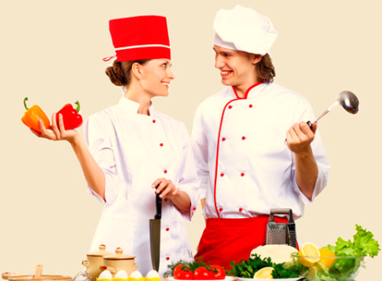

Розробила майстер в/н: Кулик В.М.

**Хорол - 2013**

**Розглянуто на засіданні методичної комісії з теоретичної та практичної підготовки за напрямом «Громадське харчування та сфера обслуговування»**

Протокол №5 від 09.12.2013 р.

Голова методкомісії О.В. Марусенко

**Розглянуто на засіданні методичної ради НМЦ ПТО у Полтавській області**

Протокол №__ від ______________________

**Анотація**

Ця книга – путівник і порадник як для досвідчених кулінарів, так і для тих, хто тільки прилучається до тонкощів кухарського мистецтва. Інформація, що міститься в даному посібнику – це інструкційні картки, які відповідають програмі кухаря 4 розряду.

Сподіваюсь, що ця книга певною мірою надолужить нестачу специфічної інформації і допоможе вам проаналізувати своє ставлення до їжі, до складу харчування взагалі.

Хай же стануть епіграфом до даної праці слова відомого французького фізіолога Брійат-Савварена: «Тварина насичується, людина їсть, а розумна людина вміє харчуватись».

ЗМІСТ

**Приготування страв із риби та нерибних морепродуктів……………………………………………...7**

*Інструкційні картки на страви:* «Риба відварена ціла», «Риба припущена», «Риба з кисло-солодким соусом», «Січеники рибні українські», «Ковбаски рибні українські», «Товченики рибні», «Котлети рибні «Бужок», «Рулет з риби», «Зрази рибні січені», «Креветки варені натуральні», «Морський гребінець відварений з соусом»………………………………………..8

*Контрольні запитання по темі:* «Приготування страв з риби та нерибних морепродуктів»………………………………………………28

*Перелік запитань та відповідей для тестового опитування на тему*: «Приготування страв з риби та нерибних морепродуктів»…………………………..……...................29

**Приготування страв з м’яса, с/г птиці, субпродук…..32**

*Інструкційні картки на страв*и: «Печінка смажена з жиром та цибулею»,«Печінка по-строгановськи», «Биточки з печінки»,«Піджарка чумацька», «Серце смажене у фритюрі», «Птиця смажена», «Птиця по-столичному», «Птиця тушкована в соусі з овочами», «Биточки січені, фаршировані шампінйонами», «Котлети січені з птиці», «Фрикадельки з птиці», «Качка тушкована з вишнями», «Рулет курячий пікантний», «Курячі котлети з морквою», «Битки київські», «Лангет», «Антрекот», «Ромштекс», «Ескалоп», «Полядвиця», «Печеня по-домашньому», «Печеня по-київськи»…………………………………......33

*Контрольні запитання по темі:* «Приготування страв з м’яса, с/г птиці, субпродуктів»……………………………………………71

*Перелік запитань та відповідей для тестового опитування на тему*: «Приготування страв з м’яса, с/г птиці,субпродуктів»………………………………………74

**Приготування соусів …………………………………….81**

*Інструкційні картки на страви:* «Соус червоний основний», «Соус білий основний», «Соус паровий», «Сациві», «Соус червоний з цибулею та огірками», «Соус червоний з цибулею і гірчицею», «Соус томатний», «Соус томатний з грибами», «Соус молочний», «Соус майонез», «Маринад овочевий з томатом», «Соус сметанний»……………………..………82

*Контрольні запитання по темі:* «Приготування соусів»……………...……..…………………………..……105

*Перелік запитань та відповідей для тестового опитування на тему:* «Приготування соусів» ….…………………..106

**Приготування бульйонів та заправних перших страв…………………………………………....…………..112**

*Інструкційні картки на страви*: «М'ясо-кістковий бульйон», «Кістковий бульйон», «Бульйон з птиці», «Рибний бульйон», «Суп-пюре з картоплі», «Суп-пюре з різних овочів», «Суп-пюре з птиці», «Солянка домашня», «Солянка збірна м'ясна», «Солянка з птиці», «Солянка рибна», «Солянка грибна», «Борщ український», «Борщ полтавський», «Борщ львівський(з сосисками)», «Борщ чернігівський», «Щі зі свіжої капусти», «Щі зелені»,«Капусняк запорізький», «Капусняк звичайний», «Капусняк звичайний»…………113

*Контрольні запитання по темі:* «Приготування бульйонів та перших заправних страв»…………………………………..154

*Перелік запитань та відповідей для тестового опитування на тему*: «Приготування бульйонів та перших заправних страв»………………….........................................................156

**Приготування страв із круп, бобових і макаронних виробів……………..…………………………………..…162**

*Інструкційні картки на страви:* «Запіканка манна», «Биточки манні», «Котлети рисові», «Макаронник», «Бобові в соусі», «Котлети з макарон та крабових паличок», «Квасоля з беконом і часником»……………………………….……163

*Контрольні запитання по темі*: «Приготування страв з круп, бобових та макаронних виробів»…………………………………………..…………..175

*Перелік запитань та відповідей для тестового опитування на тему*: «Приготування страв з круп, бобових та макаронних виробів»……………………………..………...176

**Приготування страв з яєць і сиру…………………………………….……………..………182**

*Інструкційні картки на страви*: «Яйця фаршировані оселедецем і цибулею», «Яйця фаршировані грибами», «Яйця під майонезом на хлібі», «Яйця з оселедцевим маслом», «Яєчня каша (натуральна)», «Омлет натуральний», «Омлет, змішаний з мясними продуктами», «Омлет, фарширований овочами або грибами», «Сирна маса з горіхами», «Сирники по-київськи», «Сирники з морквою», «Сирники з картоплею», «Вареники ліниві», «Запіканка з сиру», «Сир з часником», «Сир фарширований», «Мочанка»………………………………………….......……183

*Контрольні запитання по темі:* «Приготування страв з яєць і сиру»...………................................................................................211

*Перелік запитань та відповідейдля тестового опитування на тему*: «Приготування страв з яєць і сиру»…………………………………………………….........213

**Приготування салатів…………………...…………………..….…………..218**

*Інструкційні картки на страви*: «Салат з буряків із чорносливом і горіхами», «Салат м’ясний з маслинами», «Салат з моркви і яблук», «Вінегрет овочевий», «Вінегрет з оселедцем», «Вінегрет з грибами», «Цезар», «Насолода»………………………………………………….219

*Контрольні запитання по темі:* «Приготування салатів»………………........…………………………………..…232

*Перелік запитань та відповідей для тестового опитування на тему*: «Приготування страв з яєць і сиру»……………………………………………....................233

**Приготування виробів із тіста…………………………………………………..……….235** *Інструкційні картки на страви*: **«Налисники з начинкою із сиру або м'яса (печінки, капусти)»,** «Пампушки з картоплею», «Пиріжки печені з капустою», «Пиріжки смажені з горохом», «Ватрушки з сиром», «Булочки», «Розтягаї»…………………………………………....……….236

*Контрольні запитання по темі:* «Приготування виробів із тіста»……………..........................................................................252

*Перелік запитань та відповідейдля тестового опитування на тему*: «Приготування виробів із тіста»………………………....................................................254

**Приготування солодких страв та напоїв……………………………………………………….260**

*Інструкційні картки на страви*: «Банан з вершками або молоком», «Білосніжка і сім гномів», «Пудинг рисовий», «Желе з плодів або ягід свіжих», «Желе з лимонів», «Желе з апельсинів», «Желе з молока», «Узвар із сухофруктів», «Кисіль молочний», «Кисіль із яблук», «Чай з лимоном», «Чай з молоком», «Какао з молоком», «Шоколад», «Кава натуральна», «Кава натуральна з лимоном», «Кава з молоком, вершками», «Кава чорна (глясе)», «Кава з коньяком»……………………………….……………….….261

*Контрольні запитання по темі*: «Приготування солодких страв та напоїв»………………………………………………..292

*Перелік запитань та відповідей для тестового опитування на тему:* «Приготування солодких страв та напоїв»……………………..……..........................................294

*Література …*……………………………………………….296

**Приготування**

**страв із риби та нерибних морепродуктів**

**Інструкційна картка**

**На страву: «Риба відварена ціла»**

**Підстава: В.С. Доцяк «Українська кухня», ст. 294**

**Мета:** Навчитися готувати страву «Риба відварена ціла», з дотриманням якості в роботі, технологічних норм, правил техніки безпеки та вимог санітарії і гігієни.

**Обладнання, посуд, інвентар**: виробничий стіл, обробна дошка, електрична плита, кухарська трійка ножів, тарілка.

**Сировина:** риба, морква, цибуля, петрушка.

**Послідовність виконання робіт**

* 1. Рибу обробити.
  2. Залити водою.
  3. Додати біле коріння, цибулю, моркву, лавровий лист, перець.
  4. Довести до кипіння.
  5. Зняти піну.
  6. Варити 15-20 хв.

**Набір сировини**

|  |  |  |
| --- | --- | --- |
| Назва сировини | Витрата сировини на 1 порцію, г | |
| Брутто | Нетто |
| Судак або  мінтай | 154  152 | 94  91 |
| Морква | 4 | 3 |
| Цибуля | 4 | 3 |
| Петрушка(корінь) | 3 | 2 |
| Маса вареної риби |  | 75 |
| **Вихід** | | **75** |

**Правила подачі**

На підігріту тарілку викласти гарнір, поряд шматочок вареної риби (шкірою до гори). Гарнір полити розтопленим маслом, рибу – бульйоном або соусом, страву посипати подрібненою зеленню.

**Вимоги до якості**

**Зовнішній вигляд**: риба у вигляді цілої тушки або порційних шматочків викладена шкірою до гори, зберігає свою форму, повністю проварена, полита бульйоном або соусом.

**Смак і запах**: властиві певному виду риби з ароматом спецій.

**Колір:** на розрізі білий або світло-сірий.

**Консистенція:** м'яка, ніжна.

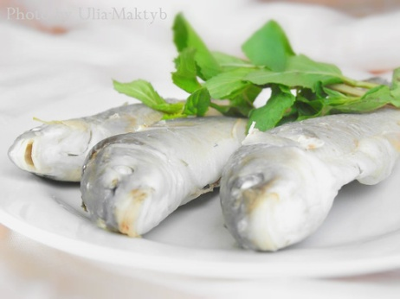

**Інструкційна картка**

**На страву: «Риба припущена»**

**Підстава: Збірник рецептур №476**

**Мета:** Навчитися готувати страву «Риба припущена», з дотриманням якості в роботі, технологічних норм, правил техніки безпеки та вимог санітарії і гігієни.

**Обладнання, посуд, інвентар**: виробничий стіл, обробна дошка, електрична плита, кухарська трійка ножів, тарілка.

**Сировина:** риба, цибуля, петрушка, гриби, лимон.

**Послідовність виконання робіт**

1. Порційні куски риби нарізати з філе з кожою та кістками викласти в посуд в 1 ряд.
2. Залити водою або бульйоном.
3. Додати біле коріння, цибулю, моркву, лавровий лист, перець , грибний відвар.
4. Припустити 10-15 хв.

**Набір сировини**

|  |  |  |
| --- | --- | --- |
| Назва сировини | Витрата сировини на 1 порцію, г | |
| Брутто | Нетто |
| Судак або сом | 239  224 | 122  122 |
| Цибуля | 5 | 4 |
| Маса припущеної риби |  | 100 |
| Петрушка(корінь) | 5 | 4 |
| Гриби | 20 | 15 |
| Лимон | 8 | 4 |
| Гарнір |  | 150 |
| Соус |  | 75 |
| Маса вареної риби |  | 75 |
| **Вихід** |  | **340** |

**Правила подачі**

При відпуску на рибу викласти гриби, нарізані соломкою, лимон – поряд гарнір.

**Вимоги до якості**

**Зовнішній вигляд:** відповідає страві, риба зберігає форму.

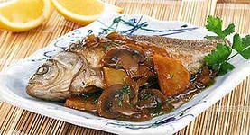**Смак і запах**: властиві певному виду риби з ароматом спецій.

**Колір:** на розрізі білий або світло-сірий.

**Консистенція:** м'яка, ніжна.

**Інструкційна картка**

**На страву: «Риба з кисло-солодким соусом»**

**Підстава: В.С. Доцяк «Українська кухня», ст. 296**

**Мета:** Навчитися готувати страву «Риба з кисло-солодким соусом», з дотриманням якості в роботі, технологічних норм, правил техніки безпеки та вимог санітарії і гігієни.

**Обладнання, посуд, інвентар**: виробничий стіл, обробна дошка, електрична плита, кухарська трійка ножів, тарілка.

**Сировина:** риба, цибуля, петрушка або селера, масло, борошно, ттоматпюре, кислота лимонна, родзинки, цукор, вода або бульйон.

**Послідовність виконання робіт**

1. Порційні куски риби викласти у сотейник або рибний казан під кутом 30˚.
2. Додати цибулю, сіль, спеції, воду або бульйон.
3. Припустити.

*Приготування соусу:*

1. Пасерувати борошно на вершковому маслі або маргарині.
2. Додати бульйон в якому припускали рибу, пасероване томатпюре, лимонну кислоту.
3. Варити до готовності.
4. Додати перебрані й промиті родзинки.
5. Кип'ятити 3-5 хв.
6. Заправити цукром.

**Набір сировини**

|  |  |  |
| --- | --- | --- |
| Назва сировини | Витрата сировини на 1 порцію, г | |
| Брутто | Нетто |
| Судак, сом або короп | 178  182  186 | 91  91  91 |
| Цибуля | 4 | 3 |
| Маса припущеної риби |  | 75 |
| Петрушка (корінь) | 4 | 3 |
| Масло вершкове |  | 4 |
| Борошно |  | 2 |
| Томатпюре |  | 5 |
| Кислота лимонна |  | 0,05 |
| Родзинки | 8 | 7 |
| Цукор |  | 1 |
| Соус |  | 50 |
| Вода або бульйон |  | 75 |
| Гарнір |  | 150 |
| **Вихід** |  | **275** |

**Правила подачі**

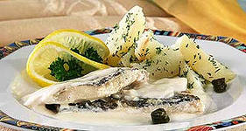Перед подаванням у підігрітий баранчик овальної форми викласти гарнір – картоплю варену або картопляне пюре, чи овочі варені. Гарнір полити маслом і посипати подрібненою зеленню. Збоку покласти гарячий шматок припущеної риби, зверху рибу полити кисло-солодким соусом.

**Вимоги до якості**

**Зовнішній вигляд** – риба зберігає свою форму.

**Смак і запах** – властиві певному виду риби з ароматом спецій

**Колір** – на розрізі білий або світло-сірий.

**Консистенція** - м'яка, ніжна.

**Інструкційна картка**

**На страву: «Січеники рибні українські»**

**Підстава: В.С. Доцяк «Українська кухня»,**  **ст.306**

**Мета:** Навчитися готувати страву «Січеники рибні українські», з дотриманням якості в роботі, технологічних норм, правил техніки безпеки та вимог санітарії і гігієни.

**Обладнання, посуд, інвентар**: електрична плита, кухарська трійка ножів, сковорода, м’ясорубка, жарова шафа.

**Сировина**: риба, сало, яйця, цибуля, маргарин, сухарі, часник, хліб, жир.

**Послідовність виконання робіт**

1. Рибу розібрати на філе. Пропустити через м’ясорубку разом з салом шпик.
2. Додати сіль, яйця, перемішати, вибити.
3. Порціонувати надаючи форму кружалець 1см завтовшки
4. Зверху покласти начинку, краї з’єднати.
5. Сформувати напівфабрикат овальної форми, змочити у яйці, обкачати у білій паніровці.
6. Обсмажити в жирі і довести до готовності в жаровій шафі.

*Приготування начинки:*

Ріпчасту цибулю дрібно нарізують, пасерують, додають сухарі, січені варені яйця, розтертий із сіллю часник і перець.

**Набір сировини**

|  |  |  |  |  |
| --- | --- | --- | --- | --- |
| Назва сировини | Витрата сировини на 1 порцію, г | | Витрата сировини на 2 порції, г | |
| Брутто | Нетто | Брутто | Нетто |
| Судак | 57,5 | 27,5 | 115 | 55 |
| Сало шпик | 10,4 | 10 | 20,8 | 20 |
| Яйця | 4 | 4 | **8** | 8 |
| Маса рибна: | 41 | 41 | 82 | 82 |
| Для начинки: |  |  |  |  |
| Цибуля ріпчаста | 8,5 | 7 | 17 | 14 |
| Яйця | 7,5 | 7,5 | 15 | 15 |
| Маргарин столовий | 2,5 | 2,5 | 5 | 5 |
| Сухарі пшеничні мелені | 1 | 1 | 2 | 2 |
| Часник | 0,65 | 0,5 | 1,3 | 1 |
| Маса начинки: | 25 | 25 | 50 | 50 |
| Яйця | 10 | 10 | 20 | 20 |
| Хліб пшеничний черствий | 18 | 18 | 36 | 36 |
| Маса напівфабрикату: | 133 | 133 | 266 | 266 |
| Олія | 12 | 12 | 24 | 24 |
| Маса смажених січеників: | - | 110/2шт | - | 220/4шт |
| Масло вершкове | 8 | 8 | 16 | 16 |
| **Вихід:** |  | **118** |  | **236** |
| Гарнір |  | 150 |  | 300 |
| **Вихід з гарніром:** |  | **268** |  | **536** |

**Правила відпуску**

Січеники подати по 1 – 2 штуки на порцію, полити жиром.

**Вимоги до якості**

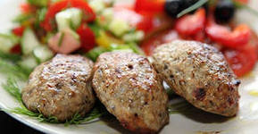**Зовнішній вигляд:** січеники повинні зберігати форму, поверхня з рум’яною кірочкою, без тріщин.

**Смак і запах**: без стороннього присмаку, властивий

смаженій рибі.

**Колір**: на розрізі – від білого до сірого.

**Консистенція**: вироби м’які, соковиті, пухкі

**Інструкційна картка**

**На страву: «Ковбаски рибні українські»**

**Підстава: В.С.Доцяк «Українська кухня», ст. 305**

**Мета:** Навчитися готувати страву «Ковбаски рибні українські», з дотриманням якості в роботі, технологічних норм, правил техніки безпеки та вимог санітарії і гігієни.

**Обладнання, посуд, інвентар**: електрична плита, кухарська трійка ножів, сковорода, м’ясорубка, жарова шафа.

**Сировина:** риба, сало, яйця, маргарин, сухарі, часник, олія, масло.

**Послідовність виконання робіт**

1. Рибу розібрати на чисте філе.
2. Нарізати невеликими шматочками.
3. Додати шматочки сала шпик, часник.
4. Пропустити два рази через м’ясорубку, до утвореної маси додати сіль, перець.
5. Масу вибити.
6. Підготовлену січену натуральну масу порціонувати, формувати ковбаски по 2 штуки на порцію.
7. Змочити в яйці, обкачати у сухарях.
8. Обсмажити у фритюрі.
9. Довести до готовності у жаровій шафі.

**Набір сировини**

|  |  |  |  |  |
| --- | --- | --- | --- | --- |
| Назва сировини | Витрата сировини на 1 порцію, г | | Витрата сировини на 2 порції, г | |
| Брутто | Нетто | Брутто | Нетто |
| Мінтай | 160 | 80 | 320 | 160 |
| Сало шпик | 20,8 | 20,8 | 41,6 | 41,6 |
| Часник | 1,3 | 1 | 2,6 | 2 |
| Яйця | 8 | 8 | 16 | 16 |
| Сухарі пшеничні мелені | 15 | 15 | 30 | 30 |
| Маса напівфабрикату: |  | 120 |  | 240 |
| Олія | 15 | 15 | 30 | 30 |
| Маса смажених ковбасок: |  | 100 |  | 200 |
| Масло вершкове | 5 | 5 | 10 | 10 |
| Гарнір: |  | 150 |  | 300 |
| **Вихід:** |  | **100/5/150** |  | **200/10/300** |

**Правила відпуску**

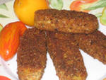На підігріту тарілку викласти гарнір – картопляне пюре або рис відварний, тушковану капусту, поряд – ковбаски (по 2 штуки на порцію) і полити вершковим маслом.

**Вимоги до якості**

**Зовнішній вигляд:** форма збережена, поверхня з рум’яною кірочкою, без тріщин; паніровка не відстала.

**Смак і запах:** в міру солоний, відповідає страві.

**Колір:** від білого до сірого.

**Консистенція**: маса однорідна; вироби соковиті, пухкі.

**Інструкційна картка**

**На страву: «Товченики рибні»**

**Підстава: В.С.Доцяк «Українська кухня», ст. 305**

**Мета:** Навчитися готувати страву «Товченики рибні», з дотриманням якості в роботі, технологічних норм, правил техніки безпеки та вимог санітарії і гігієни.

**Обладнання, посуд, інвентар:** електрична плита, кухарська трійка ножів, сковорода, м’ясорубка, жарова шафа.

**Сировина:** риба, цибуля, борошно або крохмаль, масло вершкове, соус.

**Послідовність виконання робіт**

1. Невеликі шматочки філе риби без шкіри і кісток (судака, щуки, тріски, морського окуня) і дрібно нарізати ріпчасту цибулю добре розтовкти у ступці або двічі пропустити через м’ясорубку.
2. Додати борошно або картопляний крохмаль, сіль, перець і перемішати.
3. З одержаної маси сформувати кульки.
4. Викласти напівфабрикат у глибокий лист або сотейник в один ряд.
5. Залити гарячим рибним бульйоном на третину об’єму.
6. Припустити.

**Набір сировини**

|  |  |  |  |  |
| --- | --- | --- | --- | --- |
| Назва сировини | Витрата сировини на 1 порцію, г | | Витрата сировини на 2 порції, г | |
| Брутто | Нетто | Брутто | Нетто |
| Судак | 115 | 55 | 230 | 110 |
| Або щука | 120 | 55 | 240 | 110 |
| Цибуля ріпчаста | 5 | 4 | 10 | 8 |
| Борошно пшеничне або крохмаль картопляний | 6 | 6 | 12 | 12 |
| Маса напівфабрикату: | - | 65 | - | 130 |
| Маса готових товчеників: | - | 75 | - | 150 |
| Масло вершкове | 8 | 8 | 16 | 16 |
| Чи соус | - | 50 | - | 100 |
| Гарнір | - | 150 | - | 300 |
| **Вихід:** | **-** | **235**  **або 275** | **-** | **470**  **або 550** |

**Правила відпуску**

Подати товченики з гарніром, полити вершковим маслом або соусом сметанним чи сметанним з хріном.

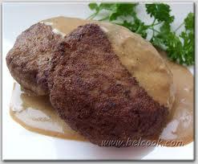**Вимоги до якості**

**Зовнішній вигляд**: товченики повинні зберігати форму;

Поверхня – без тріщин.

**Смак:** без стороннього присмаку.

**Запах:** властивий припущеній рибі.

**Колір:** на розрізі – від білого до сірого.

**Консистенція**: вироби м’які, соковиті, пухкі.

**Інструкційна картка**

**На страву: «Котлети рибні «Бужок»**

**Підстава: В.С.Доцяк «Українська кухня», ст. 306.**

**Мета:** Навчитися готувати страву «Котлети рибні «Бужок», з дотриманням якості в роботі, технологічних норм, правил техніки безпеки та вимог санітарії і гігієни.

**Обладнання, посуд, інвентар**: електрична плита, кухарська трійка ножів, сковорода, м’ясорубка, жарова шафа.

**Сировина:** риба, сало, хліб, молоко, цибуля, маргарин, сир, яйця, сухарі, масло.

**Послідовність виконання робіт**

1. Філе риби без шкіри і кісток нарізати на шматочки.
2. Додати сало-сирець, попередньо замочений у молоці черствий пшеничний хліб і пасеровану на маргарині ріпчасту цибулю.
3. Все разом пропустити через м’ясорубку.
4. До одержаної маси додати яйця, твердий сир, натертий на крупній тертці.
5. Ретельно перемішати.
6. Вибити.
7. З маси сформувати котлети овальної форми.
8. Обкачати їх у білій паніровці.
9. Обсмажити з обох боків на сковороді 8-10 хв.
10. Довести до готовності в жаровій шафі.

**Набір сировини**

|  |  |  |  |  |
| --- | --- | --- | --- | --- |
| Назва сировини | Витрата сировини на 1 порцію, г | | Витрата сировини на 2 порції, г | |
| Брутто | Нетто | Брутто | Нетто |
| Риба мінтай | 141 | 65 | 282 | 130 |
| Сало – сирець | 17 | 17 | 34 | 34 |
| Хліб пшеничний | 9 | 9 | 18 | 18 |
| Молоко | 12 | 12 | 24 | 24 |
| Цибуля ріпчаста | 24 | 20 | 48 | 40 |
| Маса пасерованої цибулі: |  | 10 |  | 20 |
| Маргарин столовий | 3 | 3 | 6 | 6 |
| Сир твердий | 15 | 15 | 30 | 30 |
| Яйця | 5 | 5 | 10 | 10 |
| Сухарі пшеничні | 12 | 12 | 24 | 24 |
| Маса напівфабрикату: |  | 144 |  | 288 |
| Олія | 12 | 12 | 24 | 24 |
| Маса смажених котлет: |  | 125 |  | 250 |
| Гарнір: |  | 150 |  | 300 |
| Маргарин столовий або масло вершкове | 5 | 5 | 10 | 10 |
| **Вихід:** |  | **280** |  | **560** |

**Правила відпуску**

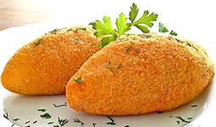 Подати з гарніром: картопля варена, картопляне пюре, овочі тушковані. Котлети полити маргарином чи вершковим маслом.

**Вимоги до якості**

**Зовнішній вигляд:** овальна форма котлет збережена, поверхня з рум’яною кірочкою, без тріщин.

**Смак і запах**: властиві даній страві.

**Колір:** на розрізі від білого до сірого.

**Консистенція:** однорідна, пухка, соковита.

**Інструкційна картка**

**На страву: «Рулет з риби»**

**Підстава: В.С.Доцяк «Українська кухня», ст. 308**

**Мета:** Навчитися готувати страву «Рулет з риби», з дотриманням якості в роботі, технологічних норм, правил техніки безпеки та вимог санітарії і гігієни.

**Обладнання, посуд, інвентар**: електрична плита, кухарська трійка ножів, сковорода, м’ясорубка, жарова шафа, голка, листи, .

**Сировина:** риба, хліб, молоко або вода, перець чорний мелений, гриби, цибуля, жир, яйця, сухарі.

**Послідовність виконання робіт**

1. Чисте філе риби нарізати на невеликі шматочки.
2. Білий черствий хліб без скоринки замочити у молоці або воді для набухання.
3. Філе і розмочений хліб пропустити через м'ясорубку.
4. Додати сіль, перець чорний мелений, ретельно перемішати і вибити.
5. Підготовлену котлетну масу викласти на мокру полотняну серветку, надати форму прямокутника 1,5-2,0 см завтовшки, 8-20 см завширшки.
6. Посередині уздовж викласти начинку, краї маси з'єднати за допомогою серветки так, щоб один край маси покривав другий.
7. Підготовлений напівфабрикат перекласти на змащений жиром лист рубцем донизу, поверхню вирівняти, посипати сухарями, збризнути жиром, проколоти ножем у двох-трьох місцях (щоб рулет не потріскався)
8. Запекти у жаровій шафі при температурі 250-280 °С.
9. Готовий рулет нарізати по 2-3 шматочки на порцію.

*Приготування начинки:*

Варені гриби нарізати скибочками, додати пасеровану нашатковану ріпчасту цибулю, посічені варені яйця, сіль, мелений чорний перець, перемішати.

**Набір сировини**

|  |  |  |  |  |
| --- | --- | --- | --- | --- |
| Назва сировини | Витрата сировини на 1 порцію, г | | Витрата сировини на 2 порції, г | |
| Брутто | Нетто | Брутто | Нетто |
| Щука ( крім морської) | 150 | 60 | 300 | 120 |
| Хліб пшеничний | 18 | 18 | 36 | 36 |
| Молоко або вода | 24 | 24 | 48 | 48 |
| Сіль | 3 | 3 | 6 | 6 |
| Перець чорний мелений | 0,01 | 0,01 | 0,02 | 0,02 |
| Маса рибна котлетна: | - | 100 | - | 200 |
| Для начинки: | | | | |
| Гриби свіжі | 17 | 13 | 34 | 26 |
| Цибуля ріпчаста | 26 | 22 | 52 | 44 |
| Кулінарний жир | 4 | 4 | 8 | 8 |
| Яйця | 6 | 6 | 12 | 12 |
| Маса начинки: | - | 25 | - | 50 |
| Сухарі пшеничні | 3 | 3 | 6 | 6 |
| Маса напівфабрикату: | - | 125 | - | 250 |
| Кулінарний жир | 3 | 3 | 6 | 6 |
| Маса готового рулету: | - | 100 | - | 200 |
| Гарнір | - | 150 | - | 300 |
| Соус | - | 75 | - | 150 |
| **Вихід:** | - | **325** | - | **650** |

**Правила відпуску**

Подати з гарніром – картоплею вареною чи смаженою і поливають або подають окремо соус (томатний, томатний з овочами, сметанний, сметанний з цибулею).

**Вимоги до якості**

**Зовнішній вигляд:** форма рулету збережена; поверхня з рум'яною кірочкою, без тріщин.

**Смак і запах:** властивий продуктам, які входять до складу страви.

**Колір:** на розрізі світло-сірий.

**Консистенція**: вироби соковиті, пухкі, маса однорідна, без шматочків хліба і м'якоті риби.

**Інструкційна картка**

**На страву: «Зрази рибні січені»**

**Підстава: Збірник рецептур, №513**

**Мета:** Навчитися готувати страву котлети рибні «Зрази рибні січені», з дотриманням якості в роботі, технологічних норм, правил техніки безпеки та вимог санітарії і гігієни.

**Обладнання, посуд, інвентар**: електрична плита, кухарська трійка ножів, сковорода, м’ясорубка, жарова шафа.

**Сировина:** риба, хліб, молоко або вода, цибуля, гриби, сухарі, жир.

**Послідовність виконання робіт**

1. Філе риби без шкіри і кісток нарізати на шматочки.
2. Додати попередньо замочений у молоці черствий пшеничний хліб, сіль, перець.
3. Все разом пропустити через м’ясорубку.
4. Ретельно перемішати.
5. Вибити.
6. З маси сформувати кружальця товщиною 1см.
7. На середину викласти фарш, краї з'єднати.
8. Запанірувати в сухарях, надаючи овальної форми.
9. Обсмажити з обох боків.
10. Довести до готовності в жаровій шафі.

*Приготування начинки:*

1. Гриби відварити.
2. Нарізати.
3. Цибулю нарізати, спасерувати, з'єднати з грибами.
4. Додати сіль, перець, все перемішати.

**Набір сировини**

|  |  |  |
| --- | --- | --- |
| Назва сировини | Витрата сировини на 1 порцію, г | |
| Брутто | Нетто |
| Риба судак або щука | 140 | 65 |
| Хліб | 18 | 18 |
| Молоко або вода | 25 | 25 |
| Маса рибної котлетної маси | - | 106 |
| Фарш: | | |
| Цибуля | 26 | 22 |
| Жир | 4 | 4 |
| Гриби | 18 | 14 |
| Сухарі | 1,5 | 1,5 |
| Маса фаршу: | - | 21 |
| Сухарі | 6 | 6 |
| Маса н.ф. | - | 130 |
| Кулінарний жир | 8 | 8 |
| **Вихід** | **-** | **110** |

**Правила відпуску**

Подати з гарніром: картопля смажена, картопля відварна, овочі відварні або смажені по 2 штуки на порцію, полити маргарином.

Окремо подати соус красний основний, томатний.

**Вимоги до якості**

**Зовнішній вигляд:** форма збережена, поверхня з рум’яною кірочкою, без тріщин, рівномірно запанірована.

**Смак і запах**: приємний, в міру солоний властивий даній страві.

**Колір:** світло-коричневий, на розрізі сірий.

**Консистенція:** однорідна, пухка, соковита, без м’якоті риби.

**Інструкційна картка**

**На страву: «Креветки варені натуральні»**

**Підстава: В.С.Доцяк «Українська кухня», ст. 309**

**Мета:** Навчитися готувати страву «Креветки варені натуральні», з дотриманням якості в роботі, технологічних норм, правил техніки безпеки та вимог санітарії і гігієни.

**Обладнання, посуд, інвентар**: електрична плита, виробничий стіл, каструля,ложка.

**Сировина**: креветки, сіль, перець.

**Послідовність виконання робіт**

1. Підготовлені креветки опустити у киплячу воду.
2. Додати сіль, перець чорний горошком, лавровий лист (на 1 кг креветок – 3 л води, 150 г солі).
3. Перемішати і відварити: свіжоморожені – 5 хв. Варено-морожені – 3 хв з моменту закипання води. Готові креветки спливають на поверхню.

**Набір сировини**

|  |  |  |  |  |  |
| --- | --- | --- | --- | --- | --- |
| Назва сировини | Витрата сировини на 1 порцію, г | | | | |
| Брутто | | | Нетто | |
| Креветки свіжоморожені не розібрані (цілі) дрібні. | | 144,9 | 144,9 | 289,8 | 289,8 |
| Або креветки варено – морожені (цілі) дрібні | | 120,5 | 120,5 | 241 | 241 |
| Сіль | | 3 | 3 | 6 | 6 |
| Перець чорний горошком | | 0,01 | 0,01 | 0,02 | 0,02 |
| **Вихід:** | | **-** | **100** | **-** | **200** |

**Правила відпуску**

Креветки порціону вати і подати.

**Вимоги до якості**

***Зовнішній вигляд****:* форма креветок збережена.

***Смак і запах:*** властиві даній страві.

***Колір****:* від білого до розового.

***Консистенція****:* м’яка, соковита.

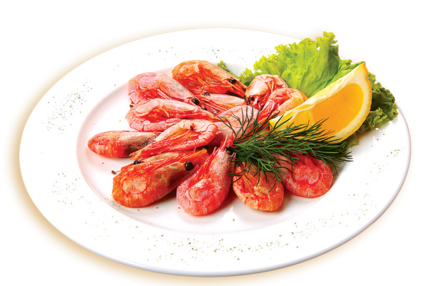

**Інструкційна картка**

**Назва страви: «Морський гребінець відварений з соусом»**

**Підстава: «Збірник рецептур», №522**

**Мета:** Навчитися готувати страву «Морський гребінець відварений з соусом», з дотриманням якості в роботі, технологічних норм, правил техніки безпеки та вимог санітарії і гігієни.

**Обладнання, посуд, інвентар**: електрична плита, виробничий стіл, каструля, ложка.

**Сировина:** філе морського гребінця, морква, петрушка, сіль, перець.

**Послідовність виконання робіт**

1. Підготовлені гребінці опустити у киплячу воду.
2. Додати сіль, перець чорний горошком, моркву, петрушку.
3. Перемішати і відварити 10-15 хв.

**Набір сировини**

|  |  |  |
| --- | --- | --- |
| Назва сировини | На 1 порцію, г | |
| брутто | нетто |
| Філе морського гребінця | 156 | 147 |
| Морква | 4 | 3 |
| Петрушка | 4 | 3 |
| Сіль | 3 | 3 |
| Перець чорний горошком | 0,01 | 0,01 |
| Гарнір | - | 150 |
| Соус |  | 50 |

**Правила подачі**

Перед подаванням охолоджене філе нарізати скибочками, залити бульйоном, довести до кипіння. Подають з гарніром і соусом.

Гарнір: картопля варена або картопляне пюре.

Соус: томатний або сметанний.

**Вимоги до якості**

**Зовнішній вигляд:** форма кульок, политі соусом.

**Смак і запах:** властиві даній страві.

**Колір**: від білого до сірого.

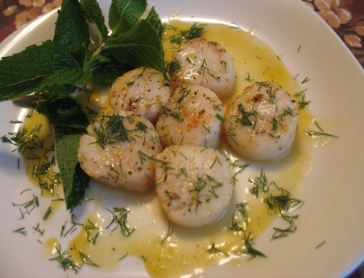**Консистенція**: м’яка, соковита.

**Контрольні запитання по темі:**

**«Приготування страв з риби та нерибних морепродуктів»**

1. Які харчові речовини містить риба?
2. Які робочі місця виділяють для обробки риби в м'ясо-рибному цеху?
3. Розкажіть про значення рибних страв у харчуванні людини?
4. Як приготувати і подати зрази рибні січені?
5. Як змінюються основні речовини, що містяться в рибі?
6. Як приготувати і подати рулет рибний?
7. Складіть технологічну схему приготування котлетної маси.
8. Як приготувати і подати котлети рибні «Бужок»?
9. Як варять і відпускають рибу?

10. Як приготувати і подати товченики рибні?

11. Поясніть, чому припущена риба смачніша ніж варена?

12. Як приготувати і подати ковбаски рибні українські?

13. Складіть технологічну схему приготування страви «Січеники рибні українські»?

14. Чим відрізняється січена натуральна маса від котлетної?

15. Наведіть класифікацію нерибних морепродуктів морського промислу?

16. Для приготування яких страв використовують нерибні морепродукти?

17. Як готують і відпускають страву креветки відварні?

18. Як готують і відпускають страву морський гребінець відварний з соусом?

**Перелік запитань та відповідейдля тестового опитування**

**на тему:**

**«Кулінарна обробка м’яса, с/г птиці, субпродуктів.**

**Приготування напівфабрикатів та страв із них»**

|  |  |  |  |
| --- | --- | --- | --- |
| **№**  **п/п** | **Запитання** | **Текст відповіді** | **Вірність** |
| **1** | **2** | **3** | **4** |
| 1 | Для панірування риби, смаженої у фритюрі, використовують: | * борошно; * сухарі; * подвійну паніровку. | -  -  + |
| 2 | Для варіння використовують: | * хек сріблястий; * оселедець; * обидва варіанти вірні. | +  -  - |
| 3 | Для приготування вареної риби співвідношення сировини і рідини: | * 2л на 1 кг; * 3л на 1 кг; * 4л на 1 кг. | +  -  - |
| 4 | Осетрову рибу бланшують щоб: | * добре видалити скелет риби; * добре видалити плавники; * зняти "жучки". | -  -  + |
| 5 | Рибу варять при температурі: | * 60-65 ºС; * 85-90 ºС; * 70-75 ºС. | -  +  - |
| 6 | Співвідношення рідини і риби при припусканні: | * 0,6л на 1 кг; * 0,5л на 1 кг; * 0,3л на 1 кг*.* | -  +  - |
| **1** | **2** | **3** | **4** |
| 7 | Для фарширування використовують: | * вугра, міногу, рибу-шаблю; * судака, щуку, коропа; * оселедця, толстолоба | -  +  - |
| 8 | Готовність тушкованої риби визначають: | * за видом; * за відставанням м’якоті від кісток; * за м’якістю кісток. | -  +  - |
| 9 | Як запікають рибу: | * без гарніру; * з гарніром; * з соусом. | -  -  + |
| 10 | Під яким соусом запікають рибу: | * червоним основним; * білим основним; * грибним. | -  +  - |
| 11 | До складу натуральної січеної маси входить: | * м’ясо, хліб, спеції; * м’ясо, часник, спеції; * м’якоть риби, сало-шпик,   часник, сіль, перець. | -  -  + |
| 12 | До складу котлетної маси входить: | * + м’ясо, яйця, спеції;   + м’якоть риби, пшеничний хліб,   вода або молоко, сіль, перець;   * + м’ясо, пшеничний хліб, вода | -  +  - |
| **1** | **2** | **3** | **4** |
| 13 | До складу кнельної рибної маси входить: | * м’ясо риби із шкірочкою;   + тушка риби і спеції;   + м’якоть риби, білки, молоко або   вершки, розмочений у молоці хліб. | -  -  + |
| 14 | Яким способом смажать рибу: | * + основним способом;   + у фритюрі;   + обидва варіанти вірні. | +  -  - |
| 15 | Короп фарширований (смажений) наповнюють: | * гречкою; * рисом та грибами; * обидва варіанти вірні | -  -  + |
| 16 | Що подають на гарнір до страв з січеної і котлетної маси з риби? | * + рис;   + капусту тушковану; * всі відповіді вірні | -  -  + |
| 17 | Якої форми готують січеники з риби: | * круглої; * овально-приплюснутої; * цеглини | -  +  - |
| 18 | До кульок рибних на гарнір подають: | * + комбінований гарнір;   + простий гарнір; * всі відповіді вірні. | -  -  + |

**Приготуваннястрав з м’яса, с/г птиці, субпродуктів**

**Інструкційна картка**

На страву: «Печінка смажена з жиром та цибулею»

**Підстава: Збірник рецептур, № 581**

**Мета:** Навчитися готувати страву «Печінка смажена з жиром та цибулею», з дотриманням якості в роботі, технологічних норм, правил техніки безпеки та вимог санітарії і гігієни.

**Обладнання, інвентар**: обробна дошка, кухарська трійка ножів, електрична плита, сковорода, виробничий стіл.

**Сировина:** печінка, борошно пшеничне, сіль, перець, жир.

**Послідовність виконання робіт**

1. Печінку нарізати по 1-2 шматочки на порцію (свинячу печінку бланшують).
2. Посипати сіллю, перцем.
3. Запанірувати в борошні.
4. Обсмажити з обох сторін до готовності.

**Набір сировини**

|  |  |  |  |
| --- | --- | --- | --- |
| Назва сировини | Витрати сировини на 1 порцію, г | | |
| Брутто | Нетто | |
| Печінка | 125 | 70 |
| Борошно | 5 | 5 |
| Маса напівфабриката | - | 110 |
| Жир | 10 | 10 |
| Маса смаженої печінки | 75 | 75 |
| Цибуля смажена у фритюрі | 25 | 15 |
| Гарнір: | - | 150 |
| **Вихід:** |  | **230 або 240** |

**Правила подачі**

Відпускати з гарніром і жиром, або з гарніром та смаженою цибулею, яку викладають на готову печінку.

Гарніри: розсипчасті каші, картопля відварна, картопляне пюре, овочі відварні з жиром.

**Вимоги до якості**

**Зовнішній вигляд:** відповідає страві.

**Смак і запах:** смаженої печінки.

**Колір:** на розрізі від світло-сірого до темно-коричневого.

**Консистенція:** м'яка, соковита.

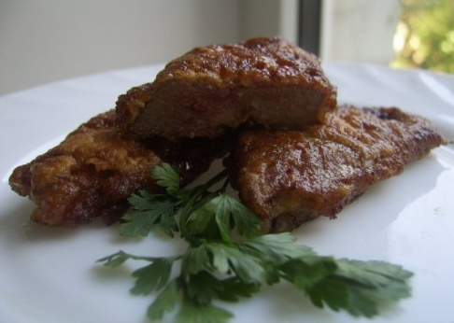

**Інструкційна картка**

На страву: «Печінка по-строгановськи»

**Підстава: Збірник рецептур № 582**

**Мета:** Навчитися готувати страву «Печінка по-строгановськи», з дотриманням якості в роботі, технологічних норм, правил техніки безпеки та вимог санітарії і гігієни.

**Обладнання, інвентар:** обробна дошка, кухарська трійка ножів, електрична плита, сковорода, виробничий стіл.

**Сировина:** печінка, борошно пшеничне, сіль, перець, жир, томатне-пюре.

**Послідовність виконання робіт**

1. Печінку нарізати по 1-2 шт. на порцію брусочками дов. 3-4 см масою 5-7 г.
2. Посипати сіллю, перцем.
3. Викласти рівним шаром на розігріту сковороду з жиром.
4. Обсмажити, помішуючи 3-4хв.
5. Залити соусом сметанним з цибулею.
6. Додати томатне пюре, соус «Южний».
7. Перемішати.
8. Довести до кипіння.

**Набір сировини**

|  |  |  |  |
| --- | --- | --- | --- |
| Назва сировини | Витрати сировини на 1 порцію, г | | |
| Брутто | Нетто | |
| Печінка яловича | 133 | 110 |
| Маса готової печінки | 75 | 75 |
| Жир | 10 | 10 |
| Соус №800 | 75 | 75 |
| Томатне-пюре | 8 | 8 |
| Соус « Южний» | 4 | 4 |
| Гарнір: | - | 150 |
| **Вихід:** | | **312** |

**Правила подачі**

Відпускати разом з соусом, гарнір викладають збоку. Можна готувати без соусу «Южного», збільшивши закладку томатного пюре.

Гарніри: відварні макаронні вироби, картопля відварна, картопляне пюре, овочі відварні з жиром.

**Вимоги до якості**

**Зовнішній вигляд:** відповідає страві.

**Смак і запах:** смаженої печінки в соусі.

**Колір:** на розрізі від світло-сірого до темно-коричневого.

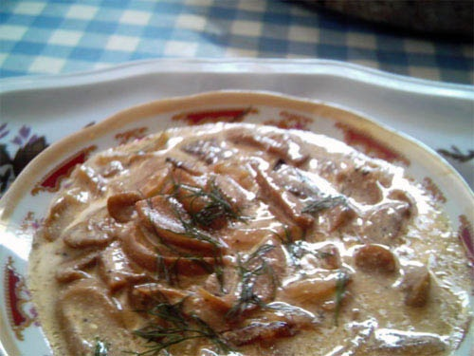**Консистенція:** м'яка, соковита.

**Інструкційна картка**

На страву: «Биточки з печінки»

**Підстава: В.С.Доцяк «Українська кухня», ст.335**

Мета: Навчитися готувати страву «Биточки з печінки», з дотриманням якості в роботі, технологічних норм, правил техніки безпеки та вимог санітарії і гігієни.

Обладнання, інвентар: обробна дошка, кухарська трійка ножів, електрична плита, сковорода, виробничий стіл, м'ясорубка, ложка, жарова шафа.

Сировина: печінка, борошно пшеничне, сіль, перець, жир, хліб, яйця, масло вершкове.

**Послідовність виконання робіт**

1. Підготовлену печінку пропустити через м'ясорубку.
2. Додати сало шпик, нарізане дрібними кубиками, відтиснутий замочений хліб, сирі яйця,сіль, перець.
3. Вимісити.
4. Масу викласти ложкою у вигляді битків на розігріту з жиром сковороду.
5. Обсмажити.
6. Довести до готовності в жаровій шафі.

**Набір сировини**

|  |  |  |  |
| --- | --- | --- | --- |
| Назва сировини | Витрати сировини на 1 порцію, г | | |
| Брутто | Нетто | |
| Печінка яловича | 75 | 62 |
| Сало шпик | 10,4 | 10 |
| Хліб пшеничний | - | 12 |
| Яйця | 75 | 75 |
| Томатне-пюре | 8 | 8 |
| Маса н.ф. | - | 94 |
| Борошно | 4 | 4 |
| Жир | 5 | 5 |
| Маса готових битків | - | 75 |
| Гарнір: | - | 150 |
| Маргарин столовий | - | 5 |
| **Вихід:** | | **230 або 300** |

**Правила подачі**

Перед подаванням на тарілку викласти гарнір, поряд – битки і полити вершковим маслом.

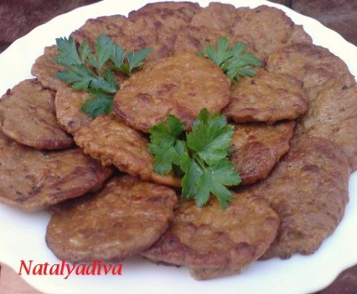Гарніри: комбінований, картопляне пюре, розсипчасті каші.

**Вимоги до якості**

**Зовнішній вигляд:** відповідає страві.

**Смак і запах:** смаженої печінки.

**Колір:** на розрізі від світло-сірого до темно-коричневого.

**Консистенція :** пухка, м'яка, соковита.

**Інструкційна картка**

На страву: «Піджарка чумацька»

**Підстава: В.С.Доцяк «Українська кухня», ст.335**

**Мета:** Навчитися готувати страву «Піджарка чумацька», з дотриманням якості в роботі, технологічних норм, правил техніки безпеки та вимог санітарії і гігієни.

**Обладнання, інвентар:** обробна дошка, кухарська трійка ножів, електрична плита, сковорода, виробничий стіл, ложка, жарова шафа.

**Сировина:** легені, печінка, серце, цибуля.

**Послідовність виконання робіт**

1. Легені, серце, печінку відварити.
2. Охолодити.
3. Нарізати брусочком.
4. Посолити.
5. Злегка обсмажити.
6. Викласти у сотейник, додати подрібнену пасеровану цибулю.
7. Залити водою або бульйоном.
8. Тушкувати майже до готовності, наприкінці тушкування додати л. лиси і перець.

**Набір сировини**

|  |  |  |  |
| --- | --- | --- | --- |
| Назва сировини | Витрати сировини на 1 порцію, г | | |
| Брутто | Нетто | |
| Легені | 50 | 46 |
| Печінка яловича або  свиняча | 61  58 | 51  51 |
| Серце | 68 | 58 |
| Жир | 15 | 15 |
| Цибуля | 50 | 42 |
| Гарнір: | - | 150 |
| **Вихід:** | | **275** |

**Правила подачі**

Відпускати з гарніром.

Гарніри: пшоняна або пшенична каші.

**Вимоги до якості**

**Зовнішній вигляд:** відповідає страві.

**Смак і запах:** смажених субпродуктів.

**Колір:** на розрізі від світло-сірого до темно-коричневого.

**Консистенція:** пухка, м'яка, соковита.

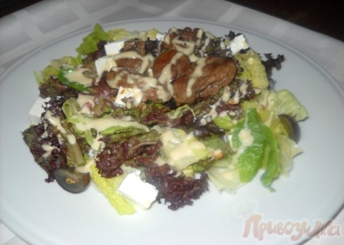

**Інструкційна картка**

На страву: «Серце смажене у фритюрі»

**Підстава: Збірник рецептур, №584**

**Мета:** Навчитися готувати страву «Серце смажене у фритюрі», з дотриманням якості в роботі, технологічних норм, правил техніки безпеки та вимог санітарії і гігієни.

**Обладнання, інвентар:** обробна дошка, кухарська трійка ножів, електрична плита, сковорода, виробничий стіл, ложка, жарова шафа.

**Сировина:** серце, морква, цибуля, петрушка, борошно, яйця, сухарі, жир, масло вершкове або маргарин.

**Послідовність виконання робіт**

1. Серце відварити до готовності.
2. Нарізати по 1 шматку на порцію.
3. Запанірувати в борошні.
4. Змочити в льєзоні.
5. Знову запанірувати в сухарях.
6. Обсмажити в фритюрі.

**Набір сировини**

|  |  |  |  |
| --- | --- | --- | --- |
| Назва сировини | Витрати сировини на 1 порцію, г | | |
| Брутто | Нетто | |
| Серце | 125 | 64 |
| Морква | 3 | 2 |
| Цибуля | 4 | 3 |
| Петрушка(корінь) | 3 | 2 |
| Уксус | 5 | 5 |
| Борошно | 4 | 4 |
| Яйця | 0,1шт | 4 |
| Сухарі | 15 | 15 |
| Маса н.ф. | - | 82 |
| Жир | 10 | 10 |
| Маса смаженого серця | - | 75 |
| Масло або маргарин | 5 | 5 |
| Гарнір: | - | 150 |
| **Вихід:** | | **275** |

**Правила подачі**

Відпускати з гарніром і соусом.

Гарніри: каші розсипчасті, відварні бобові, картопля відварна, картопляне пюре

Соуси: червоний основний, томатний.

**Вимоги до якості**

**Зовнішній вигляд:** відповідає страві.

**Смак і запах:** смаженого серця.

**Колір:** на розрізі від світло-сірого до темно-коричневого.

**Консистенція:** пухка, м'яка, соковита.

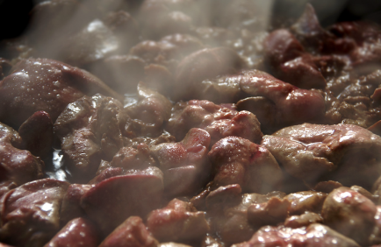

**Інструкційна картка**

**На страву: «Птиця смажена»**

**Підстава: «Збірник рецептур», №651**

**Мета:** Навчитися готувати страву «Птиця смажена», з дотриманням якості в роботі, технологічних норм, правил техніки безпеки та вимог санітарії і гігієни.

**Обладнання, інвентар:** обробна дошка, кухарська трійка ножів, електрична плита, каструля, сковорода.

**Сировина:** птиця, сметана, маргарин, масло вершкове.

**Послідовність виконання робіт**

1. Підготовлену тушку птиці посолити, змазати сметаною.
2. Викласти на сковороду з жиром розігрітим до температури 150-160°С.
3. Обсмажити до утворення рум'яної кірочки.
4. Довести до готовності в жаровій шафі, періодично перевертати і поливати жиром, який утворився під час смажіння.

**Набір сировини**

|  |  |  |  |  |
| --- | --- | --- | --- | --- |
| Назва сировини | | Витрати сировини на 1 порцію, г | | |
| Брутто | Нетто | |
| Куриця | 216 | | 149 |
| Сметана | 3 | | 3 |
| Маргарин столовий | 5 | | 5 |
| Маса смаженої птиці | - | | 100 |
| Масло вершкове | 7 | | 7 |
| Гарнір | 150 | | 150 |
| **Вихід:** |  | | **257** |

**Правила подачі**

Відпускати з гарніром.

Гарнір: картопля смажена (з сирої), гречана каша, рис відварний, горошок зелений відварний, капуста тушкована, яблука запечені.

Додатково подають салати 50-75 г.

**Вимоги до якості**

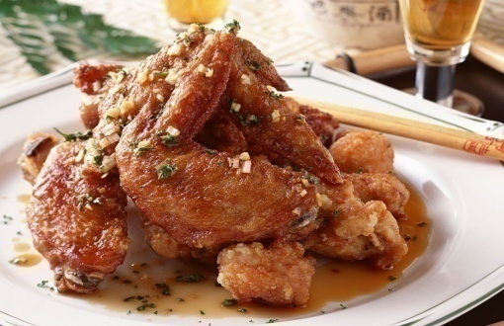 **Зовнішній вигляд:** відповідає страві.

**Смак і запах:** смаженого м'яса птиці.

**Колір:** на розрізі від світло-сірого до темно-коричневого.

**Консистенція:**  м'яка, соковита, кірочка хрумка.

**Інструкційна картка**

**На страву: «Птиця по-столичному»**

**Підстава: Збірник рецептур №661**

**Мета:**  Навчитися готувати страву «Птиця по-столичному», з дотриманням якості в роботі, технологічних норм, правил техніки безпеки та вимог санітарії і гігієни.

**Обладнання, інвентар:** обробна дошка, кухарська трійка ножів, електрична плита, сковорода.

**Сировина:** птиця, хліб, яйця масло вершкове.

**Послідовність виконання робіт**

1. Зачищене філе птиці (без кісток) злегка відбити
2. Змочити в яйцях.
3. Запанірувати в білому хлібі нарізаному соломкою.
4. Обсмажити 12-15 хв.

**Набір сировини**

|  |  |  |  |  |
| --- | --- | --- | --- | --- |
| Назва сировини | | Витрати сировини на 1 порцію, г | | |
| Брутто | Нетто | |
| Куриця | 272 | | 98 |
| Хліб пшеничний | 37 | | 33 |
| Яйця | 1,2 шт | | 20 |
| Маса н.ф. | - | | 148 |
| Масло вершкове | 20 | | 20 |
| Маса смаженого філе |  | | 130 |
| Масло вершкове | 10 | | 10 |
| Гарнір | 150 | | 150 |
| **Вихід** |  | | **290** |

**Правила подачі**

При відпуску на філе викласти масло.

Гарнір: зелений горошок відварний, картопля смажена в фритюрі, складний гарнір.

Гарнір можна подати в корзиночках.

**Вимоги до якості**

**Зовнішній вигляд:** форма збережена, паніровка не відстала.

**Смак і запах:** смаженого м'яса птиці.

**Колір:** на розрізі світло-коричневого.

**Консистенція:** м'яка, соковита, кірочка хрумка.

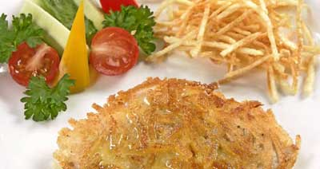

**Інструкційна картка**

**На страву: «Птиця тушкована в соусі з овочами»**

**Підстава: Збірник рецептур №649**

**Мета:** Навчитися готувати страву «Птиця тушкована в соусі з овочами», з дотриманням якості в роботі, технологічних норм, правил техніки безпеки та вимог санітарії і гігієни.

**Обладнання, інвентар:** обробна дошка, кухарська трійка ножів, сокирка, електрична плита, сковорода.

**Сировина:** птиця, маргарин, картопля, морква, морква ,петрушка, ріпа, цибуля, горошок або квасоля.

**Послідовність виконання робіт**

1. Підготовлену птицю обсмажити.
2. Нарізати на порції.
3. Додати нарізану часточками смажену картоплю, пасеровану моркву, петрушку, цибулю, ріпу (попередньо бланшовану).
4. Залити червоним основним соусом.
5. Тушкувати 20-30 хв.
6. За 5-10 хв. до готовності додати зелений горошок або нарізані стручки квасолі.

**Набір сировини**

|  |  |  |  |  |
| --- | --- | --- | --- | --- |
| Назва сировини | | Витрати сировини на 1 порцію, г | | |
| Брутто | Нетто | |
| Куриця | 216 | | 149 |
| Маргарин столовий | 12 | | 12 |
| Картопля | 133 | | 100 |
| Морква | 38 | | 30 |
| Ріпа | 20 | | 15 |
| Петрушка(корінь) | 7 | | 5 |
| Цибуля | 24 | | 20 |
| Горошок зелений консервований або квасоля | 15 | | 10 |
| Соус |  | | 125 |
| Маса смаженої птиці |  | | 100 |
| Маса гарніру і соусу |  | | 250 |
| **Вихід** |  | | **350** |

**Правила подачі**

Тушковану птицю відпускати з овочами і соусом, в якому вони тушкувалися.

**Вимоги до якості**

**Зовнішній вигляд:** форма птиці збережена, форма овочів збережена.

**Смак і запах:** смаженого м'яса птиці та овочів.

**Колір:** на розрізі світло-коричневий.

**Консистенція:**  м'яка, соковита.

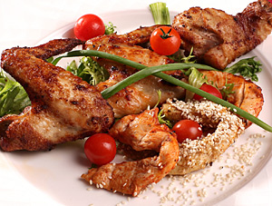

**Інструкційна картка**

На страву: «Биточки січені, фаршировані шампінйонами»

**Підстава: Збірник рецептур №670**

**Мета:** Навчитися готувати страву «Биточки січені, фаршировані шампінйонами», з дотриманням якості в роботі, технологічних норм, правил техніки безпеки та вимог санітарії і гігієни.

**Обладнання, інвентар:** обробна дошка, кухарська трійка ножів, електрична плита, сковорода, виробничий стіл, ложка, жарова шафа.

**Сировина:** куриця, хліб пшеничний, молоко або вода, внутрішній жир, шампіньйони, маргарин столовий, масло вершкове.

**Послідовність виконання робіт**

1. М'ясо птиці нарізати кусочками.
2. Пропустити через м’ясорубку разом із внутрішнім жиром.
3. Подрібнене м'ясо з'єднати з замоченим у воді або молоці хлібом.
4. Додати сіль, перець.
5. Перемішати.
6. Порціонувати, надаючи форму кружалець товщиною1см.
7. На середину викласти дрібно нарізані відварні гриби.
8. Краї з'єднати.
9. Запанірувати в сухарях, надаючи форму биточка.
10. Обсмажити з обох боків.

**Набір сировини**

|  |  |  |  |
| --- | --- | --- | --- |
| Назва сировини | Витрати сировини на 1 порцію, г | | |
| Брутто | Нетто | |
| Куриця | 206 | 74 |
| Хліб пшеничний | 18 | 18 |
| Молоко або вода | 26 | 26 |
| Внутрішній жир | 3 | 2 |
| Маса котлетної маси | - | 120 |
| Гриби шампінйони | 43 | 33 |
| Маса припущених грибів | 20 | 20 |
| Сухарі | 10 | 10 |
| Маса н.ф. | - | 150 |
| Маргарин столовий | 5 | 5 |
| Маса смажених биточків | - | 120 |
| Масло | 5 | 5 |
| Гарнір: | - | 150 |
| **Вихід:** |  | **278** |

**Правила подачі**

Зверху биточки полити розтопленим вершковим маслом. Подати 1-2 штуки на порцію.

Гарніри: картопля в молоці, картопляне пюре,

картопля смажена (з сирої), складний гарнір.

**Вимоги до якості**

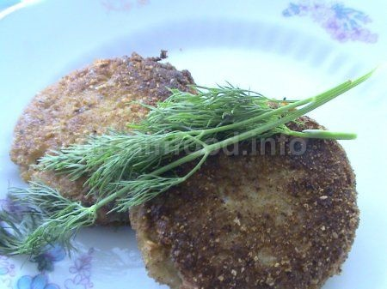**Зовнішній вигляд:** форма збережена.

**Смак і запах:** смаженої птиці та грибів.

**Колір:** на розрізі від світло-сірого до темно-коричневого.

**Консистенція:** пухка, м'яка, соковита.

**Інструкційна картка**

На страву: «Котлети січені з птиці»

**Підстава: Збірник рецептур №667**

**Мета:** Навчитися готувати страву «Котлети січені з птиці», з дотриманням якості в роботі,

технологічних норм, правил техніки безпеки та вимог санітарії і гігієни.

**Обладнання, інвентар:** обробна дошка, кухарська трійка ножів, електрична плита,

сковорода, виробничий стіл, ложка, жарова шафа.

**Сировина:** куриця, хліб пшеничний, молоко або вода, внутрішній жир, сухарі, маргарин

столовий,

**Послідовність виконання робіт**

1. М'ясо птиці нарізати на кусочки
2. Пропустити через м’ясорубку разом з внутрішнім жиром.
3. Пропущене м'ясо з'єднати з хлібом попередньо замоченим у воді або молоці.
4. Додати сіль, перець.
5. Перемішати.
6. Пропустити через м’ясорубку.
7. Вибити.
8. Порціонувати.
9. Панірувати в сухарях або білій паніровці (хліб можна нарізати у вигляді соломки або кубиком).
10. Формувати у вигляді котлети.
11. Обсмажити з обох сторін.
12. Довести до готовності в жаровій шафі.

**Набір сировини**

|  |  |  |  |
| --- | --- | --- | --- |
| Назва сировини | Витрати сировини на 1 порцію, г | | |
| Брутто | Нетто | |
| Куриця | 154 | 73 |
| Хліб пшеничний | 18 | 18 |
| Молоко аба вода | 26 | 26 |
| Внутрінній жир | 3 | 2 |
| Сухарі або  хліб пшеничний | 10  22 | 10  20 |
| Маса н.ф. | - | 125 |
| Маргарин | 5 | 5 |
| Маса смажених котлет | - | 100 |
| Соус | 50 | 50 |
| Гарнір: | - | 150 |
| **Вихід** |  | **258** |

**Правила подачі**

**Гарніри**: каші розсипчасті, горошок зелений відварний, пюре картопляне, картопля смажена (з сирої), складний гарнір.

**Соуси**: червоний основний, білий з овочами.

**Вимоги до якості**

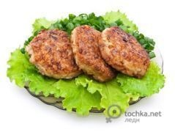 **Зовнішній вигляд:** відповідає страві.

**Смак і запах:** смаженої птиці.

**Колір:** на розрізі від світло-сірого.

**Консистенція:** пухка, м'яка, соковита.

**Інструкційна картка**

На страву: «Фрикадельки з птиці»

**Підстава: Збірник рецептур №673**

**Мета:** Навчитися готувати страву «Фрикадельки з птиці», з дотриманням якості в роботі, технологічних норм, правил техніки безпеки та вимог санітарії і гігієни.

**Обладнання, інвентар:** обробна дошка, кухарська трійка ножів, електрична плита, сковорода, виробничий стіл, ложка, жарова шафа.

**Сировина:** куриця, хліб пшеничний, внутрішній жир, молоко або вода, масло вершкове.

**Послідовність виконання робіт**

1. М'ясо птиці нарізати на кусочки.
2. Пропустити через м’ясорубку разом з внутрішнім жиром.
3. Пропущене м'ясо з'єднати з хлібом, попередньо замоченим у воді або молоці.
4. Додати сіль, перець.
5. Перемішати.
6. Пропустити через м’ясорубку.
7. Вибити.
8. Розділити на кульки (4-5штук на порцію).
9. Відварити на пару або воді.

**Набір сировини**

|  |  |  |  |
| --- | --- | --- | --- |
| Назва сировини | Витрати сировини на 1 порцію, г | | |
| Брутто | Нетто | |
| Куриця | 206 | 74 |
| Хліб пшеничний | 15 | 15 |
| Внутрішній жир | 5 | 5 |
| Молоко або вода | 23 | 23 |
| Масло вершкове | 5 | 5 |
| Маса н.ф. | - | 115 |
| Маса готових фрикадельок | - | 100 |
| Гарнір: | - | 150 |
| **Вихід:** | | **255** |

**Правила подачі**

Відпускати з гарніром та вершковим маслом.

Гарніри: картопляне пюре, пюре з моркви або буряка.

**Вимоги до якості**

**Зовнішній вигляд:** відповідає страві.

**Смак і запах:** смаженого м'яса з птиці.

**Колір:** на розрізі від світло-сірого до коричневого.

**Консистенція:** пухка, м'яка, соковита.

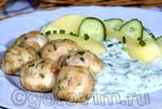

**Інструкційна картка**

**На страву: «Качка тушкована з вишнями»**

**Підстава: В.С. Доцяк «Українська кухня», ст.320**

**Мета:** Навчитися готувати страву «Качка тушкована з вишнями», з дотриманням якості в роботі, технологічних норм, правил техніки безпеки та вимог санітарії і гігієни.

**Обладнання, інвентар:** сокира, обробна дошка, кухарська трійка ножів, електрична плита, сковорода, виробничий стіл, ложка.

**Сировина:** качка, маргарин столовий, цибуля, вишні свіжі, гарнір - картопля, пшоно або гречка.

**Послідовність виконання робіт**

1. Підготовлену качку розрубати на шматочки масою 35-40 г.
2. Посолити.
3. Обсмажити.
4. Викласти у сотейник.
5. Додати дрібно нарізану цибулю.
6. Залити водою і тушкувати майже до готовності.
7. За 10-15 хв до завершення тушкування додати вишні без кісточок.

**Набір сировини**

|  |  |  |  |
| --- | --- | --- | --- |
| Назва сировини | Витрати сировини на 1 порцію, г | | |
| Брутто | Нетто | |
| Качка | 252 | 154 |
| Маргарин столовий | 4 | 4 |
| Цибуля | 5 | 4 |
| Вишні свіжі | 59 | 50 |
| Маса тушкованих вишень та цибулі | - | 75 |
| Маса смажених качок | - | 100 |
| Гарнір: | - | 150 |
| **Вихід:** |  | **325** |

**Правила подачі.**

Перед подаванням викласти на тарілку гарнір, поряд – шматочки качки з вишнями, полити соусом, що утворився при тушкуванні.

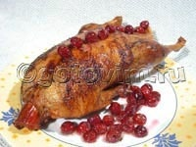Гарнір: картопля відварна чи картопляне пюре, варені або припущені овочі, каша гречана або пшоняна.

**Вимоги до якості**

**Зовнішній вигляд:** відповідає страві.

**Смак і запах:** тушкованого м'яса птиці, з ароматом спецій та овочів.

**Колір:** птиці світло коричневий.

**Консистенція:** ніжна, м'яка, соковита.

**Інструкційна картка**

**На страву: «Рулет курячий пікантний»**

**Підстава: В.С. Доцяк «Українська кухня», ст.386**

**Мета:** Навчитися готувати страву «Рулет курячий пікантний», з дотриманням якості в роботі, технологічних норм, правил техніки безпеки та вимог санітарії і гігієни.

**Обладнання, інвентар:** обробна дошка, кухарська трійка ножів, електрична плита, сковорода, виробничий стіл, ложка, жарова шафа.

**Сировина:** філе куряче, гриби, цибуля, яйця (жовток), майонез, сіль, перець, олія.

**Послідовність виконання робіт**

1. Куряче філе злегка відбити.
2. Посолити і поперчити.
3. Приготувати начинку:

а) підготовлені гриби обсмажити;

б) додати дрібно нарізану цибулю;

в) з'єднати жовток яйця з майонезом, збити і обсмажити омлет;

г) нарізати соломкою;

д) перемішати.

4. На відбите філе викласти начинку і змазати майонезом.

5. Звернути рулетом і обмотати ниткою.

6. Обсмажити на оливковому маслі.

7. Запекти у жаровій шафі 30хв. при температурі 180 ̊С.

**Набір сировини**

|  |  |  |
| --- | --- | --- |
| Назва сировини | Витрати сировини на 1 порцію, г | |
| Брутто | Нетто |
| Куряче філе | 250 | 235 |
| Гриби | 60 | 50 |
| Цибуля | 40 | 30 |
| Яйця (жовток) | 10 | 10 |
| Майонез | 40 | 40 |
| Сіль | 5 | 5 |
| Перець | 3 | 3 |
| Олія | 25 | 25 |
| Гарнір: | - | 150 |
| Вихід: |  | 300 |

**Вимоги до якості**

**Зовнішній вигляд:** поверхня рулету без тріщин, форма збережена.

**Смак і запах:** смаженого м'яса з птиці та властивий запеченим продуктам, з аром спецій.

**Колір:** на розрізі від рожевого до світло-сірого.

**Консистенція:** пухка, м'яка, соковита.

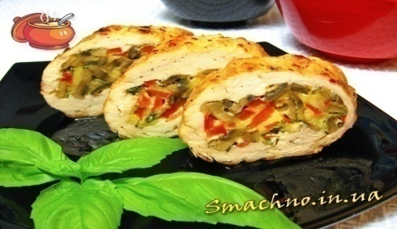

**Інструкційна картка**

**На страву: «Курячі котлети з морквою»**

**Підстава: В.С. Доцяк «Українська кухня», ст. 315**

**Мета:** Навчитися готувати страву «Курячі котлети з морквою», з дотриманням якості в роботі, технологічних норм, правил техніки безпеки та вимог санітарії і гігієни.

**Обладнання, інвентар:**  обробна дошка, кухарська трійка ножів, електрична плита, сковорода, виробничий стіл, ложка, жарова шафа.

**Сировина:** куриця, яйця, хліб, молоко або вода, морква, цибуля, майонез, часник, олія.

**Послідовність виконання робіт**

1. М'якоть курки (без шкіри) пропустити через м'ясорубку .
2. Додати яйця, черствий пшеничний хліб без скоринки, заздалегідь замочений у холодній воді або молоці, натерту на терці ріпчасту цибулю, сіль, мелений перець.
3. Перемішати.
4. Моркву натерти на дрібній терці, сік відтиснути, а вичавки додати до котлетної маси.
5. Все добре перемішати.
6. Порціонувати, формуючи вироби овально-приплюснутої форми.
7. На змащену жиром форму викласти котлети, які зверху змащують майонезом із часником.
8. У форму влити невелику кількість води або бульйону (2-3см).
9. Котлети запекти у жаровій шафі 30-35хв.

**Набір сировини**

|  |  |  |  |
| --- | --- | --- | --- |
| Назва сировини | Витрати сировини на 1 порцію, г | | |
| Брутто | Нетто | |
| курка | 170 | 80 |
| хліб пшеничний | 10 | 10 |
| яйця | 20 | 20 |
| молоко або вода | 17 | 17 |
| морква | 10 | 10 |
| цибуля | 14 | 12 |
| майонез | 15 | 15 |
| часник | 4 | 3 |
| олія | 15 | 15 |
| маса смажених котлет | - | 130 |
| Гарнір: | - | 150 |
| **Вихід:** |  | **280** |

**Вимоги до якості**

**Зовнішній вигляд:** вироби мають рум'яну кірочку, поверхня і краї рівні, без тріщин.

**Смак і запах:** властиві продуктам, які входять до складу страви.

**Колір:** на розрізі світло-сірий із шматочками моркви.

**Консистенція:** пухка, соковита, однорідна, маса без кусочків м'яса птиці, хліба і сухожилків.

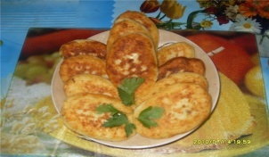

**Інструкційна картка**

**На страву: «Битки київські»**

**Підстава: В.С. Доцяк «Українська кухня», ст. 318**

**Мета:** навчитися самостійно готувати страву «Битки київські», з дотриманням технології приготування, санітарно гігієнічних норм та вимоги охорони праці.

**Посуд, інвентар:** обробна дошка, кухарська трійка ножів, сковорода, сотейник, лоток для готової продукції, кухарська голка, сито, решето цідилки, лоток для готової продукції.

**Сировина**: свинина, борошно, яйця, жир тваринний, масло вершкове або маргарин.

**Послідовність виконання робіт**

1. М’якоть корейки без реберних кісток нарізати на порціонні шматки завтовшки 1,5-2 см. по 2 штуки.
2. Відбити злегка, посолити, поперчити.
3. Запанірувати у борошні, змочити у яйці.
4. Обсмажити основним способом.

**Набір сировини**

|  |  |  |  |  |
| --- | --- | --- | --- | --- |
| Назва сировини | Витрати сировини на  1 порцію, г | | Витрати сировини на  2 порції, г | |
| брутто | нетто | брутто | нетто |
| **1** | 2 | 3 | 4 | 5 |
| Свинина (корейка) | 94 | 80 | 188 | 60 |
| Борошно | - | 4 | - | 8 |
| Яйця | - | 5 | - | 1 |
| Маса н/ф | - | 85 | - | 1 |
| Олія | - | 10 | - |  |
| **1** | 2 | 3 | 4 | 5 |
| Маса 130º С битків | - | 75 | - | 0 |
| Гарнір | - | 450 | - | 9 |
| Масло чи маргарин | - | 5 | - |  |
| **Вихід** |  | **230** | **-** | **4** |

**Правила подачі**

Перед подаванням битки полити маслом вершковим чи маргарином.

Гарнір – комбінований.

**Вимоги до якості**

**Зовнішній вигляд:** овальної форми з рівними краями, поверхня рівна, з підсмаженою хрусткою кірочкою.

**Колір:** сіро-коричневий. 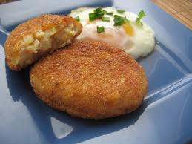

**Смак:** у міру солоний.

**Запах:** смаженого м’яса.

**Консистенція:** пружна, м’яка, соковита.

**Інструкційна картка**

**На страву: «Лангет»**

**Підстава: Збірник рецептур, №555**

**Мета:** навчитися самостійно готувати страву «Лангет», з дотриманням технології приготування, санітарно гігієнічних норм та вимоги охорони праці.

**Посуд, інвентар:** виробничий стіл, обробна дошка, кухарська трійка ножів, відбивний молоток, електрична плита, сковорода, миска, лоток (для напівфабрикату).

**Сировина:** яловичина, борошно, яйця, жир тваринний, масло вершкове або маргарин.

**Послідовність виконання роботи**

1. Яловичину нарізати із тонкої частини вирізки по 2 шматочки на порцію, товщиною 10-12 мм.
2. Злегка відбити.
3. Посипати сіллю, перцем.
4. Обсмажити з обох боків на сковороді з жиром нагрітим до 150-180º до утворення рум’яної кірочки (8 хв.)

**Набір сировини**

|  |  |  |  |  |  |
| --- | --- | --- | --- | --- | --- |
| Назва сировини | Витрати сировини на  1 порцію, г | | | Витрати сировини на  2 порції, г | |
| брутто | нетто | | брутто | нетто |
| Яловичина (вирізка) | 170 | | 125 | 340 | 250 |
| Жир тваринний | 7 | | 7 | 14 | 14 |
| Маса смаженої страви | - | | 79 | **-** | 18 |
| Гарнір | - | | 50 | - | 0 |
| **Вихід** | **-** | | **229** |  | **458** |

**Правила подачі**

Перед подачею лангет гарнірувати, полити м’ясним соком.

Гарніри – картопля смажена (з відварної), картопля смажена (з сирої), картопля фрі, крокети картопляні, помідори смажені, баклажани смажені.

**Вимоги до якості**

**Зовнішній вигляд:** виріб має добре підсмажену кірочку.

**Колір:** слабо підсмаженого м’яса від червоного до рожевого.

**Консистенція:** м’яка, соковита.

**Смак:** у міру солоний.

**Запах:** смаженого м’яса.

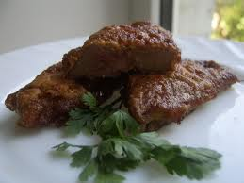

**Інструкційна картка**

**На страву: «Антрекот»**

**Підстава: Збірник рецептур, №558**

**Мета:** навчитися самостійно готувати страву «Антрекот», з дотриманням технології приготування, санітарно гігієнічних норм та вимоги охорони праці.

**Посуд, інвентар:** виробничий стіл, обробна дошка, кухарська трійка ножів, відбивний молоток, електрична плита, сковорода, миска, лоток (для напівфабрикату).

**Сировина:** яловичина, жир тваринний, хрін.

**Послідовність виконання роботи**

1. Антрекот нарізати із товстого чи тонкого краю по 1 шматочку на порцію товщиною 15-20 мм.
2. Відбити.
3. Посипати сіллю, перцем.
4. Обсмажити основним способом.

**Набір сировини**

|  |  |  |  |  |
| --- | --- | --- | --- | --- |
| Назва сировини | Витрати сировини на  1 порцію, г | | Витрати сировини на  2 порції, г | |
| Брутто | Нетто | Брутто | Нетто |
| Яловичина | 170 | 125 | 340 | 250 |
| Жир тваринний | 7 | 7 | 14 | 14 |
| Маса смаженого антрекота | - | 79 | **-** | 158 |
| Хрін | 16 | 10 | 32 | 20 |
| Гарнір: | - | 150 | - | 300 |
| Вихід: | - | 239 |  | 478 |

**Правила подачі**

Подати антрекот з гарніром з натертим хріном, политий мясним соком і викласти на нього шматочок зеленого масла. При подачі свіжого хріна до антрекоту окремо можна подати соус хрін.

**Вимоги до якості**

**Зовнішній вигляд:** виріб має добре підсмажену кірочку.

**Колір:** слабо підсмаженого м’яса від червоного до рожевого.

**Консистенція:** м’яка, соковита.

**Смак:** у міру солоний.

**Запах:** смаженого м’яса.

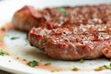

**Інструкційна картка**

**На страву: «Ромштекс»**

**Підстава: В.С.Доцяк «Українська кухня», ст.318**

**Мета:** навчитися самостійно готувати страву «Ромштекс», з дотриманням технології приготування, санітарно гігієнічних норм та вимоги охорони праці.

**Посуд, інвентар:** виробничий стіл, кухарська трійка ножів, миска, ложка, лоток, відбивний молоток, електрична плита, сковорода.

**Послідовність виконання робіт**

1. Яловичина – порційні шматки (по одному на порцію), відбити, розрихлити, змочити в ль'єзоні.
2. Запанірувати в сухарях.
3. Обсмажити до утворення рум’яної кірочки.

**Набір сировини**

|  |  |  |  |  |
| --- | --- | --- | --- | --- |
| Назва сировини | Витрати сировини на  1 порцію, г | | Витрати сировини на  2 порції, г | |
|  | Брутто | Нетто | Брутто | Нетто |  |
| Яловичина | 149 | 110 | 298 |  |
| Яйця | 40 | 30 | 80 | 60 |
| Сухарі | - | 15 | - | 30 |
| Маса напівфабрикату | - | 125 | - | 250 |
| Жир тваринний | 10 | 10 | - | 20 |
| Маса смаженого ромштекса | - | 91 | - | 182 |
| Гарнір | - | 150 | - | 300 |
| Масло вершкове або маргарин | 5 | 5 | - | 10 |
| **Вихід** | **-** | **150** | **-** | **300** |

**Правила подачі**

При відпуску ромштекс полити жиром та гарнірують.

Гарніри – каші розсипчасті, бобові відварні, картопля відварна, картопля смажена (з відварної), картопля смажена (з сирої), картопля фрі, овочі відварні з жиром.

**Вимоги до якості**

**Зовнішній вигляд:** виріб має добре підсмажену кірочку.

**Колір:** слабо підсмаженого м’яса від червоного до рожевого.

**Консистенція:** м’яка, соковита.

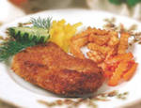**Смак:** у міру солоний.

**Запах:** смаженого м’яса.

**Інструкційна картка**

**На страву: «Ескалоп»**

**Підстава: В.С.Доцяк «Українська кухня», ст.318**

**Мета:** навчитися самостійно готувати страву «Ескалоп», з дотриманням технології приготування, санітарно гігієнічних норм та вимоги охорони праці.

**Посуд, інвентар:** виробничий стіл, кухарська трійка ножів, обробна дошка, миска, відбивний молоток, електрична плита, сковорода.

**Послідовність виконання роботи**

1. З корейки (вирізки) нарізати порціонні шматки завтовшки 10-15 мм. (по 1-2 штуки на порцію).
2. Злегка відбити.
3. Посипати сіллю, перцем.
4. Обсмажити з обох сторін.

**Набір сировини**

|  |  |  |  |  |
| --- | --- | --- | --- | --- |
| Назва сировини | Витрати сировини на  1 порцію, г | | Витрати сировини на  2 порції, г | |
|  | Брутто | Нетто | Брутто | нетто |
| Свинина (корейка) | 147 | 125 | 294 | 250 |
| Жир тваринний | 7 | 7 | 49 | 49 |
| Маса смаженого ескалопа | - | 85 | 170 | - |
| Грінки | - | 20 | - | 40 |
| Гарнір | - | 150 | - | 300 |
| **Вихід** | **-** | **255** | **-** | **510** |

**Правила подачі**

При подачі ескалоп викласти на грінку, полити м’ясним соком.

Гарніри – картопля відварна, картопля смажена (з відварної), картопля смажена (з сирої), картопля смажена у фритюрі, овочі відварні з жиром.

**Вимоги до якості**

**Зовнішній вигляд:** виріб має добре підсмажену кірочку.

**Колір:** слабо підсмаженого м’яса від червоного до рожевого.

**Консистенція:** м’яка, соковита.

**Смак:** у міру солоний.

**Запах:** смаженого м’яса.

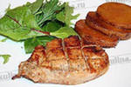

**Інструкційна картка**

**На страву: «Полядвиця»**

**Підстава: В.С.Доцяк «Українська кухня», ст. 315**

**Мета:** навчитися самостійно готувати страву «Полядвиця», з дотриманням технології приготування, санітарно гігієнічних норм та вимоги охорони праці.

**Посуд, інвентар:** виробничий стіл, кухарська трійка ножів, миска, ложка, лоток, відбивний молоток, електрична плита, сковорода.

**Послідовність виконання робіт**

1. Підготовлену вирізку, товстий, тонкий краї і внутрішню частину задньої ноги яловичини збризнути розчином лимонної кислоти або натерти лимоном, перцем, сіллю.
2. Викласти на розігрітий лист з жиром, обсмажити і довести до готовності у жаровій шафі (20-25 хв).
3. Готове м'ясо охолодити.
4. Нарізати тоненькими шматочками по 2-3 штуки на порцію, залити м'ясним соком і прогріти.
5. Перед подаванням на тарілку викласти гарнір-картоплю смажену або комбінований, поряд – 2-3 шматочки м'яса, полити м'ясним соком.

**Набір сировини**

|  |  |  |
| --- | --- | --- |
| Назва сировини | Витрати сировини на 1 порцію, г | |
| Брутто | Нетто |
| Птиця | 216 | 149 |
| Маргарин | 4 | 4 |
| Гарнір № 628, 683, 692, 694, 696 | - | 150 |
| Соус № 759. 761. 762 | - | 100 |
| **Вихід:** |  | **350** |

**Правила подачі**

На тарілку викласти гарнір – картоплю смажену або комбінований, м'ясо нарізати тоненькими шматочками по 2-3 штуки на порцію, залити м'ясним соком.

**Вимоги до якості**

**Зовнішній вигляд:** м'ясо має добре підсмажену кірочку.

**Колір:** світло – коричневий.

**Консистенція:** м’яка, соковита.

**Смак:** у міру солоний.

**Запах:** смаженого м’яса.

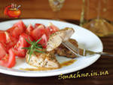

**Інструкційна картка**

**На страву: «Печеня по-домашньому»**

**Підстава: В.С.Доцяк «Українська кухня», ст. 401**

**Мета:** Навчитися самостійно готувати страву «Печеня по-домашньому», з дотриманням технології приготування, санітарно гігієнічних норм та вимог охорони праці.

**Посуд, інвентар:** ножі кухонної трійки, марковані обробні дошки, столовий посуд, порційні горщики, сковорода електрична.

**Сировина:** яловичина або свинина, картопля, цибуля ріпчаста, жир тваринний топлений харчовий, томатне пюре.

**Послідовність виконання**

1. М’ясо помити, підрізати сухожилки, нарізати кубиками масою 30-40 г.
2. М'ясо посолити, обсмажити, додати бульйон, томатне пюре, і тушкувати до напівготовності .
3. Картоплю, цибулю помити. Овочі очистити та промити.
4. Картоплю нарізати часточками або кубиками, цибулю – часточками. Картоплю обсмажити, цибулю пасерувати, з’єднати.
5. Підготовлене м'ясо й овочі викласти у порційний горщик шарами так, щоб знизу і зверху були овочі, додати бульйон, сіль, перець і тушкувати до готовності під кришкою.
6. За 5-10 хв до закінчення тушкування покласти лавровий лист.
7. Готову печеню заправити товченим часником .

**Набір сировини**

|  |  |  |  |  |
| --- | --- | --- | --- | --- |
| Назва сировини | Витрати сировини на  1 порцію, г | | Витрати сировини на 2 порції, г | |
| Брутто | Нетто | Брутто | Нетто |
| Яловичина або свинина | 129 | 110 | 258 | 200 |
| Картопля | 253 | 190 | 506 | 280 |
| Цибуля ріпчаста | 30 | 25 | 60 | 50 |
| Жир | 12 | 12 | 24 | 24 |
| Томатне пюре | 15 | 15 | 30 | 30 |
| Маса тушкованого м’яса |  | 75 |  | 150 |
| Маса готових овочів |  | 250 |  | 500 |
| **Вихід:** |  | **325** |  | **650** |

**Правила подачі:**

Печеню подати у горщику, який поставити на тарілку.

Тушковані страви зберігати не більше 2 год.

**Вимоги до якості:**

**Зовнішній вигляд:** форма збережена.

**Колір:** овочів – від темно-червоного до коричневого, м’яса – сірий або коричневий.

**Смак і запах**: тушкованого м’яса з ароматом овочів і спецій,

**Консистенція:** м’яка, соковита. 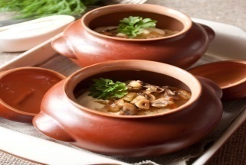

**Інструкційна картка**

**На страву: «Печеня по-київськи»**

**Підстава: В.С.Доцяк «Українська кухня», ст. 405**

**Мета:** Навчитися самостійно готувати страву «Печеня по-київськи», з дотриманням технології приготування, санітарно гігієнічних норм та вимог охорони праці.

**Посуд, інвентар:** ножі кухонної трійки, марковані обробні дошки, столовий посуд, порційні горщики, сковорода електрична.

**Сировина:** яловичина, картопля, цибуля ріпчаста, жир тваринний топлений харчовий, томатне пюре, гриби білі сушені, сметана.

**Послідовність виконання**

1. Картоплю помити і калібрувати. Картоплю почистити, велику нарізати часточками.
2. Картоплю смажити до утворення рум’яної кірочки, викласти у горщик .
3. М'ясо промити, підрізати сухожилки, нарізати скибочками і підсмажити до напівготовності .
4. Сушені гриби замочити, залити водою, і варити до готовності.
5. Цибулю очистити, помити, подрібнити і пасерувати разом із томатним пюре.
6. Овочі, м'ясо і подрібнені гриби викласти у горщик.
7. Додати сіль, перець, заливати сметаною і грибним відваром.
8. Горщик закрити кришкою або замісити прісне тісто, тонко розкачати у вигляді кружальця, накрити горщик, краї щільно притиснути.
9. Поверхню тіста змастити яйцем і тушкувати в жаровій шафі 20-25 хв.

**Набір сировини**

|  |  |  |  |  |
| --- | --- | --- | --- | --- |
| Назва сировини | Витрати сировини на  1 порцію, г | | Витрати сировини на  2 порції, г | |
| Брутто | Нетто | Брутто | Нетто |
| Яловичина | 162 | 119 | 224 | 238 |
| Картопля | 200 | 150 | 400 | 300 |
| Цибуля ріпчаста | 35 | 29 | 70 | 58 |
| Жир | 20 | 20 | 40 | 40 |
| Томатне пюре | 15 | 15 | 30 | 30 |
| Маса тушкованого м’яса |  | 75 |  | 150 |
| Маса готових овочів з грибами |  | 250 |  | 500 |
| Сметана | 50 | 50 | 100 | 100 |
| Гриби білі сушені | 7 | 7 | 14 | 14 |
| **Вихід:** |  | **325** |  | **650** |

**Правила подачі**

Печеню подати у горщику, який поставити на тарілку. Тушковані страви зберігаються не більше 2 год

**Вимоги до якості**

**Зовнішній вигляд:** овочі тушковані разом з м’ясом, зберігають форму.

**Колір:**  овочів – від темно-червоного до коричневого,м’яса – сірий або коричневий.

**Смак і запах:** тушкованого м’яса з ароматом овочів і спецій.

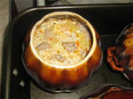**Консистенція:** м’яка, соковита.

**Контрольні запитання по темі:**

**«Приготування страв з м’яса, с/г птиці, субпродуктів»**

1. Що таке субпродукти?
2. У якому вигляді на ПГХ надходять субпродукти?
3. У якому цеху обробляють субпродукти?
4. За якими показниками перевіряють якість субпродуктів?
5. Який посуд та інвентар використовують для приготування напівфабрикатів із субпродуктів?
6. Складіть технологічну схему обробки печінки.
7. Який технологічний процес потрібно здійснити для видалення гіркоти з печінки?
8. Охарактеризуйте технологію приготування та правила подачі страви «Печінка смажена з жиром та цибулею».
9. Охарактеризуйте технологію приготування та правила подачі страви «Печінка по-строгановськи».
10. Охарактеризуйте технологію приготування та правила подачі страви «Биточки з печінки».
11. Охарактеризуйте технологію приготування та правила подачі страви «Піджарка чумацька».
12. Охарактеризуйте технологію приготування та правила подачі страви «Серце смажене у фритюрі».
13. Яких вимог техніки безпеки потрібно дотримуватися під час приготування страв із субпродуктів?
14. Яких санітарно-гігієнічних норм потрібно дотримуватися під час приготування страв із субпродуктів?
15. Яке значення птиці у харчуванні людини?
16. У якому цеху обробляють сільськогосподарську птицю?
17. З яких послідовних операцій складається кулінарна обробка сільськогосподарської птиці?
18. Яка технологія приготування котлетної маси з м'яса птиці?
19. Навіщо потрібно вибивати котлетну масу?
20. Яких вимог техніки безпеки потрібно дотримуватися під час приготування котлетної маси з м'яса сільськогосподарської птиці?
21. Охарактеризуйте технологію приготування та правила подачі страви: «Птиця смажена».
22. Охарактеризуйте технологію приготування та правила подачі страви: «Птиця по-столичному».
23. Охарактеризуйте технологію приготування та правила подачі страви: «Птиця тушкована в соусі з овочами».
24. Охарактеризуйте технологію приготування та правила подачі страви: «Биточки січені, фаршировані шампінйонами».
25. Охарактеризуйте технологію приготування та правила подачі страви: «Котлети січені з птиці»
26. Охарактеризуйте технологію приготування та правила подачі страви: «Фрикадельки

з птиці».

1. Яких санітарно гігієнічних норм потрібно дотримуватися під час приготування страв з м'яса сільськогосподарської птиці?
2. З якими гарнірами і соусами подають страви з птиці?
3. Як розрубують тушки вареної і смаженої птиці?
4. Складіть технологічну схему приготування курячих котлет з морквою.
5. Як готують і подають страву: «Качка тушкована з вишнями»?
6. Яке значення птиці у харчуванні людини?
7. Охарактеризуйте технологію приготування та правила подачі страви «Рулет курячий пікантний».
8. Охарактеризуйте технологію приготування та правила подачі страви «Курячі котлети з морквою».
9. Яких вимог техніки безпеки потрібно дотримуватися під час приготування напівфабрикатів з м'яса сільськогосподарської птиці?
10. Яких санітарно-гігієнічних норм потрібно дотримуватися під час приготування напівфабрикатів з м'яса сільськогосподарської птиці?
11. З якими гарнірами і соусами подають страви з птиці?
12. З яких послідовних операцій складається кулінарна обробка сільськогосподарської птиці?
13. У якому цеху обробляють сільськогосподарську птицю?
14. Чим цінні страви з м'яса?
15. Які зміни відбуваються у мясі при тепловій обробці?
16. Як приготувати і подати страву: «Печеня по–київськи»?
17. Розкажіть про правила смаження мяса великими шматками, порційними (натуральними й панірованими), дрібними і виробів із січеного м'яса?
18. Як готують і подають «Печеню по-домашньому»? Чим вона відрізняється від «Печені київської»?
19. Як приготувати і подати страву «Полядвиця»?
20. Як приготувати і подати страву «Битки київські»?
21. Як приготувати і подати страву «Ескалоп»?
22. Як приготувати і подати страву «Лангет»?
23. Як приготувати і подати страву «Антрекот»?

**Перелік запитань та відповідей**

**для тестового опитування на тему:**

**«Приготування страв з м’яса, с/г птиці, субпродуктів»**

|  |  |  |  |  |  |  |  |  |  |  |
| --- | --- | --- | --- | --- | --- | --- | --- | --- | --- | --- |
| **№**  **п/п** | **Запитання** | | | **Текст відповіді** | | | | **Вірність** | | |
| **1** | **2** | | | **3** | | | | **4** | | |
| 1 | Від чого залежить харчова цінність м’яса? | | | * від кількості і співвідношення колагену і еластину; * від кількості і співвідношення глікогену та жирів; * від кількості і співвідношення білків, жирів, вітамінів, мінеральних речовин. | | | | -  -  + | | |
| 2 | Які повноцінні білки містяться у м’ясі? | | | * колагену, актину, міоглобіну; * глобуліну, міоглобіну, міозину; * колагену, актину. | | | | -  +  - | | |
| 3 | З лопатки яловичини готують такі напівфабрикати: | | | * + - гуляш, м’ясо варене, печене; * м’ясо тушковане великим шматком, плов, гуляш; * м’ясо варене, тушковане великим шматком, печеня. | | | | +  -  - | | |
| 4 | Жир птиці легко плавний завдяки… | | | * рівномірному розподілу жиру між м’язами і низькій температурі плавлення; * високій температурі плавлення жиру, наявності ненасичених кислот; * низькій температурі плавлення і наявності ненасичених жирних кислот. | | | | -  -  + | | |
| 5 | М’ясо відбивають для… | | | * розпушення сполучної тканини, згладжування поверхні н/ф, надання відповідної форми, що забезпечує рівномірну теплову обробку; * збагачення напівфабрикату киснем, прискорення теплової обробки; * надання відповідної форми. | | | | +  -  - | | |
| 6 | З якої частини яловичини готують гуляш? | | | * з м’яса задньої ноги, грудинки; * лопаткової та підлопаткової частини, пружка; * товстого і тонкого краю, грудинки. | | | | -  +  - | | |
| 7 | | До складу начинки «Кручеників відбивних» входять такі продукти: | * гречана каша, цибуля пасерована, сіль, яйця, перець; * цибуля пасерована, яйця варені січені, зелень петрушки, сухарі, сіль, перець; * макарони відварені, цибуля пасерована, сіль, перець. | | | -  +  - | | |
| 8 | | Птицю розморожують… | * на повітрі при t 30-35° С на столах спинкою догори; * на повітрі при t 16-18° С на полицях спинкою донизу; * на повітрі при t 16-18° С, попередньо промивши холодною водою. | | | -  +  - | | |
| 9 | | При варінні мозку додають: | * оцет; * цибулю, коріння, сіль, перець, оцет; * сіль, перець, біле коріння. | | | +  -  - | | |
| 10 | | На якість м’яса впливають: | * порода і вік тварин; * кількість і вид сполучної тканини, стійкість при тепловій обробці; * вид, вік, порода. | | | -  +  - | | |
| 11 | | Страви з птиці рекомендують для дієтичного та дитячого харчування тому, що воно… | * має багато сполучної тканини; * містить багато повноцінних легкозасвоюваних білків, жирів, вітамінів і екстрактивних речовин; * має сполучну тканину, містить білки, вуглеводи. | | | -  +  - | | |
| *12* | | Напівфабрикати панірують з метою… | * розм’якшення м’яса, прискорення теплової обробки; * запобігання втрати вологи під час смаження, утворення рум’яної кірочки; * забезпечення рівномірної теплової обробки. | | | -  +  - | | |
| *13* | | Напівфабрикат «Піджарка» нарізують з такої частини м’яса: | | | * з товстого і тонкого краю, грудинки; * з товстого і тонкого краю, внутрішньої і верхньої частини задньої ноги; * з товстого і тонкого краю, пружка; | | -  +  - | | |
| *14* | | М’ясо маринують для: | | | * розм’якшення та прискорення процесу смажіння; * утворення на поверхні рум’яної кірочки та поліпшення смаку; * попередження деформації шматка м’яса, набухання білків. | | -  +  - | | |
| *15* | | З натуральної січеної маси готують такі напівфабрикати: | | | * фрикадельки, биточки по-селянському, біфштекс січений, тюфтельки**;** * січеники полтавські, рулет, тюфтельки**;** * биточки по-селянському, січеники полтавські, тюфтельки. | | +  -  - | | |
| *16* | | Схема кулінарної обробки птиці така: | | | * розморожування обсмалювання, приготування напівфабрикатів; * розморожування в теплій воді, потрошіння, промивання, приготування напівфабрикатів; * розморожування, обсмалювання, відрубування голови, шийки, ніжок, крилець, потрошіння, промивання, заправляння або приготування напівфабрикатів. | | -  -  + | | |
| *17* | | Охолоджене масло в філе закладають в таку страву: | | | * котлету по-київському; * шніцель столичний; * котлету натуральну. | | +  -  - | | |
| *18* | | Птицю класифікують за: | | | * віком, статтю, вгодованістю, способом обробки, термічним станом; * віком, видом, вгодованістю, способом обробки, | | -  +  - | | |
|  | |  | | | * термічним станом, якістю обробки;   віком, видом, кольором м’яса, вгодованістю, термічним станом. | |  | | |
| *19* | | При приготуванні «Печінки смаженої» порційні шматочки посипають сіллю, перцем і… | | | * змочують у льєзоні і смажать; * обкачують в сухарях і смажать; * обкачують в борошні і смажать. | | -  -  + | | |
| *20* | | Сухожилля підрізують, щоб… | | | * м’ясо при тепловій обробці не деформувалося; * м’ясо при тепловій обробці не підгорало. * краще походила теплова обробка. | | +  -  - | | |
| *21* | | Для приготування напівфабрикату «Битки українські» використовують такі види теплової обробки: | | | * смажіння, припускання; * смажіння, тушкування; * варіння, смажіння. | | -  +  - | | |
| *22* | | «Печеню по-домашньому» готують з таких видів м’яса: | | | * яловичини, телятини, свинини, птиці; * яловичини, баранини, птиці; * яловичини, баранини, птиці. | | +  -  - | | |

**Приготування соусів**

**Інструкційна картка**

**На страву: «Соус червоний основний»**

**Підстава: Збірник рецептур №759**

**Мета:** навчитися самостійно готувати «Соус червоний основний», з дотриманням технологічних вимог, санітарно – гігієнічних норм та вимог охорони праці.

**Обладнання, посуд, інвентар**: обробна дошка, кухарська трійка ножів, електрична плита, сковорода, виробничий стіл, ложка, сотейник, ложка, сито.

**Сировина:** борошно, морква, цибуля, томатне пюре, сіль, перець, лавровий лист, маргарин.

**Послідовність виконання роботи.**

1. Очищені цибулю, моркву, петрушку, пасерувати на жиру з додаванням томатного пюре.
2. Приготувати борошняну червону суху пасеровку.
3. Пасеровку розвести теплим бульйоном у співвідношенні 1:4.
4. У коричневий доведений до кипіння бульйон ввести розведену пасеровку.
5. Закласти пасеровані овочі з томатом.
6. Варити 1 годину при слабкому кипінні.
7. За 10 хв до кінця варіння додати сіль, цукор, лавровий лист, перець.
8. Соус процідити через сито.
9. Протерти розварені овочі.

10 Знову прокип’ятити.

11. Соус заправити маргарином чи маслом.

*Приготування борошняної червоної пасеровки:*

1. Просіяне борошно викласти на лист шаром 4 см.
2. Безперервно помішувати, обсмажити до світло-коричневого кольору при t 150 -180° С.

**Набір сировини**

|  |  |  |
| --- | --- | --- |
| Назва сировини | Витрати сировини на 1 порцію, г | |
|  | брутто | нетто |
| Бульйон коричневий |  | 100 |
| Жир |  | 2,5 |
| Борошно пшеничне |  | 5 |
| Томатне пюре |  | 15 |
| Морква | 10 | 8 |
| Цибуля ріпчаста | 3.6 | 3 |
| Петрушка ( корінь) | 2 | 1,5 |
| Цукор |  | 2 |
| Вихід |  | 100 |

**Правила подачі**

Подати соус до страв з котлетної маси, варених субпродуктів, сосисок, сардельок тощо, або оремо в соусниках.

**Вимоги до якості**

**Зовнішній вигляд:** відповідає страві.

**Колір:** від світло-коричневого до коричневого з оксамитово-оранжевим відтінком.

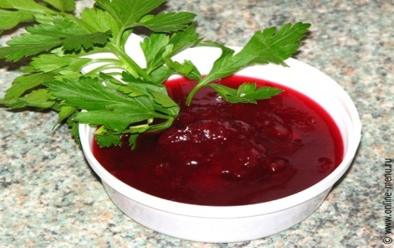**Смак:** насиченого бульйону з присмаком овочів, томату, спецій, злегка гострий, кисло- солодкий, у міру солоний.

**Консистенція:** однорідна, без грудочок борошна, яке зварилося і часточок не протертих овочів, напіврідка злегка в’язка, еластична. Соус злегка обволікає ложку, стікаючи з неї тоненькою цівочкою

**Інструкційна картка**

**На страву: «Соус білий основний»**

**Підстава: Збірник рецептур №778**

**Мета:** навчитися самостійно готувати «Соус білий основний», з дотриманням технологічних вимог, санітарно-гігієнічних норм та вимог охорони праці.

**Обладнання, інвентар та посуд:** обробна дошка, кухарська трійка ножів, електрична плита, сковорода, виробничий стіл, ложка, сотейник, ложка, сито.

**Сировина:** бульйон, маргарин столовий, борошно пшеничне, цибуля ріпчаста, петрушка (корінь).

**Послідовність виконання роботи.**

1. Білу жирову борошняну пасеровка розвести гарячим бульйоном, перемішувати до утворення однорідної маси.
2. Потім поступово влити решту бульйону.
3. Додати очищену, дрібно нарізану цибулю і корінь петрушки.
4. Наприкінці варіння додати сіль, перець, чорний горошок, лавровий лист.
5. Соус процідити, розварені овочі протерти.
6. Довести до кипіння.

*Приготування білої жирової пасеровки:*

1. Розтопити маргарин або масло.
2. Всипати безперервно помішуючи, просіяне борошно, яке нагрівають при температурі 120°С до кремового кольору.

**Набір сировини**

|  |  |  |
| --- | --- | --- |
| Назва сировини | Витрати сировини на 1 порцію, г | |
|  | Брутто | Нетто |
| Бульйон | 110 | 110 |
| Маргарин | 5 | 5 |
| Борошно пшеничне |  | 5 |
| Цибуля ріпчаста | 3.6 | 3 |
| Петрушка (корінь) | 2,7 | 2 |
| **Вихід** |  | **100** |

**Правила подачі**

Подати соус до страв з вареного і припущеного м’яса птиці або оремо в соусниках.

**Вимоги до якості**

**Зовнішній вигляд:** відповідає страві.

**Смак:** насиченого м’ясного бульйону з ніжним ароматом білого коріння і цибулі.

**Колір**: від білого до світло-кремового.

**Консистенція:** однорідна, без грудочок борошна, овочі протерті.

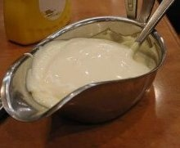

**Інструкційна картка**

**На страву: «Соус паровий»**

**Підстава: Збірник рецептур №779**

**Мета**: навчитися самостійно готувати «Соус паровий» з дотриманням технологічних вимог, санітарно – гігієнічних норм та вимог охорони праці.

**Інвентар, посуд, обладнання:** обробна дошка, кухарська трійка ножів, електрична плита, сковорода, виробничий стіл, ложка, сотейник, ложка, сито.

**Сировина**: соус білий основний, вино (біле сухе), кислота лимонна, маргарин столовий або масло.

**Послідовність виконання роботи.**

1. Білу жирову борошняну пасеровку розвести гарячим бульйоном, перемішувати до утворення однорідної маси.
2. Потім поступово долити решту бульйону.
3. Додати очищену, дрібно нарізану цибулю і корінь петрушки.
4. Наприкінці варіння додати сіль, перець, чорний горошок, лавровий лист.
5. Соус процідити, розварені овочі протерти.
6. Довести до кипіння.
7. До соусу білого основного додати лимонну кислоту.
8. Довести до кипіння.
9. Потім додати біле вино.

**Набір сировини**

|  |  |  |
| --- | --- | --- |
| Назва сировини | Витрати сировини на 1 порцію, г | |
|  | брутто | нетто |
| Соус білий основний |  | 95 |
| Маргарин | 5 | 5 |
| Вино |  | 5 |
| Кислота лимонна |  | 0,1 |
| **Вихід** |  | **100** |

**Правила подачі**

Подати соус до страв з вареного і припущеного м’яса птиці, котлет з телятини, птиці і дичини.

**Вимоги до якості**

**Зовнішній вигляд:** відповідає страві.

**Смак**: насиченого м’ясного бульйону з ніжним ароматом білого коріння і цибулі з кислуватим присмаком.

**Колір**: від білого до світло-кремового.

**Консистенція:** однорідна, без грудочок, борошна, овочі протерті.

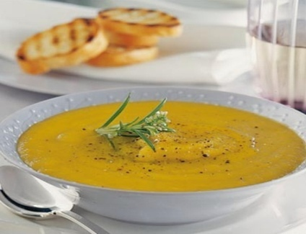

**Інструкційна картка**

**На страву: «Сациві»**

**Підстава: Технологічна картка кафе «У сестер»**

**Мета:** навчитися самостійно готувати соусу «Сациві», з дотриманням технологічних вимог, санітарно-гігієнічних норм та вимог охорони праці.

**Обладнання, інвентар та посуд:** обробна дошка, кухарська трійка ножів, електрична плита, сковорода, виробничий стіл, ложка, сотейник, ложка, сито.

**Сировина:** бульйон курячий, вершкове масло, горіхи, цибуля ріпчаста, борошно, яйця, часник, винний оцет, гвоздика, кориця, перець червоний.

**Послідовність виконання роботи.**

1. Цибулю нарізати дрібним кубиком.
2. Спасерувати на вершковому маслі.
3. Додати борошно.
4. Пасерувати ще декілька хвилин помішуючи.
5. Додати гарячий проціджений бульйон.
6. Ядра горіхів розтовкти з часником, додати подрібнену гвоздику, корицю, червоний перець, яєчні жовтки, оцет.
7. Все ретельно перемішати і протерти.
8. Додати спасеровану цибулю і нагріти ще раз, не доводячи до кипіння.
9. Готовий соус охолодити.

**Набір сировини**

|  |  |  |
| --- | --- | --- |
| Назва сировини | Витрати сировини на 1 порцію, г | |
|  | брутто | нетто |
| Бульйон курячий |  | 450 |
| Масло |  | 100 |
| Горіх | 250 | 200 |
| Цибуля | 240 | 190 |
| Борошно |  | 20 |
| Яйця ( жовтки) |  | 80 |
| Часник | 90 | 75 |
| Оцет винний |  | 50 |
| Гвоздика |  | 2 |
| Кориця |  | 3 |
| **Вихід** |  | **100** |

**Правила подачі**

Подати соус до страв оремо в соусниках.

**Вимоги до якості**

**Зовнішній вигляд:** відповідає страві.

**Смак**: насиченого м’ясного бульйону з ніжним ароматом білого коріння і цибулі з кислуватим присмаком.

**Колір**: від білого до світло-кремового.

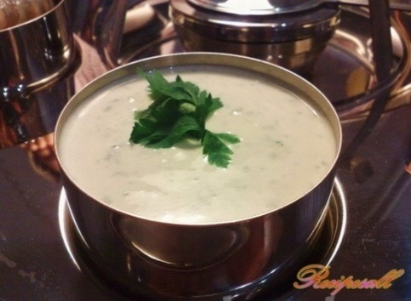**Консистенція:** однорідна, без грудочок борошна, овочі протерті.

**Інструкційна картка**

**На страву: «Соус червоний з цибулею та огірками».**

**Підстава: Збірник рецептур №785**

**Мета**: навчитися самостійно готувати «Соус червоний з цибулею та огірками», з дотриманням технологічних вимог, санітарно-гігієнічних норм та вимог охорони праці.

**Обладнання, інвентар та посуд**: обробна дошка, кухарська трійка ножів, електрична плита, сковорода, виробничий стіл, ложка, сотейник, ложка, сито.

**Сировина:** соус червоний основний, цибуля ріпчаста, жир тваринний топлений, огірки мариновані, соус «Південний», маргарин столовий.

**Послідовність виконання роботи**

1. Обчистити цибулю, дрібно нарізати.

2. Спасерувати цибулю і проварити з оцтом і перцем, чорним горошком.

3. Мариновані огірки обчистити від кірочки, видалити насіння, дрібно посікти та

припустити.

4. Підготовлену цибулю з’єднати з червоним соусом основним і варити 10-15 хв.

5. Потім додати сіль, цукор, соус «Південний», підготовлені огірки і довести до кипіння.

6. Додати перець, лавровий лист, заправити маринадом.

**Набір сировини**

|  |  |  |
| --- | --- | --- |
| Назва сировини | Витрати сировини на 1 порцію, г | |
|  | брутто | нетто |
| Соус червоний основний |  | 85 |
| Маргарин | 3,8 | 3,8 |
| Цибуля | 29,80 | 25 |
| Оцет |  | 7 |
| Маргарин столовий |  | 2 |
| Огірки мариновані | 12,7 | 7 |
| **Вихід** |  | **100** |

**Правила подачі**

Подати до страв із вареного, смаженого і січеного м’яса.

**Вимоги до якості**

**Зовнішній вигляд:** огірки мають правильну форму, соус злегка обволікає ложку, стікаючи з неї тоненькою цівочкою.

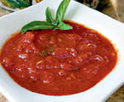**Колір:** від світло-коричневого до коричневого з оксамитово-оранжевим відтінком.

**Смак:** насиченого бульйону з присмаком овочів, томату, огірків, спецій, злегка гострий, кисло-солодкий, у міру солоний.

**Консистенція:** однорідна, без грудочок борошна, напіврідка, злегка в’язка, еластична.

**Інструкційна картка**

**На страву: «Соус червоний з цибулею і гірчицею»**

**Підстава: Збірник рецептур №764**

**Мета:** навчитися самостійно готувати «Соус червоний з цибулею і гірчицею», з дотриманням технологічних вимог, санітарно-гігієнічних норм та вимог охорони праці.

**Обладнання, інвентар та посуд:** обробна дошка, кухарська трійка ножів, електрична плита, сковорода, виробничий стіл, ложка, сотейник, ложка, сито.

**Сировина :** соус червоний основний, цибуля ріпчаста, жир тваринний топлений, гірчиця столова, соус «Південний», маргарин столовий.

**Послідовність виконання роботи**

1.Обчистити цибулю.

2. Видалити насіннєве гніздо.

3. Дрібно нарізати.

4. Спасерувати цибулю з’єднати з соусом червоним основним.

5. Варити 10-15 хв.

6. Заправити сіллю, столовою гірчицею, соусом «Південним» та маргарином.

7. Готовий соус не кип’ятити.

**Набір сировини**

|  |  |  |
| --- | --- | --- |
| Назва сировини | Витрати сировини на 1 порцію, г | |
|  | брутто | нетто |
| Соус червоний основний |  | 85 |
| Цибуля | 29,80 | 25 |
| Жир тваринний | 3.8 | 3.8 |
| Маргарин столовий |  | 2 |
| Гірчиця столова | 2.5 | 2.5 |
| Соус «Південний» |  | 3 |
| **Вихід** |  | **100** |

**Правила подачі**

Подати до страв із вареного, смаженого і січеного м’яса.

**Вимоги до якості**

**Зовнішній вигляд:** соус злегка обволікає ложку, стікаючи з неї тоненькою цівочкою.

**Колір:** від світло-коричневого до коричневого з оксамитово-оранжевим відтінком.

**Смак:** насиченого бульйону з присмаком овочів, томату, спецій, злегка гострий, кисло- солодкий, у міру солоний.

**Консистенція**: однорідна, без грудочок, напіврідка злегка в’язка, еластична.

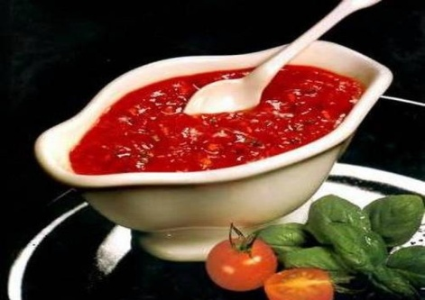

**Інструкційна картка**

**На страву: «Соус томатний»**

**Підстава: Збірник рецептур №799**

**Мета:** навчитися самостійно готувати «Соус томатний», з дотриманням технологічних вимог, санітарно-гігієнічних норм та вимог охорони праці.

**Обладнання, інвентар та посуд**: обробна дошка, кухарська трійка ножів, електрична плита, сковорода, виробничий стіл, ложка, сотейник, ложка, сито.

**Сировина :** бульйон, цибуля ріпчаста, маргарин столовий, борошно пшеничне, морква, петрушка (корінь), томатне пюре, цукор.

**Послідовність виконання роботи**

1. Цибулю та моркву очистити.
2. Коріння петрушки та моркву помити.
3. Овочі дрібно нарізати.
4. Спасерувати до розм’якшення.
5. Додати томатне пюре.
6. Пасерувати 15 -20 хв.
7. Пасеровані овочі та томатне пюре ввести в білий основний соус і варити 25-30 хв.
8. Наприкінці варіння заправити цукром, перцем чорним.
9. Готовий соус процідити.
10. Овочі протерти.
11. Довести до кипіння.

**Набір сировини**

|  |  |  |
| --- | --- | --- |
| Назва сировини | Витрати сировини на 1 порцію, г | |
|  | Брутто | Нетто |
| Бульйон |  | 70 |
| Цибуля | 36 | 30 |
| Маргарин столовий |  | 3,5 |
| Борошно | 3.5 | 3.5 |
| Томатне пюре | 35 | 35 |
| Морква | 6,3 | 5 |
| Маргарин | 20 | 29 |
| Цукор |  | 1 |
| **Вихід** |  | **100** |

**Вимоги до якості**

**Зовнішній вигляд:** відповідає страві.

**Смак:** чітко виражений кисло-солодкий з ніжним ароматом білого коріння і цибулі з кислуватим присмаком.

**Колір**: світло-червоний.

**Консистенція:** однорідна, без грудочок борошна, овочі протерті.

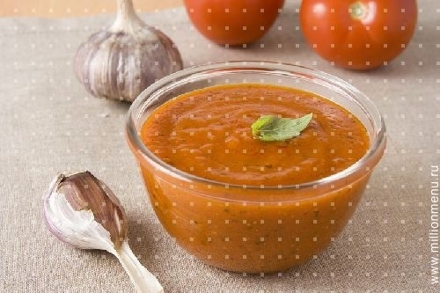

**Інструкційна картка**

**На страву: «Соус томатний з грибами»**

**Підстава: Збірник рецептур №785**

**Мета:** Навчитися самостійно готувати «Соус томатний з грибами», з дотриманням технологічних вимог, норм санітарії та гігієни та вимог охорони праці.

**Обладнання, посуд та інвентар:** обробна дошка, кухарська трійка ножів, електрична плита, сковорода, виробничий стіл, ложка, сотейник, ложка, сито.

**Сировина:** бульйон, маргарин столовий, борошно пшеничне, морква, цибуля ріпчаста, петрушка (корінь), томатне пюре, цукор, сіль, гриби, часник, вино біле сухе.

**Послідовність виконання роботи.**

1. Цибулю обчистити, нарізати дрібним кубиком.
2. Злегка пасерувати.
3. Додати припущені до напівготовності і нарізані скибочками свіжі або сушені варені гриби, смажити 3-5 хв.
4. Потім з’єднати з томатним соусом і варити 10-15 хв.
5. В готовий соус покласти посічений часник (можна додати вино).

**Набір сировини**

|  |  |  |
| --- | --- | --- |
| Назва сировини | Витрати сировини на 1 порцію, г | |
|  | брутто | нетто |
| Соус томатний |  | 80 |
| Цибуля ріпчаста | 17,9 | 15 |
| Гриби білі свіжі. або | 15,8 | 12 |
| Гриби білі сушені |  | 3.2 |
| Маргарин столовий або масло вершкове |  | 4,5 |
| Часник | 0,4 | 0.3 |
| Вино біле сухе |  | 5 |
| **Вихід** |  | **100** |

**Правила подачі**

Соус заправити маргарином або маслом вершковим. Подати до страв з вареного, смаженого м’яса і птиці, виробів з котлетної маси.

**Вимоги до якості**

**Зовнішній вигляд:** відповідає страві.

**Смак:** кисло – солодкий з присмаком грибів.

**Колір**: світло-червоний.

**Консистенція:** однорідна, без грудочок борошна, овочі протерті.

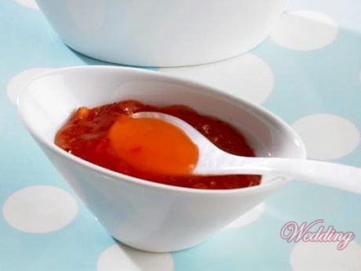

**Інструкційна картка**

**На страву: «Соус молочний»**

**Підстава: Збірник рецептур №794**

**Мета**: Навчитися самостійно готувати «Соус молочний», з дотриманням технологічних вимог, норм санітарії та гігієни та вимог охорони праці.

**Обладнання, посуд та інвентар:** обробна дошка, кухарська трійка ножів, електрична плита, сковорода, виробничий стіл, ложка, сотейник, ложка, сито.

**Сировина**: борошно, молоко, масло вершкове, цукор, бульйон або вода.

**Послідовність виконання роботи.**

1. Гарячу білу жирову пасеровку поступово розвести гарячим молоком і при безперервному помішуванні варити 7-10 хв.
2. Додати сіль, цукор.
3. Соус процідити.
4. Довести до кипіння.
5. Заправити вершковим маслом.

**Набір сировини**

|  |  |  |  |  |  |  |
| --- | --- | --- | --- | --- | --- | --- |
| Назва сировини | Густа консистенція, г | | Середня  консистенція, г | | Рідка консистенція, г | |
|  | Брутто | Нетто | брутто | нетто | брутто | нетто |
| Борошно |  | 13 |  | 10 |  | 5 |
| Масло |  | 13 |  | 10 |  | 5 |
| Цукор |  | 1 |  | 1 |  | 1 |
| Молоко |  | 75 |  | 75 |  | 75 |
| Бульйон або вода |  | 15 |  | 15 |  | 15 |
| **Вихід** |  | **100** |  | **100** |  | **100** |

**Правила подачі**

Використовувати для приготування похідних соусів.

**Вимоги до якості**

**Зовнішній вигляд:** відповідає страві.

**Смак:** присмак молока .

**Колір:** від білого до світло-кремового.

**Консистенція:** однорідна, еластична.

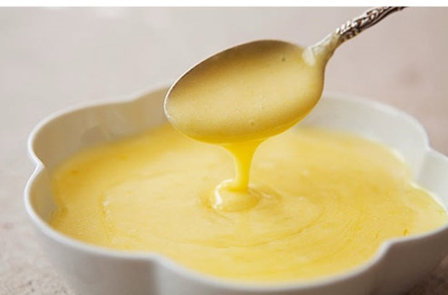

**Інструкційна картка**

**На страву: «Соус майонез»**

**Підстава: Збірник рецептур №819**

**Мета:** Навчитися самостійно готувати «Соус майонез», з дотриманням технологічних вимог, норм санітарії та гігієни та вимог охорони праці.

**Обладнання, посуд та інвентар:** дерев'яна копистка, виробничий стіл, ложка, міксер або збивальна машина.

**Сировина:** яйця, гірчиця, оцет. сіль, цукор.

**Послідовність виконання роботи.**

1. Яєчні жовтки ретельно відокремити від білків.
2. Додати гірчицю, сіль, цукор.
3. Добре перемішати дерев’яною кописткою.
4. У суміш при безперервному збиванні ввести тонкою цівкою охолоджену до температури 16-18˚С рафіновану олію і продовжити збивати до повного з’єднання олії з сумішшю.
5. Потім додати оцет.
6. Перемішати.

**Набір сировини**

|  |  |  |  |
| --- | --- | --- | --- |
| Назва сировини | | Витрати сировини на 1 порцію, г | |
|  | | брутто | нетто |
| Олія | - | | 56,3 |
| Яйця жовтки | - | | 7.2 |
| Гірчиця столова | - | | 2,5 |
| Цукор | - | | 2 |
| Оцет | - | | 5 |
| **Вихід** |  | | **100** |

**Правила подачі**

Подати до холодних та гарячих м’ясних та рибних страв.

Використовувати для заправки салатів і приготування похідних соусів.

**Вимоги до якості**

**Зовнішній вигляд:** відповідає страві.

**Смак:** приємний.

**Колір:** від білого до світло-кремового.

**Консистенція:** однорідна, еластична.

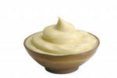

**Інструкційна картка**

**На страву: «Маринад овочевий з томатом»**

**Підстава: Збірник рецептур №827**

**Мета:** Навчитися самостійно готувати «Маринад овочевий з томатом», з дотриманням технологічних вимог, норм санітарії та гігієни та вимог охорони праці.

**Посуд та інвентар:** обробна дошка, кухарська трійка ножів, електрична плита, сковорода, виробничий стіл, ложка, сотейник, сито.

**Сировина:** морква, цибуля ріпчаста, томатна пюре, олія, оцет, цукор, бульйон.

**Послідовність виконання роботи**

1. Моркву і ріпчасту цибулю нашаткувати соломкою або кружальцями або зірочками і пасерувати на олії до напівготовності.
2. Додати томатне пюре.
3. Пасерувати, перемішуючи ще 10 хв.
4. Наприкінці варіння додати сіль, цукор, лавровий лист, перець.

**Набір сировини**

|  |  |  |  |
| --- | --- | --- | --- |
| Назва сировини | | Витрати сировини на 1 порцію, г | |
|  | | Брутто | Нетто |
| Морква | 62,5 | | 50 |
| Цибуля ріпчаста | 23,8 | | 20 |
| Томатне пюре | - | | 20 |
| Цукор | - | | 3 |
| Оцет | - | | 10 |
| Олія | - | | 10 |
| Бульйон рибний | - | | 10 |
| **Вихід** |  | | **100** |

**Правила подачі**

Готовим маринадом залити смажену або варену рибу з різким запахом.

**Вимоги до якості**

**Зовнішній вигляд:** соус злегка обволікає ложку, стікаючи з неї тоненькою цівочкою, збережена форма овочів.

**Смак:** насиченого бульйону з присмаком овочів, томату, спецій, злегка гострий, кисло- солодкий, в міру солоний.

**Колір**: від світло-коричневого до коричневого з оксамитово-оранжевим відтінком. **Консистенція:** однорідна, напіврідка, злегка в’язка, еластична.

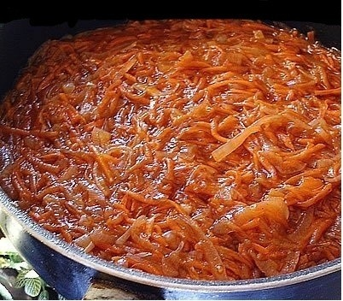

**Інструкційна картка**

**На страву: «Coуc томатний з овочами»**

**Підстава: «Збірник рецептур» №785**

**Мета:** Навчитися самостійно готувати «Соус томатний з овочами», з дотриманням технологічних вимог, норм санітарії та гігієни та вимог охорони праці.

**Посуд та інвентар:** обробна дошка, кухарська трійка ножів, електрична плита, сковорода, виробничий стіл, ложка, сотейник, сито.

**Сировина:** бульйон, маргарин, борошно, морква, цибуля ріпчаста, томатна пюре, петрушка, вино, сіль, цукор.

**Послідовність виконання роботи**

1. Моркву, петрушку, цибулю нарізати дрібним кубиком.
2. Пасерувати.
3. Приготувати томатний соус.
4. Додати пасеровані овочі, перець чорний горошок.
5. Варити 10 -15 хвилин.
6. Вилити підготовлене вино.
7. Додати лимонну кислоту.
8. Заправити маргарином або вершковим маслом.

**Набір сировини**

|  |  |  |
| --- | --- | --- |
| Назва сировини | Витрати сировини на 1 порцію, г | |
| брутто | нетто |
| Бульйон | - | 56 |
| Маргарин для пасеровки. | - | 6,8 |
| Борошно пшеничне | - | 2,8 |
| Морква | 23,85 | 19 |
| Цибуля ріпчаста | 17,18 | 14,4 |
| Маргарин для зчеплення | - | 4,6 |
| Том.пюре | - | 28 |
| Цукор | - | 0,8 |
| Петрушка корінь | 7,46 | 5,6 |
| Вино сухе,біле | - | 5 |
| Вихід |  | 100 |

Правила подачі

Подати у соусницях або глибоких тарілках, при температурі 75° С, до страв з вареної, притушеної, смаженої риби і котлетної маси.

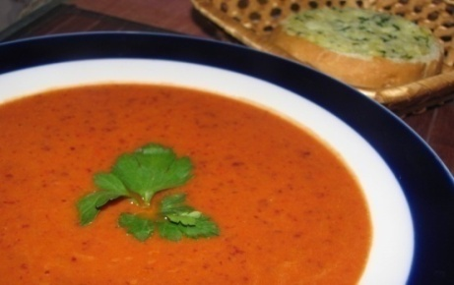Вимоги до якості

Зовнішній вигляд: відповідає страві.

Смак: кисло-солодкий.

Колір: світло-червоний.

Консистенція: однорідна, злегка в’язка, еластична.

**Інструкційна картка**

**На страву: «Соус сметанний»**

**Підстава: Збірник рецептур №798**

**Мета:** Навчитися самостійно готувати «Соус сметанний», з дотриманням технологічних вимог, норм санітарії та гігієни та вимог охорони праці.

**Посуд та інвентар:** обробна дошка, кухарська трійка ножів, електрична плита, сковорода, виробничий стіл, ложка, сотейник, сито.

**Сировина:** сметана, масло вершкове, борошно, сіль, цукор.

1. Послідовність виконання роботи
2. Борошно пасерувати без масла, щоб воно не змінило кольору.
3. Охолодити.
4. Додати масло.
5. Перемішати.
6. Сметану довести до кипіння.
7. Додати підготовлену борошняну пасеровку з маслом.
8. Перемішати.
9. Довести до кипіння.
10. Заправити сіллю, перцем.
11. Варити 3-5 хв.
12. Процідити і знову довести до кипіння.

**Набір сировини**

|  |  |  |
| --- | --- | --- |
| Назва сировини | Витрати сировини на 1 порцію, г | |
| Брутто | Нетто |
| Сметана | - | 100 |
| Масло вершкове | - | 5 |
| Борошно пшеничне | - | 5 |
| Вихід |  | 100 |

Правила подачі

Подати до м'ясних, овочевих і рибних страв, а також використовувати для приготування похідних соусів. Сметанні соуси зберігати при температурі 75° С не більш, ніж 2 год з моменту приготування.

Вимоги до якості

Зовнішній вигляд: відповідає страві.

Колір: від білого до світло-кремового.

Смак і запах: сметани з присмаком і ароматом наповнювачів.

Консистенція: однорідна, еластична, в'язка, напіврідка.

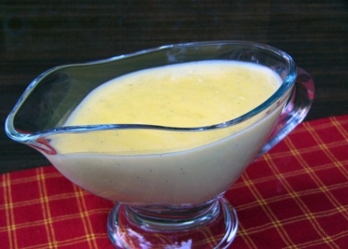

**Контрольні запитання по темі:**

**«Приготування соусів»**

1. Яке значення мають соуси?
2. За якими ознаками класифікують соуси?
3. З якою метою пасерують борошно?
4. Які борошняні пасеровки використовують для приготування соусів?
5. Що є основою для приготування червоного основного соусу?
6. Як готують червоний основний соус і для яких страв використовують?
7. Складіть технологічну схему приготування соусу білого основного.
8. Як готують і для яких страв використовують соус грибний?
9. На які види поділяють молочні соуси залежно від консистенції?
10. Чому сметанні соуси готують на основі білого соусу?
11. Які соуси готують без борошна?
12. Складіть технологічну схему приготування соусу майонез.
13. Як приготувати маринад овочевий з томатом?
14. Розкажіть про терміни й умови зберігання гарячих і холодних соусів?
15. Як підібрати соус до страви?

**Перелік запитань та відповідей**

**для тестового опитування на тему:**

**«Приготування соусів»**

|  |  |  |  |
| --- | --- | --- | --- |
| **№**  **п/п** | **Запитання** | **Текст відповіді** | **Вірність** |
| **1** | **2** | **3** | **4** |
| 1 | Вершковим маслом соус заправляють… | * в кінці приготування; * при відпуску; * Під час приготування. | +  -  - |
| 2 | Консистенція соусу білого при відпуску має бути: | * середня з кусочками овочів; * рідкої, еластичної, борошнистої, однорідної; * однорідної з протертими овочами та без грудочок борошна. | -  -  + |
| 3 | «Соус паровий» - це соус який… | * + - варять на пару з лимонною кислотою; * прогрівають на пару і додають біле вино; * готують на бульйоні з додаванням лимонної кислоти та білого вина . | -  -  + |
| **1** | **2** | **3** | **4** |
| 4 | Значення соусів у харчуванні: | * поліпшують зовнішній вигляд, підвищують калорійність; * додають стравам соковитості; * поліпшують зовнішній вигляд, покращують засвоєння страв. | +  -  - |
| 5 | Ознаки, за якими поділяють соуси: | * загусник, температура подачі, борошняна пасеровка, підбір продуктів; * загусник, колір борошна, пасеровка, консистенція; * загусник, рідка основа, температура подачі, колір борошна, пасеровка, консистенція, технологія приготування. | -  -  + |
| **1** | **2** | **3** | **4** |
| 6 | Для поліпшення смаку «Білого соусу» на рибному бульйоні додають: | * лимонну кислоту; * оцет; * томат пюре. | +  -  - |
| 7 | Жирову борошняну пасеровку розводять бульйоном, який має температуру… | * 30° С; * 90° С; * 70° С. | -  -  - |
| 8 | До складу «Соусу парового» входять: | * лимонний сік, відвар грибів, спеції; * червоне вино, гвоздика, відвар грибів, бульйон; * біле вино, лимонний сік, відвар грибів, бульйон, який залишився після м'яса. | -  -  + |
| 9 | Густі соуси використовують для: | * фарширування, як в'язку основу в деякі страви; * відпуску солодких страв; * 220° С | +  -  - |
| 10 | Для приготування соусу середньої консистенції борошна пасерованого беруть… | * 50 г; * 100 г; * 150 г. | -  +  - |
| **1** | **2** | **3** | **4** |
| 11 | Під час приготування «Білого соусу» овочі в соусі проварюють: | * 25-30 хв; * 10-15 хв; * 50-60 хв. | +  -  - |
| 12 | Лимонну кислоту додають у соуси для: | * підвищення калорійності; * поліпшення смаку; * вітамінізації страви. | -  +  - |
| 13 | «Соус томатний» похідний від… | * білого основного соусу; * молочного соусу; * червоного соусу оновного. | -  -  + |
| 14 | Основні компоненти «Соусу молочного»: | * молоко, біла жирова пасеровка; * молоко, червона пасеровка; * молоко, коріння, біла суха пасеровка . | +  -  - |
| 15 | Соуси заправляють вершковим маслом для: | * підвищення якості складових; * уникнення появи плівки**;** * підвищення калорійності. | -  +  - |
| **1** | **2** | **3** | **4** |
| 16 | Жирову пасеровку розводять: | * 70° С бульйоном; * 14° С бульйоном; * 14° С молоком. | +  -  - |
| 17 | Борошно для приготування соусів пасерують: | * для покращення смаку соусу; * для покращення кольору соусу; * щоб соус був однорідним, без грудочок, для поліпшення смаку. | -  -  + |
| 18 | До «Сметанного соусу основного» входять: | * жирова борошняна пасеровка, морква, сметана, масло, сіль, перець; * суха борошняна пасеровка, сметана, масло, сіль, перець ; * жир, борошняна пасеровка, цибуля, сметана, масло, сіль, перець. | -  +  - |
| 19 | Соус білий на рибному бульйоні використовують: | * для вареного і смаженого м’яса; * для страв з котлетної рибної маси; * вареної, припущеної і запеченої риби. | -  -  + |
| **1** | **2** | **3** | **4** |
| 20 | Маринад овочевий з томатом використовують… | * для тушкованої риби; * для страв для вареної та смаженої риби з різким запахом; * для овочевих страв. | -  +  - |
| 21 | Соус томатний на рибному бульйоні подають до страв: | * рибних і м’ясних; * м’ясних; * рибних | -  -  + |
| 22 | Жирову пасеровку для молочного соусу готують на… | * кулінарному жирові; * маслі; * олії. | -  +  - |
| 23 | Як використовують овочевий маринад, якщо риба має різкий запах? | * охолоджену рибу заливають холодним маринадом; * гарячу рибу заливають холодним маринадом; * підготовлену рибу заливають гарячим маринадом і прогрівають. | -  -  + |
| 24 | Як рідку основу для гарячих соусів використовують… | * бульйон, молоко, сметану, оцет; * бульйон, молоко, сметану, відвар з овочів та фруктів; * бульйон, відвари, олію. | -  +  - |

**Приготування бульйонів та перших заправних страв**

**Інструкційна картка**

**На страву: «М'ясо-кістковий бульйон»**

**Підстава: В.С. Доцяк «Українська кухня», ст. 187**

**Мета:** Навчитися готувати «М'ясо-кістковий бульйон», з дотриманням якості в роботі, технологічних норм, правил техніки безпеки та вимог санітарії і гігієни.

**Обладнання, інвентар:** обробна дошка, кухарська трійка ножів, сікач, електрична плита, виробничий стіл, ложка, шумівка, сито, жарова шафа.

**Сировина:** кістки, м'ясо, вода, овочі, морква, цибуля, біле коріння, прянощі.

**Послідовність виконання робіт**

1. На дно казана покласти підготовлені кістки, залити холодною водою.
2. Довести до кипіння.
3. Зняти піну, жир.
4. Варити при слабкому кипінні 2-3 год.
5. Підготовлені шматки м'яса закласти в бульйон, варити при слабкому кипінні до готовності 1,5-2 год, періодично знімаючи піну і жир.
6. За 30-40 хв до закінчення варіння закласти злегка підпечені овочі, пучок пряних овочів.
7. Наприкінці варіння готове м'ясо вийняти, а бульйон процідити.

**Набір сировини**

|  |  |  |
| --- | --- | --- |
| Назва сировини | Витрати сировини на 1 порцію, г | |
| Брутто | Нетто |
| Кістки (яловичини) | 75,4 | 50 |
| Морква | 5 | 4 |
| Цибуля | 5 | 4 |
| Петрушка корінь | 3,5 | 2,5 |
| Вода | 625 | 525 |
| **Вихід:** |  | **500** |

**Правила подачі**

Прозорі бульйони подати в бульйонних чашках, тарілках або супових мисках.

Окремо на пиріжковій тарілці подати гарнір: грінки, пиріжки з різними начинками.

**Вимоги до якості**

**Зовнішній вигляд:** бульйон прозорий.

**Смак і запах:** в міру солоний, з яскраво вираженим ароматом**,** властиві продуктам, які входять до складу страви.

**Колір:** жовто-коричневий.

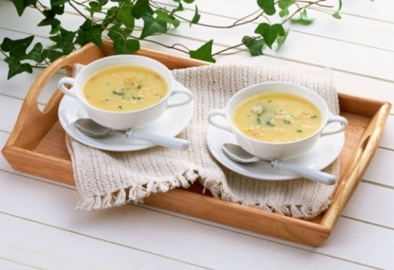

**Інструкційна картка**

**На страву: «Кістковий бульйон»**

**Підстава: В.С. Доцяк «Українська кухня», ст. 186**

**Мета:** Навчитися готувати «Кістковий бульйон», з дотриманням якості в роботі, технологічних норм, правил техніки безпеки та вимог санітарії і гігієни.

**Обладнання, інвентар:** обробна дошка, кухарська трійка ножів, обвалювальні ножі, сікач, електрична плита, виробничий стіл, ложка, шумівка, сито, жарова шафа, кухарська голка.

**Сировина:** кістки, м'ясо, вода, овочі, морква, цибуля, біле коріння, прянощі.

**Послідовність виконання робіт**

1. Кістки (телячі і свинячі) подрібнити, обсмажити у жаровій шафі для поліпшення смаку і зовнішнього вигляду бульйону.
2. На дно казана покласти підготовлені кістки, залити холодною водою.
3. Довести до кипіння.
4. Зняти піну, щоб бульйон був прозорий і ароматним.
5. Варити при слабкому кипінні з закритою кришкою.
6. Періодично знімати жир.
7. Бульйон варити 3-4 год.
8. За 30-40 хв до закінчення варіння закласти злегка підпечені овочі, пучок пряних трав.
9. Готовий бульйон охолодити і процідити.

**Набір сировини**

|  |  |  |
| --- | --- | --- |
| Назва сировини | Витрати сировини на 1 порцію, г | |
| Брутто | Нетто |
| Кістки | 125 | 125 |
| Морква | 5 | 4 |
| Цибуля | 5 | 4 |
| Петрушка корінь | 3,5 | 2,5 |
| Вода | 625 | 525 |
| **Вихід:** |  | **500** |

**Правила подачі**

Прозорі бульйони подати в бульйонних чашках, тарілках або супових мисках. Чашку слід поставити на блюдечко або тарілку, окремо на пиріжковій тарілці подати гарнір: грінки, пиріжки з різними начинками.

**Вимоги до якості**

**Зовнішній вигляд:** бульйон прозорий.

**Смак і запах:** в міру солоний, з яскраво вираженим ароматом**,** властивий продуктам, які входять до складу страви.

**Колір:** жовто-коричневий.

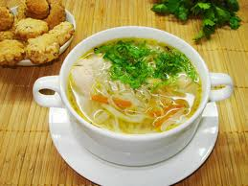

**Інструкційна картка**

**На страву: «Бульйон з птиці»**

**Підстава: В.С. Доцяк «Українська кухня», ст. 186**

**Мета:** Навчитися готувати «Бульйон з птиці», з дотриманням якості в роботі, технологічних норм, правил техніки безпеки та вимог санітарії і гігієни.

**Обладнання, інвентар:** обробна дошка, кухарська трійка ножів, обвалювальні ножі, сікач, електрична плита, виробничий стіл, ложка, шумівка, сито, жарова шафа, кухарська голка.

**Сировина:** кістки, м'ясо, вода, овочі, морква, цибуля, біле коріння, прянощі.

**Послідовність виконання робіт**

1. Варити з кісток, субпродуктів (крім печінки) і цілих тушок.
2. Кістки розрубати на маленькі частини.
3. Промити.
4. Тушки заправити у «кишеньку», не проколюючи їх.
5. Підготовлені продукти залити холодною водою.
6. Довести до кипіння.
7. Зняти піну, щоб бульйон був прозорий і ароматний.
8. Варити при слабкому кипінні, періодично знімають жир.
9. Через 20-30 хв покласти підпечене коріння і цибулю.
10. Тривалість варіння бульйону залежить від виду птиці та віку і становить від 40 хв до 2 год.
11. Готовий бульйон охолодити і процідити.

**Набір сировини**

|  |  |  |
| --- | --- | --- |
| Назва сировини | Витрати сировини на 1 порцію, г | |
| Брутто | Нетто |
|  |  |  |
| Кістки | 125 | 125 |
| Індичка | 170 | 86 |
| Варена птиця | - | 62,5 |
| Кістки курей, індичок | - | 312,5 |
| Морква | 6,5 | 5 |
| Цибуля | 8 | 5 |
| Петрушка (корінь) | 3,5 | 2,5 |
| Вода | 650 | 650 |
| **Вихід:** |  | **500** |

**Правила подачі**

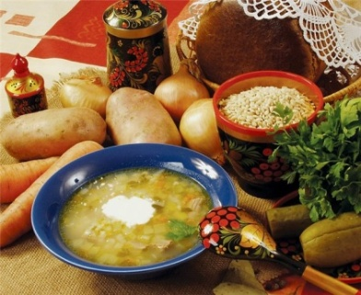Прозорі бульйони подають в бульйонних чашках, тарілках або супових мисках. Чашку слід поставити на блюдечко або тарілку, окремо на пиріжковій тарілці подають гарнір: грінки, пиріжки з різними начинками.

**Вимоги до якості**

**Зовнішній вигляд:** бульйон прозорий, без часточок жиру.

**Смак і запах:** в міру солоний з яскраво вираженим ароматомптиці.

**Колір:** золотисто - жовтий.

**Інструкційна картка**

**На страву: «Рибний бульйон»**

**Підстава: В.С. Доцяк «Українська кухня», ст. 186**

**Мета:** Навчитися готувати «Рибний бульйон», з дотриманням якості в роботі, технологічних норм, правил техніки безпеки та вимог санітарії і гігієни.

**Обладнання, інвентар:** обробна дошка, кухарська трійка ножів, обвалювальні ножі, сікач, електрична плита, виробничий стіл, ложка, шумівка, сито, жарова шафа, кухарська голка.

**Сировина:** риба, вода, овочі, біле коріння, прянощі.

**Послідовність виконання робіт**

1. Рибний бульйон готувати з риби (краще родини окуневих) і рибних оброблених відходів (голів, плавників, шкіри, кісток).
2. З голови видалити зябра й очі.
3. Інші відходи добре промити.
4. Покласти у казан, залити холодною водою.
5. Довести до кипіння.
6. Зняти піну, щоб бульйон був прозорий і ароматним.
7. Додають сирі овочі (біле коріння, цибулю).
8. Варити при слабкому кипінні 50-60 хв.
9. При варінні бульйонів з голів риб з хрящовим скелетом через 1год вийняти, відокремити м'ясо, а хрящі промити і продовжити варити до розм’якшення.
10. Готовий бульйон відстояти і процідити.
11. М'якоть і хрящі подрібнити, залити невеликою кількістю бульйону, довести до кипіння, перед подаванням додати їх у бульйон.

**Набір сировини**

|  |  |  |
| --- | --- | --- |
| Назва сировини | Витрати сировини на 1 порцію, г | |
| Брутто | Нетто |
| Риба | 175 | 170 |
| Вода | 650 | 650 |
| Для відтяжки: |  |  |
| Яйце (білки) | 31 | 25 |
| Петрушка (корінь) | 5,5 | 4 |
| Цибуля | 15 | 17,5 |
| Петрушка (корінь) | 1,75 | 1,2 |
| **Вихід** |  | **500** |

**Правила подачі**

Прозорі бульйони подати в бульйонних чашках, тарілках або супових мисках. Чашку слід поставити на блюдечко або тарілку, окремо на пиріжковій тарілці подати гарнір: грінки,пиріжки з різними начинками.

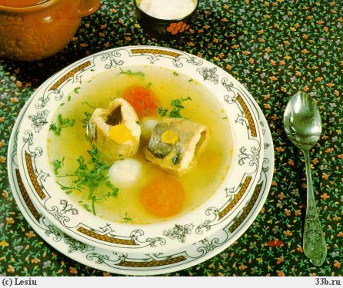**Вимоги до якості**

**Зовнішній вигляд:** бульйон прозорий.

**Смак і запах:** в міру солоний з яскраво вираженим ароматомриби.

**Колір:** світло-янтарний з зеленкуватим відтінком.

**Інструкційна картка**

**На страву: «Суп-пюре з картоплі»**

**Підстава: Збірник рецептур № 240**

**Мета:** Навчитися самостійно готувати страву «Суп-пюре з картоплі»,з дотриманням якості в роботі, технологічних норм, правил техніки безпеки та вимог санітарії і гігієни.

**Обладнання, інвентар:** обробна дошка, кухарська трійка ножів, електрична плита, виробничий стіл, ложка, шумівка, сковорода, каструля, друшляк, сито.

**Сировина:** картопля, морква, петрушка (корінь), яйця, молоко, масло вершкове, цибуля ріпчаста, бульйон, борошно пшеничне.

**Послідовність виконання робіт**

1. Моркву, цибулю ріпчасту нашаткувати.
2. Спасерувати на вершковому маслі.
3. Картоплю помити, обчистити, залити гарячою водою бо бульйоном.
4. Варити до напівготовності.
5. Додати петрушку (корінь), пасеровані овочі і варити до готовності.
6. Зварені овочі протерти разом з відваром.
7. Додати розведену борошняну пасеровку (бульйон або відвар).
8. Додати сіль.
9. Варити 7-10 хв.
10. Заправити льєзоном або гарячим молоком з вершковим маслом.

**Набір сировини**

|  |  |  |
| --- | --- | --- |
| Назва сировини | Витрати сировини на 1 порцію, г | |
| Брутто | Нетто |
| Картопля | 240 | 180 |
| Морква | 12,5 | 10 |
| Петрушка (корінь) | 6,5 | 5 |
| Цибуля ріпчаста | 24 | 20 |
| Масло вершкове | 10 | 10 |
| Борошно пшеничне | 10 | 10 |
| Яйця | 1/8 | 5 |
| Молоко | 75 | 75 |
| **Вихід** |  | **500** |

**Правила подачі**

У підігріту до 40° С тарілку покласти відварену картоплю, нарізану кубиками і налити суп. Окремо подати грінки.

**Вимоги до якості**

**Зовнішній вигляд:** однорідна маса без грудочок борошна та кусочків непротертих овочів та плівок на поверхні.бульйон прозорий.

**Смак і запах:**  ніжний, в міру солоний**.**

**Колір:** білий з жовтуватим відтінком.

**Консистенція:** еластична, нагадує густі вершки.

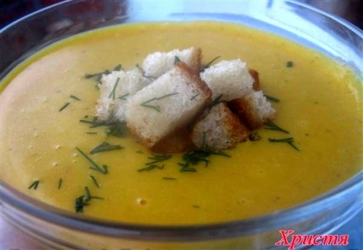

**Інструкційна картка**

**На страву: «Суп-пюре з різних овочів»**

**Підстава: Збірник рецептур № 240**

**Мета:** Навчитися самостійно готувати страву «Суп-пюре з різних овочів»,з дотриманням якості в роботі, технологічних норм, правил техніки безпеки та вимог санітарії і гігієни.

**Обладнання, інвентар:** обробна дошка, кухарська трійка ножів, електрична плита, виробничий стіл, ложка, шумівка, сковорода, каструля, друшляк, сито.

**Сировина:** свіжа капуста, ріпа, картопля, морква, яйця, горошок зелений, молоко, масло вершкове, цибуля ріпчаста, бульйон, борошно пшеничне.

**Послідовність виконання робіт**

1. Цибулю ріпчасту нашаткувати і спасерувати.
2. Ріпу, капусту білоголову нашаткувати і обшпарити (окремо), щоб видалити гіркоту.
3. Картоплю помити, обчистити, нарізати часточками, зварити окремо.
4. Моркву і ріпу припустити з невеликою кількістю бульйону і вершкового масла.
5. Покласти капусту, пасеровану цибулю і припускати до готовності.
6. Наприкінці припускання додати зелений горошок і варену картоплю.
7. Протерти частину моркви, зеленого горошку.
8. Додати розведену і проціджену борошняну пасеровку.
9. Розвести бульйоном або овочевим відваром до консистенції супу-пюре
10. Заправити сіллю і варити 7-10 хв.
11. Суп охолодити до 70° С, заправити льєзоном і вершковим маслом.

**Набір сировини**

|  |  |  |
| --- | --- | --- |
| Назва сировини | Витрати сировини на 1 порцію, г | |
| Брутто | Нетто |
| Картопля | 60 | 45 |
| Капуста | 50 | 40 |
| Морква | 37,5 | 30 |
| Горошок зелений консервований | 15,5 | 5 |
| Цибуля ріпчаста | 24 | 20 |
| Масло вершкове | 20 | 20 |
| Борошно пшеничне | 10 | 10 |
| Яйця | 1/8 | 5 |
| Молоко | 75 | 75 |
| Бульйон | 375 | 375 |
| **Вихід** |  | **500** |

**Правила подачі**

Перед подаванням у тарілку покласти зелений горошок, відварені і нарізані маленькими кубиками ріпу, моркву і налити суп. Окремо подати грінки.

**Вимоги до якості**

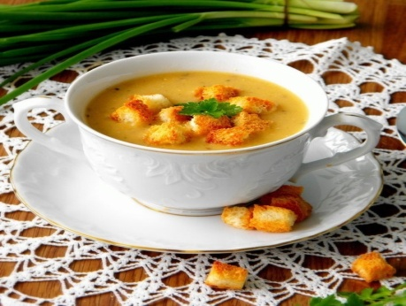**Зовнішній вигляд:** однорідна маса без грудочок борошна та кусочків непротертих овочів та плівок на поверхні, бульйон прозорий.

**Смак і запах:**  ніжний, в міру солоний**.**

**Колір:** білий з жовтуватим відтінком.

**Консистенція** – еластична, нагадує густі вершки.

**Інструкційна картка**

**На страву: «Суп-пюре з птиці»**

**Підстава: Збірник рецептур № 251**

**Мета:** Навчитися самостійно готувати страву «Суп-пюре з птиці»,з дотриманням якості в роботі, технологічних норм, правил техніки безпеки та вимог санітарії і гігієни.

**Обладнання, інвентар:** обробна дошка, кухарська трійка ножів, електрична плита, виробничий стіл, ложка, шумівка, сковорода, каструля, друшляк, сито.

**Сировина:** куриця, морква, петрушка, цибуля, борошно, масло вершкове, молоко, яйця.

**Послідовність виконання робіт**

1. Птицю відварити, м’якоть окремо від кісток.
2. Для гарніру філе птиці нарізати соломко, залити невеликою кількістю бульйону.
3. Закип'ятити.
4. Решту м’якоті пропустити через м’ясорубку.
5. Протерти.
6. Готовий суп заправити льєзоном.

**Набір сировини**

|  |  |  |
| --- | --- | --- |
| Назва сировини | Витрати сировини на 1 порцію, г | |
| Брутто | Нетто |
| Куриця | 145 | 100 |
| Морква | 12,5 | 12,5 |
| Петрушка(корінь) | 13,5 | 13,5 |
| Цибуля ріпчаста | 15 | 10 |
| Масло вершкове | 20 | 20 |
| Борошно пшеничне | 15 | 15 |
| Яйця | 1,25 | 8 |
| Молоко | 100 | 100 |
| Бульйон | 375 | 375 |
| **Вихід** |  | **500** |

**Правила подачі**

Перед подаванням у тарілку покласти філе птиці, нарізане соломкою, окремо подати грінки.

**Вимоги до якості**

**Зовнішній вигляд:** однорідна маса без грудочок борошна з кусочками птиці.

**Смак і запах:**  ніжний, в міру солоний**.**

**Колір:** білий з жовтуватим відтінком.

**Консистенція** – еластична, нагадує густі вершки.

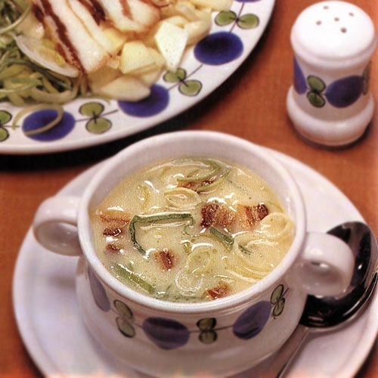

**Інструкційна картка**

**На страву: «Солянка домашня»**

**Підстава: Збірник рецептур № 228**

**Мета:** Навчитися самостійно готувати страву «Солянка домашня»,з дотриманням якості в роботі, технологічних норм, правил техніки безпеки та вимог санітарії і гігієни.

**Обладнання, інвентар:** обробна дошка, кухарська трійка ножів, електрична плита, виробничий стіл, ложка, шумівка, сковорода.

**Сировина:** телятина, яловичина, окіст, сосиски або сардельки, нирки, огірок солоний, картопля, томатне пюре, масло вершкове, бульйон.

**Послідовність виконання робіт**

1. Приготувати м'ясний бульйон.
2. Додати картоплю нарізану кубиками.
3. Варити майже до готовності.
4. Солоні огірки обчистити від шкірочки і насіння, нарізати часточками і припустити з додаванням бульйону.
5. У кип'ячий бульйон закласти нарізані скибочками нирки, м'ясо телятини, яловичини, окіст, сосиски або сардельки, пасеровану цибулю, томатне пюре, припущені солоні огірки, сіль, спеції.
6. Варити до готовності.

**Набір сировини**

|  |  |  |
| --- | --- | --- |
| Назва сировини | Витрати сировини на 1 порцію, г | |
| Брутто | Нетто |
| Яловичина | 55 | 42 |
| Окіст | 27 | 20 |
| Сосиски | 21 | 20 |
| Нирки яловичі | 61 | 52 |
| Томатне пюре | 20 | 20 |
| Цибуля | 47,5 | 40 |
| Огірки солоні | 50 | 30 |
| Картопля | 80 | 65 |
| Масло вершкове | 10 | 10 |
| Сметана | 25 | 25 |
| Бульйон | 375 | 375 |
| **Вихід** |  | **500** |

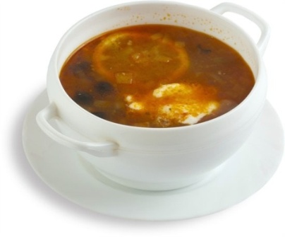**Правила подачі**

Подати у підігрітій тарілці, викласти нарізані скибочками м'ясні продукти, налити солянку, додати сметану і посипати подрібненою зеленню.

**Вимоги до якості**

**Зовнішній вигляд:** овочі не розварені, зберегли форму. На поверхні часточки жиру оранжевого кольору, сметана, дрібно посічена зелень.

**Смак і запах:** в міру солоний, з ароматом м'ясних продуктів, солоних огірків, пасерованої цибулі.

**Колір:** червоно-коричневий.

**Консистенція:** м'ясних продуктів м'яка, огірків злегка хрумка.

**Інструкційна картка**

**На страву: «Солянка збірна м'ясна»**

**Підстава: Збірник рецептур № 227**

**Мета:** Навчитися самостійно готувати страву «Солянка збірна м'ясна»,з дотриманням якості в роботі, технологічних норм, правил техніки безпеки та вимог санітарії і гігієни.

**Обладнання, інвентар:** обробна дошка, кухарська трійка ножів, електрична плита, виробничий стіл, ложка, шумівка, сковорода, каструля.

**Сировина:** телятина, яловичина, окіст, сосиски або сардельки, нирки, огірок солоний, капарці, маслини, картопля, томатне пюре, масло вершкове, бульйон, лимон, сметана.

**Послідовність виконання робіт**

1. М'ясо яловичини, телятини, окіст, язик, сосиски попередньо відварити.
2. Нарізати тоненькими скибочками.
3. Ріпчасту цибулю нарізати кубиками.
4. Пасерувати з додаванням томату.
5. Солоні огірки обчистити від шкірочки і насіння, нарізати скибочками і припустити з додаванням бульйону.
6. У кип'ячий бульйон закласти пасеровані цибулю з томатним пюре, припущені солоні огірки, капарці, оливки або маслини (без кісточок), одночасно додати м'ясні продукти, сіль, спеції.
7. Варити 5-10 хв до готовності.

**Набір сировини**

|  |  |  |
| --- | --- | --- |
| Назва сировини | Витрати сировини на 1 порцію, г | |
| Брутто | Нетто |
| Яловичина | 55 | 42 |
| Телятина | 48 | 32 |
| Окіст | 27 | 20 |
| Сосиски | 21 | 20 |
| Нирки яловичі | 61 | 52 |
| Томатне пюре | 25 | 25 |
| Цибуля | 60 | 50 |
| Огірки солоні | 50 | 30 |
| Капарці | 20 | 10 |
| Маслини | 25 | 25 |
| Картопля | 80 | 65 |
| Масло вершкове | 12 | 12 |
| Сметана | 30 | 30 |
| Лимон | 8 | 8 |
| Бульйон | 375 | 375 |
| **Вихід** |  | **500** |

**Правила подачі**

Перед подаванням у солянку покласти маслини, кружальце очищеного лимона, сметану і посипати посіченою зеленню петрушки.

**Вимоги до якості**

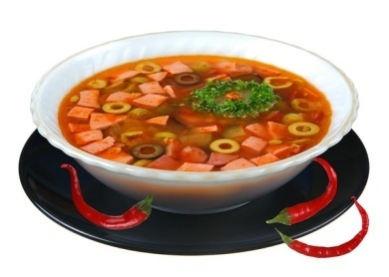**Зовнішній вигляд:** овочі не розварені, зберегли форму. На поверхні часточки жиру оранжевого кольору, сметана, дрібно посічена зелень, м'ясні продукти й огірки нарізані скибочками, цибуля кубиками, кружальця лимона без шкіри.

**Смак і запах:** гострий, в міру солоний, з ароматом м'ясних продуктів, солоних огірків, пасерованої цибулі.

**Колір:** червоно-коричневий.

**Консистенція:** м'ясних продуктів м'яка, огірків злегка хрумка.

**Інструкційна картка**

**На страву: «Солянка з птиці»**

**Підстава: Збірник рецептур № 230**

**Мета:** Навчитися самостійно готувати страву «Солянка з птиці»,з дотриманням якості в роботі, технологічних норм, правил техніки безпеки та вимог санітарії і гігієни.

**Обладнання, інвентар:** обробна дошка, кухарська трійка ножів, електрична плита, виробничий стіл, ложка, шумівка, сковорода, каструля.

**Сировина:** курка або індичка, огірок солоний, цибуля ріпчаста, капарці, маслини, томатне пюре, масло вершкове, бульйон, лимон, сметана.

**Послідовність виконання робіт**

1. М'ясо курки або індички зварити в тому бульйоні, на якому готують солянку, нарізати тоненькими скибочками.
2. Ріпчасту цибулю нарізати кубиками.
3. Пасерувати з додаванням томату.
4. Солоні огірки обчистити від шкірочки і насіння, нарізати скибочками і припустити з додаванням бульйону.
5. У кип'ячий бульйон закласти пасеровані цибулю з томатним пюре, припущені солоні огірки, капарці, оливки або маслини (без кісточок), одночасно додати м'ясні продукти, сіль, спеції.
6. Варити 5-10 хв до готовності.

**Набір сировини на 1 порцію**

|  |  |  |
| --- | --- | --- |
| Назва сировини | Брутто, г | Нетто, г |
| Курка або індичка | 156  140 | 108  103 |
| Масо готової птиці |  | 75 |
| Томатне пюре | 25 | 25 |
| Цибуля | 60 | 50 |
| Огірки солоні | 50 | 30 |
| Капарці | 20 | 10 |
| Маслини | 25 | 25 |
| Картопля | 80 | 65 |
| Масло вершкове | 12 | 12 |
| Сметана | 30 | 30 |
| Лимон | 8 | 8 |
| Бульйон | 400 | 400 |
| **Вихід** |  | **500** |

**Правила подачі**

Перед подаванням у солянку покласти шматки відварної або смаженої птиці, прогріті у бульйоні маслини, кружальце очищеного лимона, сметану, посипати посіченою зеленню петрушки. Подати при температурі 80° С в глибокій столовій тарілці.

**Вимоги до якості**

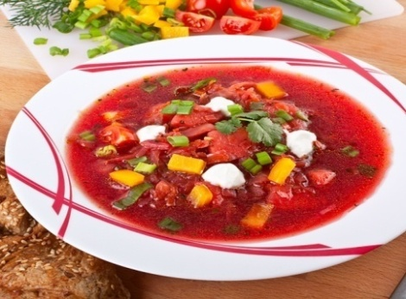**Зовнішній вигляд:** овочі не розварені, зберегли форму. На поверхні часточки жиру оранжевого кольору, сметана, дрібно посічена зелень, м'ясні продукти й огірки нарізані скибочками, цибуля кубиками, кружальця лимона без шкіри.

**Смак і запах:** гострий, в міру солоний, з ароматом м'ясних продуктів, солоних огірків, пасерованої цибулі.

**Колір:** червоно-коричневий.

**Консистенція:** м'ясних продуктів м'яка, огірків злегка хрумка.

**Інструкційна картка**

**На страву: «Солянка рибна»**

**Підстава: Збірник рецептур № 230**

**Мета:** Навчитися самостійно готувати страву «Солянка рибна»,з дотриманням якості в роботі, технологічних норм, правил техніки безпеки та вимог санітарії і гігієни.

**Обладнання, інвентар:** обробна дошка, кухарська трійка ножів, електрична плита, виробничий стіл, ложка, шумівка, сковорода, каструля.

**Сировина:** судак або осетер, головизна, огірок солоний, цибуля ріпчаста, капарці, маслини, томатне пюре, масло вершкове, бульйон, лимон, бульйон рибний.

**Послідовність виконання робіт**

1. Сиру рибу осетрових порід нарізати по 2-3 шматки, завтовшки 1,5 на порцію.
2. Обшпарити протягом 1хв (воду використати для бульйону), і помити в холодній воді.
3. Філе судака з шкірою без кісток нарізати на шматочки.
4. Підготовлену рибу покласти в бульйон, з'єднати з пасерованою цибулею, томатом.
5. Довести до кипіння.
6. Додати припущені огірки, капарці, оливки, сіль, спеції.
7. Варити 10-15 хв.
8. У кінці варіння додати варену нарізану головизну.
9. Перед подаванням у солянку додати маслини, кружальці обчищеного лимона і посипати дрібно нарізаною зеленню.

**Набір сировини на 1 порцію**

|  |  |  |
| --- | --- | --- |
| Назва сировини | Брутто, г | Нетто, г |
| Судак або  осетер | 239  249 | 122  124 |
| Масо готової риби |  | 100 |
| Томатне пюре | 25 | 25 |
| Цибуля | 60 | 50 |
| Огірки солоні | 59 | 35 |
| Капарці | 20 | 10 |
| Маслини | 25 | 25 |
| Масло вершкове | 12 | 12 |
| Лимон | 8 | 8 |
| Бульйон | 350 | 350 |
| **Вихід** |  | **500** |

**Правила подачі**

Перед подаванням у солянку додати маслини, кружальця обчищеного лимона і посипати дрібно нарізаною зеленню. Подати при температурі 80° С в глибокій столовій тарілці.

**Вимоги до якості**

Зовнішній вигляд: овочі не розварені, зберегли форму, риба 1-2 шт. на порцію, на поверхні скибочки лимону, зелень

Смак і запах: гострий, в міру солоний

Колір: червоно-коричневий, жиру – оранжевий.

Консистенція: середня, риби і овочів м'яка.

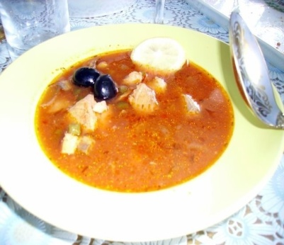

**Інструкційна картка**

**На страву: «Солянка грибна»**

**Підстава: «Збірник рецептур» № 230**

**Мета:** Навчитися самостійно готувати страву «Солянка грибна»,з дотриманням якості в роботі, технологічних норм, правил техніки безпеки та вимог санітарії і гігієни.

**Обладнання, інвентар:** обробна дошка, кухарська трійка ножів, електрична плита, виробничий стіл, ложка, шумівка, сковорода, каструля.

**Сировина:** гриби білі свіжі або шампіньйони свіжі або гриби білі сушені, огірок солоний, цибуля ріпчаста, капарці, маслини, томатне пюре, масло вершкове, сметана.

**Послідовність виконання робіт**

1. Відварені сушені гриби нарізати соломкою.
2. Покласти у киплячий проціджений грибний бульйон одночасно з пасерованою ріпчастою цибулею, томатом, солоними огірками.
3. Варити 8-10 хв.
4. Додати сіль, капарці, оливки.
5. Проварити 1-2 хв.
6. Свіжі гриби для солянки попередньо обшпарити, нарізати соломкою і варити 12-15 хв.
7. У порційній прогрітий посуд налити солянку, додати маслини, сметану і посипати зеленню.

**Набір сировини на 1 порцію**

|  |  |  |
| --- | --- | --- |
| Назва сировини | Брутто, г | Нетто, г |
| Гриби білі свіжі або  шампіньйони  або гриби білі сушені | 132  141  12,5 | 100  107  12,5 |
| Масо готових свіжих грибів |  | 75 |
| Маса сушених грибів |  | 25 |
| Томатне пюре | 25 | 25 |
| Цибуля | 60 | 50 |
| Огірки солоні | 59 | 35 |
| Капарці | 20 | 10 |
| Маслини | 25 | 25 |
| Масло вершкове | 12 | 12 |
| Сметана | 30 | 30 |
| Бульйон (грибний відвар) | 400 | 400 |
| **Вихід** |  | **500** |

**Правила подачі**

У порційній прогрітий посуд налити солянку, додати маслини, сметану і посипати зеленню.

**Вимоги до якості**

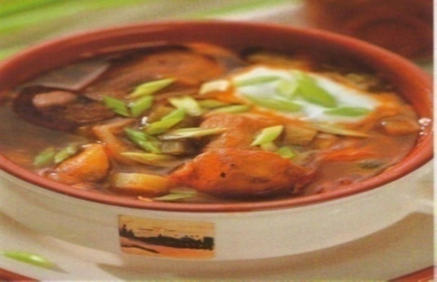Зовнішній вигляд: гриби і овочі не розварені, зберегли свою форму нарізки. На поверхні сметана, зелень.

Смак і запах: грибів з пасерованими овочами.

**Колір:** коричневий.

**Консистенція:** середня, грибів – пружна.

**Інструкційна картка**

**На страву: «Борщ український»**

**Підстава: В.С. Доцяк «Українська кухня», ст. 186**

**Мета:** Навчитися готувати страву «Борщ український», з дотриманням якості в роботі, технологічних норм, правил техніки безпеки та вимог санітарії і гігієни.

**Обладнання, інвентар:** обробна дошка, кухарська трійка ножів, електрична плита, виробничий стіл, ложка, шумівка, сковорода, жарова шафа.

**Сировина:** буряк, капуста, картопля, морква, петрушка, цибуля, часник, томатне-пюре, борошно, сало, жир, цукор, оцет, перець солодкий, дріжджі, олія, яйця.

**Послідовність виконання робіт**

1. Підготовлене м'ясо, кістки, відварити.
2. Бульйон процідити.
3. Нарізати буряк соломкою, додати оцет, жир, томат-пюре, додати бульйон, тушкувати до напівготовності 1-1,5 год.
4. Цибулю, моркву петрушку шаткують соломкою і пасерують з жиром.
5. М'ясо-кістковий бульйон процідити, довести до кипіння.
6. Закласти в киплячий бульйон картоплю нарізану часточками, довести до готовності.
7. Додати нашатковану капусту варити 10-15 хв.
8. Додати тушковані буряки, пасеровані овочі.
9. За 5-10хв. до закінчення варіння кладуть солодкий перець нарізаний соломкою, пасероване розведене бульйоном борошно, сіль, цукор, спеції.
10. Готовий борщ заправити салом шпик, розтертим з часником, настояти - 20хв.
11. Відпустити у підігрітій великій тарілці, покласти кусочок мяса, налити борщ, покласти сметану.
12. Приготування пампушок
13. Готуємо дріжджове тісто безопарним способом:
14. У теплу воду додати розчинені і проціджені дріжджі, цукор, сіль, просіяне борошно.
15. Добре вимісити до однорідної консистенції.
16. Тісто поставити в тепле місце для бродіння на 3,5-4год., періодично обминають для бродіння.
17. З підготовленого тіста формують кульки масою 30г, щільно укласти на змащений жиром лист, щоб воно підійшло.
18. Змастити яйцем і випікати 7-8хв.

*Приготування часникової підливи:*

Часник розтерти з сіллю, додати олію і переварену охолоджену воду.

**Набір сировини на 1 порцію**

|  |  |  |
| --- | --- | --- |
| Назва сировини | Брутто, г | Нетто, г |
| 1 | 2 | 3 |
| Буряк | 100 | 75 |
| Капуста | 50 | 40 |
| Картопля | 107 | 80 |
| Морква | 25 | 20 |
| Петрушка (корінь) | 10,5 | 8 |
| Цибуля | 17,5 | 15 |
| Часник | 2 | 1,5 |
| Томатне-пюре | - | 15 |
| Борошно пшеничне | - | 3 |
| Сало шпик | 5,2 | 5 |
| Жир | - | 5 |
| Оцет | - | 5 |
| Перець солодкий | 13,5 | 10 |
| Бульйон | - | 350 |
| Вихід борщу | - | 500 |
| Для пампушок: |  |  |
| 1 | 2 | 3 |
| Борошно | 40 | 40 |
| Вода | - | 17,5 |
| Цукор | - | 2,5 |
| Дріжджі | - | 1,3 |
| Олія | - | 1 |
| Яйця | - | 0,05 |
| Маса н.ф. | - | 60 |
| Маса готового продукту | - | 50 (2шт. по 25гр.) |
| Для підливи: | - |  |
| Часник | 1,27 | 1 |
| Олія | - | 2,5 |
| Сіль | - | 0,5 |
| Вода | - | 12,5 |
| Маса підливи: | - | 15 |
| **Вихід** |  | **500/50/15** |

**Правила подачі**

Відпустити у підігрітій великій тарілці, покласти кусочок м'яса, налити борщ, покласти сметану.

**Вимоги до якості**

**Зовнішній вигляд:** овочі не розварені, зберегли форму.

**Смак і запах:** в міру солоний , кисло-солодкий,з яскраво вираженим ароматом продуктів які входять до приготування борщу.

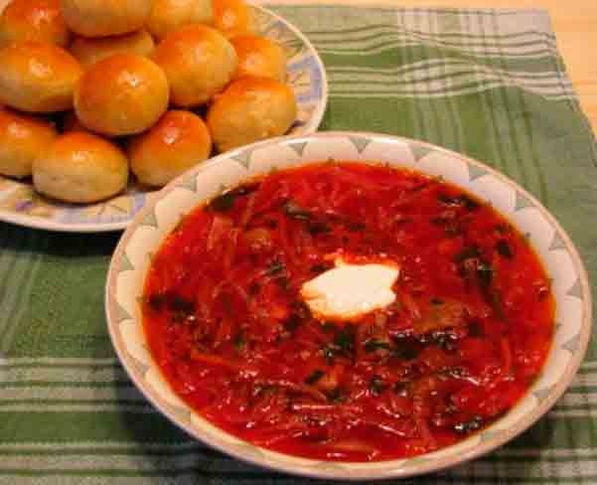**Колір:** малиново-червоний.

**Консистенція:** овочі м'які зберегли свою форму нарізки.

**Інструкційна картка**

**На страву: «Борщ полтавський»**

**Підстава: В.С. Доцяк «Українська кухня», ст. 186**

**Мета:** Навчитися готувати страву «Борщ полтавський», з дотриманням якості в роботі, технологічних норм, правил техніки безпеки та вимог санітарії і гігієни.

**Обладнання, інвентар:** обробна дошка, кухарська трійка ножів, електрична плита, виробничий стіл, ложка, шумівка, сковорода, жарова шафа.

**Сировина:** буряк, капуста, картопля, морква, петрушка, цибуля, томатне-пюре, борошно, сало, жир, цукор, оцет, перець солодкий, дріжджі, олія, яйця.

**Послідовність виконання робіт**

* 1. Відварити бульйон з курки.
  2. Нарізати буряк скибочками, додати оцет, жир, томат-пюре, додати бульйон, тушкувати до готовності.
  3. Моркву, петрушку нарізати скибочками.
  4. Цибулю півкільцями і пасерують з додаванням томатне-пюре.
  5. Закласти в проціджений бульйон картоплю нарізану кубиками, довести до готовності.
  6. Додати капусту нарізану шашками, варити 10-15 хв.
  7. Додати тушковані буряки, пасеровані овочі, спеції
  8. Варити до готовності.
  9. Готовий борщ заправити салом шпик, розтертим з ріпчастою цибулею, настояти 20 хв.
  10. Відпустити у підігрітій великій тарілці, покласти шматок курки, галушки, налити борщ, покласти сметану й посипають дрібно нарізаною зеленню петрушки або кропу.

*Приготування галушок:*

* + 1. У кип'ячу підсолену воду додати третину борошна, добре вимішати і охолодити.
    2. Додати решту борошна,яйця і замісити некруте тісто, яке набирають столовою ложкою, опускають у підсолену воду, варити до готовності
    3. Тісто можна розкачати шаром 4-5 мм завтовшки, нарізати квадратиками, і варити до готовності в підсоленій киплячій воді.

**Набір сировини на 1 порцію**

|  |  |  |
| --- | --- | --- |
| Назва сировини | Брутто, г | Нетто, г |
| Буряк | 75 | 37 |
| Капуста | 50 | 40 |
| Картопля | 107,5 | 80 |
| Морква | 12,5 | 10 |
| Петрушка (корінь) | 10,5 | 8 |
| Цибуля | 17,5 | 15 |
| Томатне-пюре | - | 15 |
| Цукор | - | 3 |
| Сало шпик | 5,2 | 5 |
| Оцет | - | 1,5 |
| Бульйон | - | 350 |
| Вихід борщу | - | 500 |
| Для галушок: |  |  |
| Борошно | - | 30 |
| Яйця | - | 4 |
| Вода | - | 45 |
| Сіль | - | 1 |
| Маса готових галушок | - | 90 |
| **Вихід** |  | **500/50/15** |

**Правила подачі**

Відпустити у підігрітій великій тарілці, покласти шматок курки, галушки, налити борщ, покласти сметану й посипають дрібно нарізаною зеленню петрушки або кропу.

**Вимоги до якості**

**Зовнішній вигляд:** овочі не розварені, зберегли форму.

**Смак і запах:** в міру солоний , кисло-солодкий,з яскраво вираженим ароматом продуктів які входять до приготування борщу.

**Колір:** малиново-червоний.

**Консистенція:** овочі м'які зберегли свою форму нарізки.

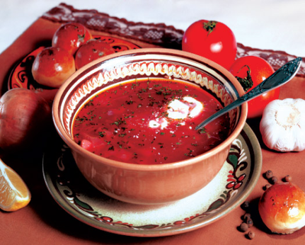

**Інструкційна картка**

**На страву: «Борщ львівський (з сосисками)»**

**Підстава: В.С. Доцяк «Українська кухня», ст. 186**

**Мета:** Навчитися готувати страву «Борщ львівський(з сосисками)», з дотриманням якості в роботі, технологічних норм, правил техніки безпеки та вимог санітарії і гігієни.

**Обладнання, інвентар:** обробна дошка, кухарська трійка ножів, електрична плита, виробничий стіл, ложка, шумівка, сковорода.

**Сировина:** буряк, картопля, морква, петрушка, цибуля, томатне-пюре, жир, цукор, оцет, бульйон, сосиски.

**Послідовність виконання робіт**

1. Зварити буряки із шкірочкою.
2. Наприкінці варіння додати оцет.
3. Обчистити буряки, нарізати соломкою.
4. Покласти в сотейник, додати томатне-пюре, бульйон.
5. Тушкувати 5-7 хв.
6. Покласти у кип'ячий проціджений бульйон картоплю, нарізану часточками
7. Варити 20-25 хв
8. Додати тушковані буряки, пасеровані, нарізані соломкою, пасеровану цибулю, моркву, петрушку.
9. Додати сіль, цукор, лимонну кислоту, перець, лавровий лист.
10. Варити 5-7 хв.
11. Наприкінці варіння влити буряковий відвар.
12. Довести до кипіння.

**Набір сировини на 1 порцію**

|  |  |  |
| --- | --- | --- |
| Назва сировини | Брутто, г | Нетто, г |
| Буряк | 127,5 | 100 |
| Картопля | 100 | 25 |
| Морква | 25 | 20 |
| Петрушка (корінь) | 10 | 7,5 |
| Цибуля | 24 | 20 |
| Томатне-пюре | - | 25 |
| Оцет | - | 1,5 |
| Жир | 12,5 | 12,5 |
| Цукор | 2,5 | 2,5 |
| Оцет | 8 | 8 |
| Бульйон | 350 | 350 |
| **Вихід** |  | **500** |

**Правила подачі**

Перед подаванням у тарілку кладуть зварені і нарізані скибочками сосиски, налити борщ, додати зелень, сметану.

**Вимоги до якості**

**Зовнішній вигляд:** овочі не розварені, зберегли форму.

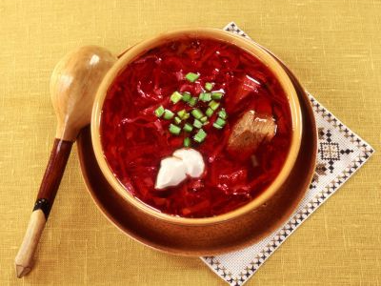**Смак і запах:** в міру солоний , кисло-солодкий,з яскраво вираженим ароматом продуктів які входять до приготування борщу.

**Колір:** малиново-червоний.

**Консистенція:** овочі м'які зберегли свою форму нарізки.

**Інструкційна картка**

**На страву: «Борщ чернігівський»**

**Підстава: В.С. Доцяк «Українська кухня», ст. 186**

**Мета:** Навчитися готувати страву «Борщ чернігівський», з дотриманням якості в роботі, технологічних норм, правил техніки безпеки та вимог санітарії і гігієни.

**Обладнання, інвентар:** обробна дошка, кухарська трійка ножів, електрична плита, виробничий стіл, ложка, шумівка, сковорода.

**Сировина:** буряк, капуста, картопля, помідори, яблука, квасоля, морква, петрушка, цибуля, томатне-пюре, жир, цукор, оцет, бульйон, сметана.

**Послідовність виконання робіт**

1. Обчищені сирі буряки шаткують соломкою.
2. Додати жир, томатне пюре, кислоту лимонну.
3. Тушкувати.
4. Цибулю, моркву, петрушку нашаткувати соломкою, пасерують.
5. Квасолю відварити до готовності.
6. Покласти у кип'ячий проціджений бульйон картоплю, нарізану часточками.
7. Варити 5-7хв.
8. Додати нашатковану капусту.
9. Варити 10-15хв.
10. Додати квасолю з відваром, кислі свіжі яблука і свіжі томати, нарізати часточками, тушковані буряки, пасеровані овочі, лавровий лист, запашний перець.
11. Варити до готовності.

**Набір сировини на 1 порцію**

|  |  |  |
| --- | --- | --- |
| Назва сировини | Брутто, г | Нетто, г |
| Буряк | 56,5 | 45 |
| Капуста | 62,5 | 50 |
| Кабачки | 30 | 20 |
| Помідори свіжі | 42 | 38 |
| Яблука свіжі | 27 | 20 |
| Квасоля | 10,1 | 10 |
| Картопля | 67 | 50 |
| Морква | 25 | 20 |
| Петрушка (корінь) | 10 | 7,5 |
| Цибуля | 24 | 20 |
| Томатне-пюре | - | 12,5 |
| Кислота лимонна | - | 0,5 |
| Жир | 12,5 | 12,5 |
| Бульйон | 350 | 350 |
| Сметана |  | 10 |
| **Вихід** |  | **500** |

**Правила подачі**

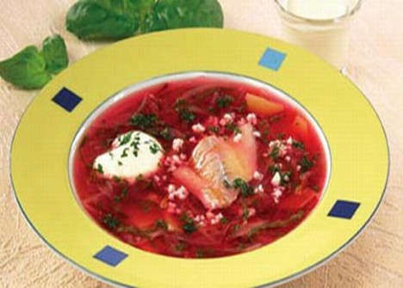Перед подаванням у тарілку покласти шматочок м'яса, налити борщ, додати сметану і посипати дрібно нарізану зелень петрушки.

**Вимоги до якості**

**Зовнішній вигляд:** овочі не розварені, зберегли форму.

**Смак і запах:** в міру солоний , кисло-солодкий,з яскраво вираженим ароматом продуктів які входять до приготування борщу.

**Колір:** малиново-червоний.

**Консистенція:** овочі м'які зберегли свою форму нарізки.

**Інструкційна картка**

**На страву: «Щі зі свіжої капусти»**

**Підстава: Збірник рецептур № 186**

**Мета:** Навчитися готувати страву «Щі зі свіжої капусти», з дотриманням якості в роботі, технологічних норм, правил техніки безпеки та вимог санітарії і гігієни.

**Обладнання, інвентар:** обробна дошка, кухарська трійка ножів, електрична плита, виробничий стіл, ложка, шумівка, сковорода.

**Сировина:** капуста, морква, петрушка (корінь), цибуля ріпчаста, цибуля зелена, помідори, томатне-пюре, борошно пшеничне, кулінарний жир, бульйон або вода.

**Послідовність виконання робіт**

1. В кип'ячий бульйон або воду покласти нашатковану свіжу капусту.
2. Довести до кипіння.
3. Додати пасеровані моркву, цибулю.
4. Варити до готовності.
5. За 5-10 хв. до закінчення варіння в щі додати пасероване томатне-пюре або нарізані часточками помідори, пасероване борошно, розведене бульйоном або водою.
6. Одночасно із спеціями в щі можна додати часник, розтертий з сіллю.

**Набір сировини на 1 порцію**

|  |  |  |
| --- | --- | --- |
| Назва сировини | Брутто, г | Нетто, г |
| Капуста | 200 | 160 |
| Помідори свіжі | 53 | 45 |
| Морква | 25 | 20 |
| Петрушка (корінь) | 6,5 | 5 |
| Цибуля | 24 | 20 |
| Томатне-пюре | 20 | 20 |
| Борошно | 5 | 5 |
| Жир | 10 | 10 |
| Бульйон | 400 | 400 |
| **Вихід** |  | **500** |

**Правила подачі**

Перед подаванням в розігріту тарілку насипати щі з розтертим сіллю часник.

Подавати при температурі 65 – 75 ºC.

**Вимоги до якості**

**Зовнішній вигляд:** овочі не розварені, зберегли форму.

**Смак і запах:** в міру солоний.

**Колір:** світло-червоний.

Консистенція: овочі м'які зберегли свою форму нарізки.

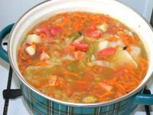

**Інструкційна картка**

**На страву: «Щі зелені»**

**Підстава: «Збірник рецептур» № 186**

**Мета:** Навчитися готувати страву «Щі зелені», з дотриманням якості в роботі, технологічних норм, правил техніки безпеки та вимог санітарії і гігієни.

**Обладнання, інвентар:** обробна дошка, кухарська трійка ножів, електрична плита, виробничий стіл, ложка, шумівка, сковорода.

**Сировина:** щавель, шпинат, картопля, петрушка, цибуля ріпчаста, цибуля зелена, борошно пшеничне, маргарин, яйця, бульйон або вода.

**Послідовність виконання робіт**

1. Щавель припустити у власному соку.
2. Шпінат пропустити в невеликій кількості води.
3. Протерти.
4. В кип'ячий бульйон або воду покласти картоплю, варити.
5. Додати пасеровану ріпчасту цибулю, пюре із щавля і шпинату.
6. Варити 15 хв.
7. За 5-10 хв. до закінчення варіння щі заправляють пасерованим борошном, розведеним у бульйоні або воді.
8. Додати сіль, спеції.

Набір сировини на 1 порцію

|  |  |  |
| --- | --- | --- |
| Назва сировини | Брутто, г | Нетто, г |
| Щавель | 197 | 150 |
| Шпинат | 135 | 100 |
| Картопля | 100 | 75 |
| Петрушка (корінь) | 20 | 15 |
| Цибуля ріпчаста | 24 | 20 |
| Цибуля зелена | 19 | 15 |
| Борошно пшеничне | 10 | 10 |
| Маргарин | 12 | 12 |
| Яйця | 20 | 20 |
| Бульйон або вода | 400 | 400 |
| **Вихід** |  | **500** |

**Правила подачі**

Перед подаванням в розігріту тарілку насипати щі. Подавати при температурі 65 – 75 ºC.

Половину щавля можна не протирати, а покласти нарізаним.

Яйце відварне в круту та сметану додають в щі перед відпуском.

**Вимоги до якості**

**Зовнішній вигляд:** овочі не розварені, зберегли форму.

**Смак і запах:** в міру солоний.

**Колір:** світло-червоний.

Консистенція: овочі м'які зберегли свою форму нарізки.

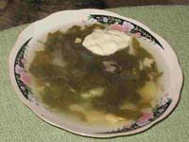

**Інструкційна картка**

**На страву: «Капусняк запорізький»**

**Підстава: В.С. Доцяк «Українська кухня», ст. 202**

**Мета:** Навчитися готувати страву «Капусняк запорізький», з дотриманням якості в роботі, технологічних норм, правил техніки безпеки та вимог санітарії і гігієни.

**Обладнання, інвентар:** обробна дошка, кухарська трійка ножів, електрична плита, виробничий стіл, ложка, шумівка, сковорода.

**Сировина:** капуста, пшоно, картопля, морква, петрушка(корінь), цибуля ріпчаста, жир тваринний, сало шпик, бульйон або вода.

**Послідовність виконання робіт**

1. Відварити бульйон з жирної свинини.
2. Квашену капусту посікти.
3. Додати трохи бульйону.
4. Тушкувати.
5. Моркву, біле коріння, цибулю, дрібно нарізати, пасерувати.
6. Пшоно промити кілька разів теплою водою (40-50 ̊С), а потім гарячою (60-70 ̊ С). Якщо пшоно має гіркість його потрібно обшпарити окропом, а воду злити.
7. У кип'ячий проціджений бульйон покласти нарізану кубиками картоплю.
8. Варити 10-15 хв.
9. Додати тушковану капусту, підготовлене пшоно.
10. Варити до готовності.
11. За 7-10 хв до завершення варіння покласти сало шпик, розтерте з часником та цибулею з зеленню, пасеровані овочі, сіль, перець, лавровий лист.

**Набір сировини на 1 порцію**

|  |  |  |
| --- | --- | --- |
| Назва сировини | Брутто, г | Нетто, г |
| Капуста квашена | 143 | 100 |
| Пшоно | 7,5 | 7,5 |
| Картопля | 100 | 75 |
| Морква | 25 | 20 |
| Петрушка (корінь) | 10 | 7,5 |
| Цибуля ріпчаста | 30 | 25 |
| Сало | 5,2 | 5 |
| Жир | 12,5 | 12 ,5 |
| Бульйон або вода | 350 | 350 |
| **Вихід** |  | **500** |

**Правила подачі**

Перед подаванням в розігріту тарілку покласти шматочок свинини, налити капусняк, додати

зелень та сметану (острівцем). Подавати при температурі 65-75º C.

**Вимоги до якості**

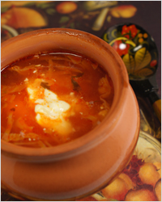**Зовнішній вигляд:** овочі не розварені, зберегли форму.

**Смак і запах:** в міру солоний.

**Колір:** світло-жовтий.

Консистенція: однорідна, еластична, овочі м'які зберегли свою форму нарізки.

**Інструкційна картка**

**На страву: «Капусняк звичайний»**

**Підстава: В.С. Доцяк «Українська кухня», ст. 202**

**Мета:** Навчитися готувати страву «Капусняк звичайний», з дотриманням якості в роботі, технологічних норм, правил техніки безпеки та вимог санітарії і гігієни.

**Обладнання, інвентар:** обробна дошка, кухарська трійка ножів, електрична плита, виробничий стіл, ложка, шумівка, сковорода.

**Сировина:** капуста, пшоно, картопля, морква, петрушка(корінь), цибуля ріпчаста, жир тваринний, сало шпик, бульйон або вода.

**Послідовність виконання робіт**

1. Відварити бульйон з жирної свинини.
2. Квашену капусту посікти.
3. Додати трохи бульйону.
4. Тушкувати.
5. Моркву, біле коріння, цибулю, дрібно нарізати, пасерувати.
6. Пшоно промити кілька разів теплою водою(40-50 ̊С), а потім гарячою (60-70 ̊ С). Якщо пшоно має гіркість його потрібно обшпарити окропом, а воду злити.
7. У кип'ячий проціджений бульйон покласти нарізану кубиками картоплю.
8. Варити 10-15хв.
9. Додати тушковану капусту.
10. Підготовлене пшоно.
11. Варити до готовності.
12. 12.За 7-10 хв. до завершення варіння покласти сало шпик, розтерте з часником та цибулею з зеленню, пасеровані овочі, сіль, перець, лавровий лист.

**Набір сировини на 1 порцію**

|  |  |  |
| --- | --- | --- |
| Назва сировини | Брутто, г | Нетто, г |
| Капуста квашена | 143 | 100 |
| Пшоно | 7,5 | 7,5 |
| Картопля | 100 | 75 |
| Морква | 25 | 20 |
| Петрушка (корінь) | 10 | 7,5 |
| Цибуля ріпчаста | 30 | 25 |
| Сало | 5,2 | 5 |
| Жир | 12,5 | 12 ,5 |
| Бульйон або вода | 350 | 350 |
| **Вихід** |  | **500** |

**Правила подачі**

Перед подаванням в розігріту тарілку покласти шматочок свинини, налити капусняк, додати

зелень та сметану (острівцем). Подавати при температурі 65 – 75 ºC.

**Вимоги до якості**

**Зовнішній вигляд:** овочі не розварені, зберегли форму.

**Смак і запах:** в міру солоний.

**Колір:** світло-жовтий.

Консистенція: однорідна, еластична, овочі м'які зберегли свою форму нарізки.

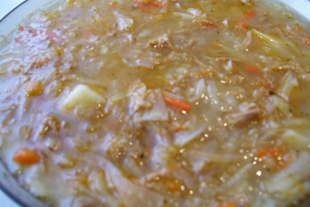

**Контрольні запитання по темі:**

**«Приготування бульйонів та перших заправних страв»**

1. З чого готують прозорі бульйони?
2. Які кістки використовують для приготування кісткового бульйону?
3. Навіщо для приготування бульйону підсмажують кістки в духовій шафі?
4. Як обробити голову риби для варіння бульйону?
5. Охарактеризуйте технологію приготування та правила подачі «М'ясо-кісткового бульйону».
6. Охарактеризуйте технологію приготування та правила подачі «Кісткового бульйону».
7. Чим відрізняється приготування прозорих бульйонів від приготування звичайних?
8. Охарактеризуйте технологію приготування та правила подачі «Бульйону з птиці».
9. Охарактеризуйте технологію приготування та правила подачі «Рибного бульйону».
10. Що таке прояснення бульйону?
11. Який термін зберігання прозорих бульйонів?
12. Яких вимог техніки безпеки потрібно дотримуватися під час приготування бульйонів?
13. Яких санітарно-гігієнічних норм потрібно дотримуватися під час приготування бульйонів?
14. Скільки існує способів приготування відтягування?
15. Які вимоги до якості бульйонів?
16. Для яких борщів капуста нарізається квадратиками (шашками)?
17. Який термін зберігання борщів?
18. Охарактеризуйте технологію приготування та правила подачі страви «Борщ український».
19. Охарактеризуйте технологію приготування та правила подачі страви «Борщ полтавський».
20. Охарактеризуйте технологію приготування та правила подачі страви «Щі зі свіжої капусти».
21. Охарактеризуйте технологію приготування та правила подачі страви «Щі зелені».
22. Який термін зберігання капусняків?
23. Охарактеризуйте технологію приготування та правила подачі страви «Капусняк запорізький».
24. Яких санітарно-гігієнічних норм потрібно дотримуватися під час приготування капусняків?
25. Охарактеризуйте технологію приготування та правила подачі страви «Капусняк звичайний».
26. До яких з груп за способом приготування відносять солянки?
27. Щоб надати солянці гострого смаку потрібно..?
28. Який ви знаєте асортимент солянок?
29. Що є основним продуктом для приготування солянок?
30. Яких санітарно-гігієнічних норм потрібно дотримуватися під час приготування солянок?
31. Яка температура подачі солянок?

**Перелік запитань та відповідей**

**для тестового опитування на тему:**

**«Приготування бульйонів та перших заправних страв»**

|  |  |  |  |  |
| --- | --- | --- | --- | --- |
| **№**  **п/п** | **Запитання** | **Текст відповіді** | | **Вірність** |
| **1** | **2** | **3** | | **4** |
| 1 | До заправних відносяться супи: | * борщі, щі, розсольники, солянки, холодні супи; * борщі, щі, | | -  -  + |
|  |  | * розсольники, солянки, молочні супи; * борщі, щі, розсольники, солянки, холодні супи | |  |
| 2 | Супи настоюють, щоб… | * краще збереглися вітаміни; * став привабливим зовнішній вигляд; * жир сплив на поверхню, бульйон став прозорим. | | -  -  + |
| 3 | Для доведення розсольника до смаку додають… | * + - огірковий розсіл, сіль, сметану; * пасеровані овочі, розсіл; * лимонну кислоту, сіль. | | -  +  - |
| **1** | **2** | **3** | | **4** |
| 4 | Готуючи щавель та шпинат для щів… | * щавель нарізають, шпинат припускають у невеликій кількості води, протирають; * щавель і шпинат припустити у невеликій кількості води, протирають; * щавель припускають у власному соку, а шпинат у невеликій кількості води . | | -  -  + |
| 5 | «Борщ львівський» готують: | * без картоплі і відпускають з бланшированими сосисками; * з додаванням квасолі, заправляють часником ; * без капусти і відпускають з бланшированими сосисками. | | -  -  + |
| 6 | У перші страви спеції кладуть… | * після закінчення варіння; * за 5-7 хв до закінчення варіння; * на початку варіння. | | -  +  - |
| 7 | «Борщ український» заправляють салом, розтертим з… | * гірчицею; * цибулею; * часником. | | -  -  + |
| **1** | **2** | **3** | | **4** |
| 8 | Солоні огірки закладають в розсольник… | * через 15-20 хв після картоплі; * разом з картоплею; * перед картоплею; | | +  -  - |
| 9 | Для «Капусняка запорізького» квашену капусту… | * попередньо відварюють; * попередньо тушкують; * закладають сирою. | | -  +  - |
| 10 | «Розсольник ленінградський» готують з: | * гречкою; * рисом; * пшоном. | -  -  + | |
| 11 | Для «Борщу українського» буряк готують способом… | * пасеровки; * тушкування; * попереднього відварювання. | -  +  - | |
| 12 | Особливості приготування «Борщу українського»: | * додають квасолю, болгарський перець, заправляють розтертим салом з цибулею, відпускають з пампушками; * додають яблука, квасолю, заправляють розтертим салом з часником; * додають болгарський перець, заправляють розтертим салом з часником, відпускають з пампушками. | -  -  + | |
| **1** | **2** | **3** | **4** | |
| 13 | В «Борщ полтавський» додають: | * галушки; * квасолю; * локшину. | +  -  - | |
| 14 | Основним продуктом для щів є: | * огірки; * картопля; * капуста. | -  -  + | |
| 15 | «Щі зелені» відпускають… | * з часником; * з м’ясом**;** * з вареним яйцем. | -  +  - | |
| 16 | Перші страви посипають зеленню для… | * доведення до потрібної консистенції; * доведення до смаку; * вітамінізації. | -  -  + | |
| 17 | Температура подачі гарячих страв: | * 75-80° С; * 65-70° С; * 60-65° С. | -  +  - | |
| 18 | «Юшку з риби» заправляють: | * пасерованими овочами з томатним пюре; * пасерованими овочами; * вершковим маслом. | -  -  + | |
| 19 | До квіткових прянощів відносяться: | * шафран, каперси, гвоздика; * шафран, ванілін, імбир; * шафран, каперси, кориця. | +  -  - | |
| 20 | Спеції цінять за… | * ефірні масла, білки, вуглеводи; * ефірні масла, алкалоїди; * екстрактивні речовини. | -  +  - | |
| **1** | **2** | **3** | **4** | |
| 21 | «Борщ полтавський» готують на бульйоні… | * з птиці; * грибному; * зі свинини. | +  -  - | |
| 22 | До складу «Капусняка запорізького» входять: | * картопля, капуста, тушковані овочі, пшоно, цибуля ріпчаста; * картопля, капуста, пшоно, часник, сало шпик; * картопля, огірки, пшоно, цибуля, сало шпик. | +  -  - | |
| 23 | Для «Юшки бобової» горох закладають… | * на 3-4 години в холодну воду, потім варять; * в кип’ячий бульйон і варять; * в холодну воду і варять. | +  -  - | |
| 24 | Для «Юшки грибної з галушками» до складу галушок додають: | * борошно, сіль, яйця, воду; * борошно, кефір, сіль, яйце; * борошно, дріжджі, сіль, вода | +  -  - | |
| 25 | Для «Кулішу пшоняного» пшоно… | * промивають холодною водою; * ошпарюють, потім промивають теплою водою; * промивають теплою водою, потім ошпарюють. | -  +  - | |
| **1** | **2** | **3** | **4** | |
| 26 | Молоко цінне такими білками: | * казеїн, альбумін, глобулін; * казеїн, колаген, глобулін; * казеїн, альбумін, еластин. | +  -  - | |

**Приготування страв із круп, бобових та макаронних виробів**

**Інструкційна картка**

**На страву: «Запіканка манна»**

**Підстава: Збірник рецептур №392**

**Мета:** Навчитися готувати страву «Запіканка манна», з дотриманням якості в роботі, технологічних норм, правил техніки безпеки та вимог санітарії і гігієни.

**Обладнання, посуд, інвентар:** електрична плита, кухарська трійка ножів, сковорода.

**Сировина:** Сир, крупа манна, цукор, яйця, маргарин, сухарі, соус або сметана.

**Послідовність виконання робіт**

1. У киплячу воду або молоко засипати тоненькою цівкою манну крупу, цукор, безперервно помішуючи.
2. Варити 15-20 хв до загусання.
3. Готову кашу охолодити, до температури 60-70° С.
4. Додати сирі яйця, ізюм, маргарин, перемішати.
5. Підготовлену масу викласти на змащений маргарином і посипаний сухарями лист, поверхню змастити сумішшю яйця із сметаною.
6. Запікати у жаровій шафі.

**Набір сировини на 1 порцію**

|  |  |  |
| --- | --- | --- |
| Назва сировини | Брутто, г | Нетто, г |
| 1 | 2 | 3 |
| Крупа манна | 45 | 45 |
| Вода | 65 | 65 |
| Молоко | 100 | 100 |
| Цукор | 10 | 10 |
| Яйця | 1\4 | 10 |
| Ізюм | 10.5 | 10 |
| Маргарин столовий | 3 | 3 |
| Сухарі | 4 | 4 |
| Сметана | 3 | 3 |
| 1 | 2 | 3 |
| Маса напівфабрикату | - | 225 |
| Маса готової запіканки | - | 200 |
| Сметана | 30 | 30 |
| **Вихід: із сметаною** | **-** | **230** |
| **з жиром:** | **-** | **210** |
| **з соусом:** | **-** | **250** |

**Правила подачі**

Подати запіканку із сметаною, жиром, з соусом абрикосовим.

**Вимоги до якості**

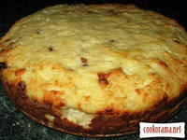**Зовнішній вигляд:** підрум’янена кірочка без тріщин.

**Смак і запах**: смак в міру солодкий,

**Запах:** запечених каш і наповнювачів.

**Колір:** золотистий, на розрізі властивий кольору круп.

**Консистенція:** однорідна, пухка, ніжна.

**Інструкційна картка**

**На страву: «Биточки манні»**

**Підстава: Збірник рецептур №399**

**Мета:** Навчитися готувати страву «Биточки манні», з дотриманням якості в роботі, технологічних норм, правил техніки безпеки та вимог санітарії і гігієни.

**Обладнання, посуд, інвентар:** електрична плита, кухарська трійка ножів, сковорода.

**Сировина:**Крупа манна, молоко,вода, яйця, цукор, сухарі пшеничні, кулінарний жир, сметана або соус, варення**.**

**Послідовність виконання робіт**

1. У киплячу воду або молоко засипати тоненькою цівкою манну крупу, цукор, безперервно помішуючи.
2. Варити 15-20 хв до загусання. Зварити густу в’язку кашу з виходом 1 кг крупи 4 кг каші.
3. Готову кашу охолодити до температури 60-70° С.

Приготування биточків:

1. Підготовлену масу порціонують, надати виробам круглої форми.
2. Панірувати в сухарях.
3. Смажити 10 хв.

**Набір сировини на 1 порцію**

|  |  |  |
| --- | --- | --- |
| Назва сировини | Брутто, г | Нетто, г |
| Крупа манна | 53 | 53 |
| Молоко | 50 | 50 |
| Вода | 100 | 100 |
| Яйця | 1\5 | 8 |
| Цукор | 8 | 8 |
| Сухарі пшеничні | 8 | 8 |
| Маса напівфабрикату |  | 222 |
| Кулінарний жир | 8 | 8 |
| Маса смажених виробів |  | 200 |
| Сметана або | 30 | 30 |
| Варення |  | 75 |
| Вихід: з соусом |  | 275 |
| З сметаною |  | 230 |
| З варенням |  | 230 |
|  |  |  |

**Правила подачі**

Подати зі сметаною або соусом, варенням.

**Вимоги до якості**

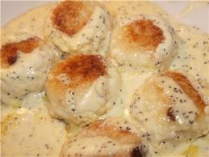**Зовнішній вигляд:** підрум’янена кірочка без тріщин, округлої форми.

**Смак** – смак в міру солодкий,

**Запах** – приємний.

**Колір** – золотистий, на розрізі властивий кольору круп.

**Консистенція** - пухка, ніжна.

**Інструкційна картка**

**На страву: «Котлети рисові»**

**Підстава: Збірник рецептур №401**

**Мета:** Навчитися готувати страву «Котлети рисові», з дотриманням якості в роботі, технологічних норм, правил техніки безпеки та вимог санітарії і гігієни.

**Обладнання, посуд, інвентар**: електрична плита, кухарська трійка ножів, сковорода.

**Сировина:**крупа рисова, вода, морква, маргарин, яйця, сухарі пшеничні, кулінарний жир, сметана, соус.

**Послідовність виконання робіт**

1. Сиру очищену моркву нарізати соломкою.
2. Пасерувати з жиром.
3. Протерти.
4. Варити густу в’язку рисову кашу.
5. Закласти у неї отримане морквяне пюре.
6. Додати яйця і перемішати.
7. Масу розділити на котлети.
8. Панірувати в сухарях.
9. Смажити 10 хв.

**Набір сировини на 1 порцію**

|  |  |  |
| --- | --- | --- |
| Назва сировини | Брутто, г | Нетто, г |
| Крупа рисова | 58 | 58 |
| Вода | 190 | 190 |
| Морква | 60 | 48 |
| Маргарин столовий | 5 | 5 |
| Яйця | 1\8 | 5 |
| Пшеничні сухарі | 8 | 8 |
| Маса напівфабрикату | - | 285 |
| Кулінарний жир | 10 | 10 |
| Маса смажених котлет | - | 250 |
| Сметана | 30 | 30 |
| **Вихід : з сметаною** |  | **280** |
| **З соусом** |  | **325** |

**Правила подачі**

Подають з сметаною або соусом сметанним або молочним.

**Вимоги до якості**

**Зовнішній вигляд:** форма котлет з загостреним кінцем, підрум’янена кірочка без тріщин.

**Смак** – в міру солодкий.

**Запах** – приємний, смаженого виробу.

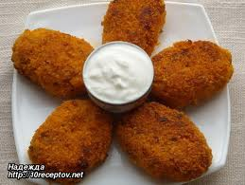**Колір** – золотистий, на розрізі світло - помаранчевий.

**Консистенція** - м'яка.

**Інструкційна картка**

**На страву: «Макаронник»**

**Підстава: Збірник рецептур №422**

**Мета:** Навчитися готувати страву «Макаронник», з дотриманням якості в роботі, технологічних норм, правил техніки безпеки та вимог санітарії і гігієни.

**Обладнання, посуд, інвентар**: електрична плита, кухарська трійка ножів, сковорода.

**Сировина**: макарони, вода, молоко, яйця, цукор, маргарин столовий,сухарі.

**Послідовність виконання робіт**

1. Макарони відварити в суміші молока і води не відкидаючи.
2. Охолодити до t 60°С.
3. В макарони додати яйця, збиті з цукром, і перемішати.
4. Масу викласти на змащений жиром лист, розрівняти, посипати сухарями.
5. Запекти в жаровій шафі.

**Набір сировини на 1 порцію**

|  |  |  |
| --- | --- | --- |
| Назва сировини | Брутто, г | Нетто, г |
| Макарони | 75 | 75 |
| Вода | 150 | 150 |
| Молоко | 100 | 100 |
| Яйця | 1\2 | 20 |
| Цукор | 10 | 10 |
| Маргарин столовий | 5 | 5 |
| Сухарі | 5 | 5 |
| Маса напівфабриката |  | 300 |
| Маса готового макаронника |  | 250 |
| **Вихід** |  | **260** |

**Правила подачі**

Розрізати. Подати з розтопленим маслом або варенням.

**Вимоги до якості**

**Зовнішній вигляд:** макаронні вироби з’єднані між собою, зберігають форму.

**Смак і запах** – властиві макаронним виробам, без запаху затхлості.

**Колір** – золотистий, кірочка на розрізі білий або жовтуватий.

**Консистенція -** м'яка, кірочка хрустка.

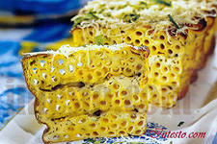

**Інструкційна картка**

**На страву: «Бобові в соусі»**

**Підстава: В.С. Доцяк «Українська кухня», ст. 262**

**Мета:** Навчитися готувати страву «Бобові в соусі», з дотриманням якості в роботі, технологічних норм, правил техніки безпеки та вимог санітарії і гігієни.

**Обладнання, посуд, інвентар**: електрична плита, кухарська трійка ножів, сковорода.

**Сировина:**бобові, маргарин, сіль,бульйон, цибуля, борошно, томатпюре, морква, цукор.

**Послідовність виконання робіт**

1. Бобові відварити.
2. З'єднати з соусом червоним або томатним, молочним.
3. Перемішати.
4. Нагріти до кипіння.
5. Заправити сіллю, перцем, маргарином.

*Приготування соусу томатного:*

1. Цибулю та моркву очистити.
2. Коріння петрушки та моркву помити.
3. Овочі дрібно нарізати.
4. Спасерувати до розм’якшення.
5. Додати томатне пюре.
6. Пасерувати 15-20 хв.
7. Пасеровані овочі та томатне пюре ввести в білий основний соус і варити 25-30 хв.
8. Наприкінці варіння заправити цукром, перцем чорним.
9. Готовий соус процідити.
10. Овочі протерти.
11. Довести до кипіння

**Набір сировини на 1 порцію**

|  |  |  |
| --- | --- | --- |
| Назва сировини | Брутто, г | Нетто, г |
| Бульйон | - | 35 |
| Цибуля | 18 | 15 |
| Маргарин | - | 1,7 |
| Борошно | - | 1,7 |
| Томатпюре | 17,5 | 17,5 |
| Маргарин | - | 14,4 |
| Морква | 3,3 | 2,5 |
| Цукор | - | 0,5 |
| Вихід соусу: | - | 50 |
| Маса варених бобових | - | 155 |
| Маргарин | - | 10 |
| **Вихід:** | **-** | **225** |

**Правила подачі**

Перед подаванням посипати зеленню.

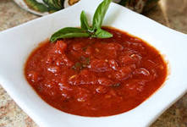**Вимоги до якості**

**Зовнішній вигляд:** зварені бобові зберегли свою форму.

**Смак:** приємний, в міру солоний.

**Запах:** властивий запаху бобових, з присмаком і ароматом соуса.

**Консистенція:**  м'яка, зерна добре розварені.

**Інструкційна картка**

**На страву: « Котлети з макарон та крабових паличок»**

**Підстава: Технологічна картка кафе «Мадридський двір»**

**Мета:** Навчитися готувати страву «Котлети з макарон та крабових паличок», з дотриманням якості в роботі, технологічних норм, правил техніки безпеки та вимог санітарії і гігієни.

**Обладнання, посуд, інвентар**: електрична плита, кухарська трійка ножів, сковорода.

**Сировина**:вермешель, крабові палички, цибуля, яйця, перець червоний солодкий, укроп, сир, борошно, перець чорний мелений, помідори, часник, кетчуп чіллі.

**Послідовність виконання робіт**

1. Для пиготування соусу помідори брібно нарізати.
2. Змішати з тертим часником, кетчупом, вистояти 1 год.
3. Вермешель відварити до напівготовності.
4. З'єднати з дрібно нарізаними крабовими паличками, зеленню, нарізаним дрібно солодким перцем, тертим сиром, борошном, дрібно нарізаною цибулею.
5. Поперчити, додати збиті яйця, добре перемішати.
6. З отриманої маси сформувати котлети 6шт. витримати їх у холодильнику 30 хв.
7. Обсмажити.

**Набір сировини на 1 порцію**

|  |  |  |
| --- | --- | --- |
| Назва сировини | Брутто, г | Нетто, г |
| Вермешель | - | 50 |
| Крабові полички |  | 300 |
| Цибуля | - | 1шт |
| Яйця | 1 шт. | 40 |
| Перець солодкий | 1шт. | 1шт. |
| Зелень окропу | - | 1 ст. ложки |
| Сир | 20 | 20 |
| Борошно | 20 | 15 |
| Помідори | - | 1 шт |
| Часник | - | 1зубок |
| Кетчуп «Чіллі» | - | 1ст.ложка |
| **Вихід:** | **-** | **6 шт** |

**Правила подачі**

Подати з соусом.

**Вимоги до якості**

**Зовнішній вигляд:**  правильної форми, без тріщин та підгорілостей.

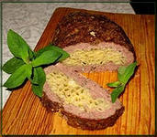**Смак і запах** – приємний, в міру солоний, властивий запаху макаронних виробів та крабових паличок, з присмаком і ароматом соуса.

**Консистенція** - м'яка.

**Інструкційна картка**

**На страву: «Квасоля з беконом і часником»**

**Підстава: Технологічна картка кафе «У сестер»**

**Мета**: Навчитися готувати страву «Квасоля з беконом і часником», з дотриманням якості в роботі, технологічних норм, правил техніки безпеки та вимог санітарії і гігієни.

**Обладнання, посуд, інвентар**: електрична плита, кухарська трійка ножів, сковорода.

**Сировина**: квасоля, бекон, цибуля, томат, соус, часник, сіль, зелень кропу.

**Послідовність виконання робіт**

1. Квасолю промити та замочити в холодній воді на 5-6 год.
2. Злити, залити водою і варити 2 год до повного розм'якшення.
3. Посолити залишити у відварі на 15-20хв, злити відвар.
4. Бекон нарізати соломкою.
5. Обсмажити.
6. Додати нарізану півкільцями цибулю.
7. В кінці додати дрібно різаний часник.
8. З'єднати квасолю з томатним соусом, беконом і прогріти 5-7 хв.

**Набір сировини на 1 порцію**

|  |  |  |
| --- | --- | --- |
| Назва сировини | Брутто, г | Нетто, г |
| Квасоля | - | 380 |
| Бекон |  | 100 |
| Цибуля | - | 2шт |
| Томатний соус | - | 120 |
| Часник | 4 зуб. | 4зуб. |
| Зелень окропу | - | 10 |
| **Вихід:** | **-** | **500** |

**Правила подачі**

Подати з дрібно посіченою зеленню

**Вимоги до якості**

**Зовнішній вигляд:** зварені бобові зберегли свою форму.

**Смак і запах**: приємний, в міру солоний, властивий запаху бекону та квасолі, з присмаком і ароматом соусу томатного.

**Консистенція:** м'яка, ніжна.

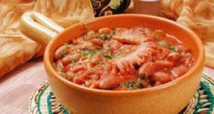

**Контрольні запитання по темі:**

**«Приготування страв з круп, бобових та макаронних виробів»**

1. Як підготувати крупи, бобові та макаронні вироби до варіння?
2. Поясніть, чому крупи, бобові та макаронні вироби збільшуються в об’ємі під час варіння?
3. Як приготувати і подати котлети з макарон та кробових паличок?
4. Як приготувати і подати макаронник?
5. Як варять макаронні вироби зливним і не зливним способом?
6. Як приготувати і подати котлети рисові?
7. Як приготувати і подати биточки манні?
8. Як приготувати і подати бобові в соусі?
9. Складіть технологічну схему приготування страви «Запіканка манна».
10. Як приготувати і подати квасолю з беконом і часником?
11. При якій температурі запікають «Макаронник»?

**Перелік запитань та відповідей**

**для тестового опитування на тему:**

**«Приготування страв з круп, бобових та макаронних виробів»**

|  |  |  |  |
| --- | --- | --- | --- |
| **№**  **п/п** | **Запитання** | **Текст відповіді** | **Вірність** |
| **1** | **2** | **3** | **4** |
| 1 | Не варять розсипчастих каш з круп: | * перлової; * пшона; * вівсяної. | -  -  + |
| 2 | Крупа багата на білки… | * манна; * вівсяна; * гречана. | -  -  + |
| 3 | Не миють перед варінням… | * + - пшоно; * рис; * плющені крупи. | -  -  + |
| 4 | Можна підсмажувати крупу… | * кукурудзяну; * перлову; * гречану. | -  -  + |
| 5 | У молоці гірше розварюється крупа… | * пшенична; * рисова; * манна. | -  +  - |
| 6 | Розм'якшення круп при варінні відбувається за рахунок: | * переходу протеїну в пектин; * клейстеризації крохмалу; * денатурації білків. | -  +  - |
| 7 | Найшвидше підсихає каша… | * рисова; * пшоняна; * вівсяна. | -  +  - |
| **1** | **2** | **3** | **4** |
| 8 | До трубчастих макаронних виробів відносяться: | * рожки; * ракушки; * вермішель; | +  -  - |
| 9 | При приготуванні макаронних виробів зливним способом приварок становить: | * 400%; * 150%; * 200%. | -  +  - |
| 10 | Приварок каші відбувається за рахунок: | * денатурації білків; * декстринізації крохмалю; * клейстеризації крохмалю. | -  -  + |
| 11 | Макарони для «Макаронника» варять… | * зливним способом; * попередньо обсмаживши; * не зливним способом. | -  -  + |
| 12 | Для варіння розсипчастої манної каші потрібно… | * каструлі з товстим дном, сито, дерев’яна копистка, лист; * лоток, каструлі; * форма, лист, шафа, вінчик. | +  -  - |
| 13 | З пшениці виробляють крупи: | * манну, полтавську; * пшеничну, ячневу; * полтавську, вівсяну | +  -  - |
| **1** | **2** | **3** | **4** |
| 14 | Консистенція каш залежить від: | * способу попередньої обробки; * співвідношення води і крупи; * способу приготування. | -  +  - |
| 15 | Для приготування рису відкидним способом на 1 кг крупи потрібно… | * 2,1 л води; * 6 л води**;** * 3-7 л води. | -  +  - |
| 16 | Для приготування «Котлет рисових» варять: | * кашу зливним способом; * рис припущений; * в'язку кашу. | -  -  + |
| 17 | Котлети з круп підсмажують при t: | * 180-200° С; * 170-200° С; * 150-160° С. | -  -  + |
| 18 | Розм'якшення бобових при варінні уповільнюють… | * кислота, сіль; * жир; * жир, спеції. | +  -  - |
| 19 | Яйця у вироби з каші вводять при охолоджені каш до t: | * 60° С; * 85° С; * 80° С. | +  -  - |
| **1** | **2** | **3** | **4** |
| 20 | При варінні кашу потрібно мішати… | * круговими рухами; * не має значення; * знизу до верху. | -  -  + |
| 21 | Готуючи бобові до варіння їх: | * перебирають, миють 2-3 рази, заливають гарячою водою 2 л на 1 кг на 5-8 год; * перебирають, миють 2-3 рази, заливають теплою водою 2 л на 1 кг на 5-8 год; * перебирають, миють 2-3 рази, теплою водою, заливають холодною водою 2 л на 1 кг на 5-8 год; | -  -  + |
| 22 | При варінні бобових сіль додають… | * в кінці варіння; * на початку варіння; * через 30 хв після закіпання. | +  -  - |
| 23 | Температура запікання «Бабки з локшини з сиром» становить: | * 150-180° С; * 220-250° С; * 150-160° С. | -  -  + |
| **1** | **2** | **3** | **4** |
| 24 | Тривалість упрівання каш залежить від: | * виду посуду; * виду крупи і способу варіння; * способу варіння і кількості. | -  +  - |
| 25 | Розсипчасті каші готують переважно… | * на воді; * на молоці; * на молоці з водою. | +  -  - |
| 26 | До складу страви «Каша грибна чумацька входять такі продукти: | * сало шпик, цибуля, гриби варені і підсмажені, пшоняна каша, сіль, перець, м'ята; * сало шпик, цибуля сира, каша пшоняна, яйця, сіль, перець, м'ята; * м'ясо свинини, цибуля, гриби варені, каша гречана, сіль, перець, м'ята. | +  -  - |
| 27 | Для приготування страви «Пшоняники» кашу варять: | * густу; * густу-в'язку**;** * рідку. | **-**  **+**  **-** |
| 28 | Вироби з каш слід формувати з: | * гарячої каші; * теплої каші; * холодної каші. | -  +  - |
| **1** | **2** | **3** | **4** |
| 29 | Тривалість варіння залежить від: | * виду крупи; * від товщини стінок клітин круп і бобових; * від товщини дна посуду. | -  +    - |
| 30 | Основною складовою частиною всіх круп є: | * мінеральні речовини; * крохмал; * білки. | -  +  - |

**Приготування страв з яєць і сиру**

**Інструкційна картка**

**На страву: «Яйця фаршировані оселедецем і цибулею»**

**Підстава: В.С. Доцяк «Українська кухня», ст. 418**

**Мета уроку:** Навчитися самостійно готувати страву «Яйця фаршировані оселедецем і цибулею», з дотриманням технологічних вимог, правила техніки безпеки та санітарно- гігієнічних норм.  **Сировина:** яйця, оселедець, цибуля ріпчаста, майонез.

**Посуд та інвентар:** електрична плита, ножі кухарської трійки, дошки обробні, тарілка, холодильник.

**Послідовність виконання робіт**

1. Яйця обробити, відварити в круту, обчистити, розрізати у здовж навпіл, видалити жовтки, протерти їх.
2. Вимочити м’якоть оселедця без кісток і пропустити через м’ясорубку з ріпчастою цибулею.
3. Додати протертий жовток, половину норми майонезу.
4. Перемішати, зафарширувати цією масою половинки яйця.

**Набір сировини**

|  |  |  |
| --- | --- | --- |
| Назва сировини | Витрата сировини на 1 порцію, г | |
| Брутто | Нетто |
| Яйця | - | 40 |
| Оселедець | 20 | 10 |
| Цибуля ріпчаста | 12 | 10 |
| Маса фаршированого яйця | - | 60 |
| Майонез | - | 20 |
| **Вихід** | **-** | **80** |

**Правила подачі**

Подати прикрасивши майонезом, жовтками, зеленню.

**Вимоги до якості**

**Зовнішній вигляд**: форма яйця збережена, розрізана у здовж навпіл, на кожній половині викладена начинка, прикрашена зеленню.

**Смак:** в міру солоний, відповідає запаху оселедця з цибулею.

**Запах:** приємний, властивий яйцям, оселедцю та цибулі.

**Консистенція:** м’яка, ніжна.

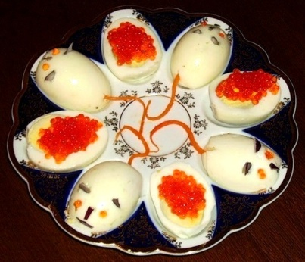

**Інструкційна картка**

**На страву: «Яйця фаршировані грибами»**

**Підстава: В.С. Доцяк «Українська кухня», ст. 417**

**Мета уроку:** Навчитися самостійно готувати страву «Яйця фаршировані грибами», з дотриманням технологічних вимог, правила техніки безпеки та санітарно-гігієнічних норм.  **Сировина:** яйця, гриби, маргарин, олія, цибуля, майонез.

**Посуд та інвентар:** електрична плита, ножі кухарської трійки, дошки обробні, тарілка, холодильник.

**Послідовність виконання робіт**

1. Яйця відварити круто, очистити, розрізати у здовж навпіл, видалити жовтки, протерти їх.

*Приготування начинки:*

1. Гриби відварити.
2. Дрібно нарізати.
3. Додати пасеровану цибулю, розтертий жовток, частину майонезу, сіль, перець.
4. Перемішати, зафарширувати цією масою половинки яйця.
5. Подати прикрасивши майонезом, жовтками, зеленню.

**Набір сировини**

|  |  |  |
| --- | --- | --- |
| Назва сировини | Витрата сировини на 1 порцію, г | |
| Брутто | Нетто |
| Яйця | - | 40 |
| Гриби білі сушені | 4 | 4 |
| Маргарин столовий | 0, 5 | 0, 5 |
| Цибуля ріпчаста | 1 | 0, 8 |
| Маса начинки | 10 | 10 |
| **Вихід** | **-** | **60** |

**Правила подачі**

Подати прикрасивши майонезом, жовтками, зеленню.

**Вимоги до якості**

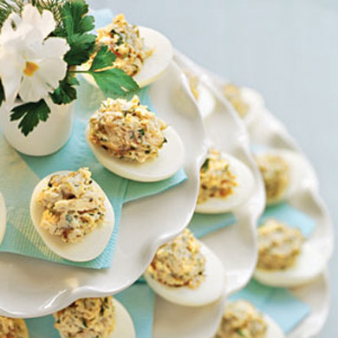**Зовнішній вигляд**: форма яйця збережена, розрізана у здовж навпіл, на кожній половині викладена начинка, прикрашена майонезом, жовтками, зеленню.

**Смак:** в міру солоний, відповідає запаху грибів з цибулею.

**Запах:** приємний, властивий яйцям, грибів та цибулі.

**Консистенція:** м’яка, ніжна.

**Інструкційна картка**

**На страву: «Яйця під майонезом на хлібі»**

**Підстава: В.С. Доцяк «Українська кухня», 418**

**Мета уроку:** Навчитися самостійно готувати страву «Яйця під майонезом на хлібі», з дотриманням технологічних вимог, правила техніки безпеки та санітарно-гігієнічних норм.  **Сировина:** яйця, майонез, хліб, петрушка.

**Посуд та інвентар:** електрична плита, ножі кухарської трійки, дошки обробні, тарілка, холодильник.

**Послідовність виконання робіт**

1. Хліб нарізати на скибочки (по 40 г.)
2. Круто зварені яйця розрізати навпіл або на кружальця.
3. Викласти на скибочку хліба.
4. Заливати соусом майонез.
5. Притрусити зеленню.

**Набір сировини**

|  |  |  |
| --- | --- | --- |
| Назва сировини | Витрата сировини на 1 порцію, г | |
| Брутто | Нетто |
| Яйця | - | 40 |
| Хліб | - | 80 |
| Майонез | - | 25 |
| Петрушка зелень. | - | 5 |
| **Вихід** | **-** | **150** |

**Правила подачі**

Подати, прикрасивши майонезом, зеленню.

**Вимоги до якості**

**Зовнішній вигляд**: форма яйця збережена, розрізана у здовж навпіл.

Прикрашена майонезом, зеленню.

**Смак:** в міру солоний, відповідає запаху яйця.

**Запах:** приємний, властивий яйцям.

**Консистенція:** м’яка, ніжна.

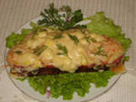

**Інструкційна картка**

**На страву: «Яйця з оселедцевим маслом»**

**Підстава: В.С. Доцяк «Українська кухня», ст. 418**

**Мета уроку:** Навчитися самостійно готувати страву «Яйця з оселедцевим маслом», з дотриманням технологічних вимог, правила техніки безпеки та санітарно-гігієнічних норм.  **Сировина:** яйця, масло оселедцеве, масло вершкове.

**Посуд та інвентар:** електрична плита, ножі кухарської трійки, дошки обробні, тарілка, холодильник.

**Послідовність виконання робіт**

1. Зварені круто яйця обчистити.
2. Розрізати навпіл.
3. На кожну половинку викласти оселедцеве масло, яке випустити з корнетика.
4. Оздобити квіточкою з вершкового масла.

*Приготування оселедцевого масла:*

1. До розм'якшеного вершкового масла додати протерте крізь сито філе оселедця.
2. Гірчицю збити.
3. Формувати.
4. Охолодити.

**Набір сировини**

|  |  |  |
| --- | --- | --- |
| Назва сировини | Витрата сировини на 1 порцію, г | |
| Брутто | Нетто |
| Яйця | - | 20 |
| Масло оселедцеве | - | 20 |
| Масло вершкове | - | 2 |
| Вихід | - | 32 або 40 |

**Правила подачі**

Подати, прикрасивши майонезом, зеленню.

**Вимоги до якості**

**Зовнішній вигляд**: форма яйця збережена, розрізана у здовж навпіл.

**Консистенція:** м’яка, ніжна.

**Смак:** в міру солоний, відповідає запаху яйця, та оселедця.

**Запах:** приємний, властивий яйцям і оселедцеві.

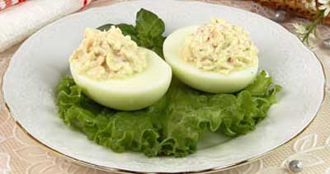

**Інструкційна картка**

**На страву: «Яєчня каша (натуральна)»**

**Підстава: Збірник рецептур №427**

**Мета уроку:** Навчитися самостійно готувати страву «Яєчня каша (натуральна)», з дотриманням технологічних вимог, правила техніки безпеки та санітарно-гігієнічних норм.

**Посуд, інвентар, обладнання**: виробничий стіл, миска, ложка, каструля,

**Сировина:** яйця або меланж, молоко, вода, вершкове масло, грінки, сир, хлоп'я кукурудзяні або пшеничні, сіль.

**Послідовність виконання робіт**

1. Розвести молоко або воду меланжем.
2. Додати сіль (10 г на 1 л маси).
3. Варити при безперервному помішуванні в невеликому посуді.
4. Зберігати готову кашу до відпуску на марміті при температурі 60° С не більше ніж 15 хв.

**Набір сировини**

|  |  |  |
| --- | --- | --- |
| Назва сировини | Витрата сировини на 1 порцію, г | |
| Брутто | Нетто |
| Яйця | 2 шт. | 80 |
| або меланж | - | 80 |
| Молоко | - | 40 |
| Вода | - | 40 |
| Вершкове масло | - | 5 |
| Маса готової каші | - | 105 |
| Грінки або  сир | -  16,5 | 35  15 |
| Пластівці кукурудзяні або пшеничні | - | 10 |
| **Вихід з грінками**  **з сиром**  **з пластівцями** | **-** | **140**  **120**  **115** |

**Правила подачі**

Відпускати яєчню кашу в невеликих тарілках або в глибоких чайних тарілках, з сиром, грінками або з гарніром: овочами, грибами або м'ясними продуктами.

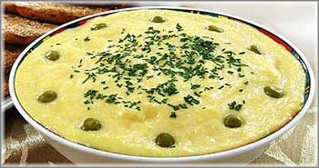При подачі пластівці або тертий сир викладають на середину каші, грінки викладають по краях.

**Вимоги до якості**

**Зовнішній вигляд**: відповідає страві.

**Запах:** приємний**.**

**Смак:** яєчної каші.

**Колір:** світло-жовтий.

**Консистенція** – однорідна.

**Інструкційна картка**

**На страву: «Омлет натуральний»**

**Підстава: Збірник рецептур №438**

**Мета уроку:** Навчитися самостійно готувати страву «Омлет натуральний», з дотриманням технологічних вимог, правила техніки безпеки та санітарно-гігієнічних норм.

**Посуд, інвентар, обладнання**: виробничий стіл, обробна дошка, кухарська трійка ножів, електрична плита, терка, ложка, лопатка, сковорода.

**Сировина:** яйця або меланж, молоко або вода, маргарин столовий або масло вершкове.

**Послідовність виконання робіт**

1. До яєць додати сіль, воду або молоко.

2.Суміш ретельно перемішати.

3. Вилити на порційну сковороду змащену розтопленим жиром, перемішуючи.

4. Смажити 5-7 хв.

5. Краї омлету загнути з обох сторін до середини, надаючи форму продовгуватого пиріжка.

6. Коли нижня сторона омлета підсмажиться, перекласти його на підігріте блюдо або тарілку

швом до низу і полити розтопленим жиром.

**Набір сировини**

|  |  |  |
| --- | --- | --- |
| Назва сировини | Витрата сировини на 1 порцію, г | |
| Брутто | Нетто |
| Яйця або  меланж | 2шт  80 | 80  80 |
| Молоко або вода | 30 | 30 |
| Маса омлетної суміші | - | 110 |
| Маргарин вершковий | 5 | 5 |
| Маса готового омлету | - | 105 |
| Маргарин або масло | 5 | 5 |
| **Вихід** | **-** | **110** |

**Правила подачі**

При відпуску поливають розтопленим жиром.

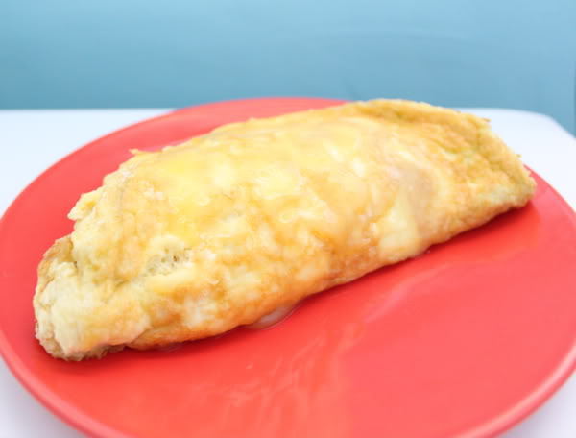**Вимоги до якості**

**Зовнішній вигляд**:хвиляста поверхня.

**Запах:** приємний властивий яйцям**.**

**Смак:** в міру солоний.

**Колір:** світло-жовтий.

**Консистенція**: пухка, соковита.

**Інструкційна картка**

**На страву: «Омлет, змішаний з м'ясними продуктами»**

**Підстава: Збірник рецептур №443**

**Мета уроку:** Навчитися самостійно готувати страву «Омлет, змішаний з мясними продуктами», з дотриманням технологічних вимог, правила техніки безпеки та санітарно-гігієнічних норм.

**Посуд, інвентар, обладнання**: виробничий стіл, обробна дошка, кухарська трійка ножів, електрична плита, терка, ложка, лопатка, сковорода.

**Сировина:** маргарин столовий, яловичина відварна або окорок копчено-відварний або відварний (з шкіркой та кістками) або грудинка копчена або ковбаса відварна або сосиски,

маргарин столовий.

**Послідовність виконання робіт**

1. М'ясопродукти нарізати маленькими кубиками або шматочками.
2. Нарізане м'ясо обсмажити.
3. Додати жир для смажіння омлету.
4. Залити омлетну суміш, перемішати.
5. Обсмажити, як омлет натуральний.

**Набір сировини**

|  |  |  |
| --- | --- | --- |
| Назва сировини | Витрата сировини на 1 порцію, г | |
| Брутто | Нетто |
| Омлетна маса | **-** | 110 |
| Маргарин столовий | 5 | 5 |
| Яловичина відварна | 34 | 33 |
| або окорочок копчено-варений | 43 | 33 |
| або варений (з шкірой та кістками) | 43 | 33 |
| або грудинка копчена | 40 | 30 |
| або ковбаса варена | 34 | 33 |
| або сосиски, | 34 | 33 |
| Маргарин столовий | 2 | 2 |
| Маса готових м'ясних продуктів | **-** | 30 |
| Маса смаженого омлету | **-** | 130 |
| Маргарин столовий | 5 | 5 |
| або масло вершкове | 5 | 5 |
| **Вихід** | **-** | **135** |

**Правила подачі**

При відпуску поливають розтопленим жиром.

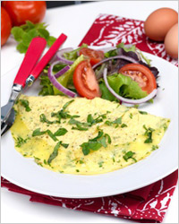

**Вимоги до якості**

**Зовнішній вигляд**:хвиляста поверхня.

**Запах:** приємний властивий яйцям і м'ясним продуктам**.**

**Смак:** в міру солоний.

**Колір:** світло-жовтий.

**Консистенція**: пухка, соковита.

**Інструкційна картка**

**Назва страви: «Омлет, фарширований овочами або грибами»**

**На основі: Збірник рецептур №444**

**Мета уроку:** Навчитися самостійно готувати страву «Омлет, фарширований овочами або грибами», з дотриманням технологічних вимог, правила техніки безпеки та санітарно-гігієнічних норм.

**Посуд, інвентар, обладнання**: виробничий стіл, обробна дошка, кухарська трійка ножів, каструля, сковорода, електрична плита, лист.

**Сировина:** маргарин столовий, квасоля овочева, горошок зелений або консервований або спаржа свіжа, кабачки, баклажани, або гриби свіжі, сметана, масло вершкове, маргарин столовий.

**Послідовність виконання робіт**

1. Для фаршу: овочі нарізати кубиками або брусочками довжиною 2-3 см
2. Квасолю або спаржу відварити
3. Горошок прогріти і злити відвар
4. Кабачки, баклажани, очистити від шкіри
5. Гриби нарізати дольками
6. Обсмажити
7. Заправити соусом або сметаною, використати як фарш
8. Омлетну суміш вилити на сковороду з розтопленим жиром
9. Обсмажити до легкого загускання.
10. Викласти фарш на середину омлету
11. Закрити з двох сторін загустівшою масою надавши форму пиріжка.
12. Досмажити.

**Набір сировини**

|  |  |  |
| --- | --- | --- |
| Назва сировини | Витрата сировини на 1 порцію, г | |
| Брутто | Нетто |
| Омлетна маса | **-** | 110 |
| Маргарин столовий | 5 | 5 |
| Квасоля або горошок | 38 | 34 |
| Кабачки  баклажани або  гриби | 58  47  61 | 46  40  46 |
| Сметана | 15 | 15 |
| Масло вершкове | 3 | 3 |
| Маса фарша | - | 35 |
| Маса готового фаршированого омлета | - | 125 |
| Маргарин | - | 5 |
| **Вихід** | **-** | **130** |

**Правила подачі**

Готовий омлет викласти на тарілку швом до низу, полити розтопленим жиром.

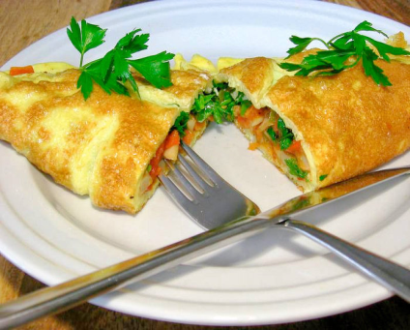**Вимоги до якості**

**Зовнішній вигляд**:хвиляста поверхня.

**Запах:** приємний властивий яйцям і продуктам які входять**.**

**Смак:** в міру солоний.

**Колір:** відповідає продуктам які входять до страви.

**Консистенція**: пухка, соковита.

**Інструкційна картка**

**На страву: «Сирна маса з горіхами»**

**Підстава: Збірник рецептур №456**

**Мета:** Навчитися готувати страву «Сирна маса з горіхами», з дотриманням якості в роботі, технологічних норм, правил техніки безпеки та вимог санітарії і гігієни.

**Обладнання, посуд, інвентар**: електрична плита, кухарська трійка ножів, сковорода.

**Сировина**: сир, мигдаль, грецькі горіхи, сметана, мандарини.

**Послідовність виконання робіт**

1. Солодкий мигдаль або грецькі горіхи очистити від шкарлупи, обшпарити кип'ятком.
2. Обчистити від шкірочки.
3. Дрібно посікти.
4. Подрібнений мигдаль підсмажити до світло-коричневого кольору. Мигдаль можна замінити арахісом. Грецькі горіхи підсмажувати не рекомендується.

*Приготування сирної маси:*

1. Ванілін розвести в гарячій воді.
2. Ізюм перебрати, промити в теплій воді і обсушити.
3. Цукати нарізати дрібним кубиком.
4. Какао порошок просіяти.
5. Підготовлені продукти та мед закласти в сирну масу і ретельно перемішати.
6. Сирну масу викласти гіркою в порційний посуд, полити сметаною і посипати горіхами.
7. Прикрасити мандаринами нарізаними півкільцями.

**Набір сировини**

|  |  |  |
| --- | --- | --- |
| Назва сировини | Витрата сировини на 1 порцію, г | |
| Брутто | Нетто |
| Сирна маса | 98,5 | 149 |
| Виноград (ізюм) | 6.5 | 12 |
| Цукати | 6 | 6 |
| Какао-порошок | 2 | 52 |
| Мед | 6 | 6 |
| Ванілін | 0,01 | 0.01 |
| Сирна маса | - | 100 |
| Мигдаль або  грецькі горіхи | 9  11 | 5,5  5 |
| Сметана | 20 | 20 |
| Мандарини | 10 | 10 |
| **Вихід** |  | **125** |

**Правила подачі**

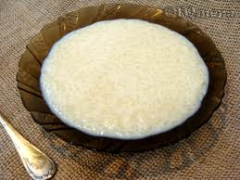При подачі прикрасити мандаринами нарізаними півкільцями.

**Вимоги до якості**

**Зовнішній вигляд**:відповідає страві.

**Смак:** приємний, в міру солодкий, без надмірної кислотності.

**Запах:** сиру та горіхів.

**Колір:** світло – жовтий.

**Консистенція:**  пухка, ніжна**.**

**Інструкційна картка**

**На страву: «Сирники по-київськи»**

**Підстава: Збірник рецептур №466**

**Мета:** Навчитися готувати страву «Сирники по-київськи», з дотриманням якості в роботі, технологічних норм, правил техніки безпеки та вимог санітарії і гігієни.

**Обладнання, посуд, інвентар**: електрична плита, кухарська трійка ножів, сковорода.

**Сировина**: сир, борошно пшеничне, яйця, цукор, ваніль,виноград сушений (ізюм), кулінарний жир, сметана, цукрова пудра.

**Послідовність виконання робіт**

1. В протертий сир додати цукор, яйця, сіль, борошно, ваніль, розбавлений у гарячій воді, перемішати і розділити на кружальця товщиною 5-7 мм.
2. Для фаршу: підготовлений і обсушений ізюм уварити з варенням до загусання,
3. Охолодити.
4. На підготовлені кружальця класти фарш, защипати краї.
5. Сформувати напівфабрикат овальної форми.
6. Змочити в яйці.
7. Запанірувати у білій паніровці.
8. Обсмажити у великій кількості жиру протягом 2-3 хв.
9. Довести до готовності в жаровій шафі на протязі 5-7 хв.

**Набір сировини**

|  |  |  |
| --- | --- | --- |
| Назва сировини | Витрата сировини на 1 порцію, г | |
| Брутто | Нетто |
| 1 | 2 | 3 |
| Сир | 91 | 90 |
| Борошно пшеничне | 16 | 16 |
| Яйця | 1/4 шт | 10 |
| Цукор | 15 | 15 |
| Ваніль | 0.02 | 0.02 |
| 1 | 2 | 3 |
| Маса сирної маси | - | 130 |
| Для фаршу  Варення | 20 | 20 |
| Виноград сушений ( ізюм) | 10.2 | 10 |
| Маса фаршу | - | 20 |
| Яйця | 1/8 | 5 |
| Хліб пшеничний | 10 | 10 |
| Маса напівфабрикату | - | 160 |
| Кулінарний жир | 15 | 15 |
| Маса готових сирників | - | 150 |
| Цукрова пудра | 5 | 5 |
| Сметана | 20 | 20 |
| **Вихід** |  | **175** |

**Правила подачі**

Подати сирники по 2 штуки на порцію посипані цукровою пудрою. Окремо подати сметану.

**Вимоги до якості**

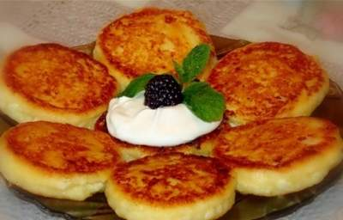**Зовнішній вигляд**:сирники правильної кругло-приплюснутої форми, без тріщин.

**Смак:** солодкий.

**Запах:** приємний.

**Колір:** злегка жовтуватий на розрізі**.**

**Консистенція:** однорідна, м'яка, пухка.

**Інструкційна картка**

**На страву: «Сирники з морквою»**

**На основі: Збірник рецептур №465**

**Мета:** Навчитисяготувати страву «Сирники з морквою», з дотриманням якості в роботі, технологічних норм, правил техніки безпеки та вимог санітарії і гігієни.

**Обладнання, посуд, інвентар**: електрична плита, кухарська трійка ножів, сковорода.

**Сировина:** сир, морква, маргарин столовий, крупа манна, яйця, цукор, борошно пшеничне, кулінарний жир, соус, сметана.

**Послідовність виконання робіт:**

1. Обчищену сиру моркву, дрібно нарізати.
2. Припустити з маргарином в невеликій кількості води.
3. Засипати манну крупу помішуючи до набухання.
4. Охолоджену суміш перемішати з протертим сиром і сирими яйцями, цукром і частиною борошна.
5. Із готової маси сформувати сирники.
6. Запанірувати у борошні.
7. Обсмажити.

**Набір сировини**

|  |  |  |
| --- | --- | --- |
| Назва сировини | Витрата сировини на 1 порцію, г | |
| Брутто | Нетто |
| Сир | 141 | 140 |
| Борошно пшеничне | 25 | 25 |
| Яйця | 1\5 | 8 |
| Цукор | 15 | 15 |
| Морква | 56 | 45 |
| Крупа манна | 5 | 5 |
| Маргарин столовий | 3 | 3 |
| Маса напівфабрикату |  | 227 |
| Кулінарний жир | 7 | 7 |
| Маса готових сирників |  | 200 |
| Сметана | 30 | 30 |
| **Вихід: з соусом** |  | **275** |
| **з сметаною** |  | **230** |

**Правила подачі**

Подати у гарячому вигляді по 4 шт. на порцію із сметаною або соусом

**Вимоги до якості**

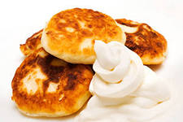**Зовнішній вигляд**:сирники правильної кругло-приплюснутої форми, без тріщин.

**Смак:** солодкий.

**Запах:** властивий запеченій масі з сиру.

**Колір:** злегка жовтуватий на розрізі**.**

**Консистенція:** однорідна, м'яка, пухка.

**Інструкційна картка**

**На страву: «Сирники з картоплею»**

**Підстава: Збірник рецептур №464**

**Мета:** Навчитися готувати страву «Сирники з картоплею», з дотриманням якості в роботі, технологічних норм, правил техніки безпеки та вимог санітарії і гігієни.

**Обладнання, посуд, інвентар**: електрична плита, кухарська трійка ножів, сковорода.

**Сировина**: Картопля, яйця, борошно пшеничне, кулінарний жир, соус або сметана.

**Послідовність виконання робіт**

1. Варену картоплю пропустити через протирочну машину.
2. Додати протертий сир, яйця, борошно, сіль.
3. Перемішати.
4. Масу сформувати у вигляді сирника,
5. Запанірувати у борошні.
6. Обсмажити з обох боків.
7. Подати сирники по 4 штуки на порцію із сметаною або соусом.

**Набір сировини**

|  |  |  |
| --- | --- | --- |
| Назва сировини | Витрата сировини на 1 порцію, г | |
| Брутто | Нетто |
| Картопля | 113 | 85 |
| Маса вареної протертої картоплі |  | 79 |
| Яйця | 1/5 | 8 |
| Борошно пшеничне | 25 | 25 |
| Маса напівфабрикату |  | 227 |
| Кулінарний жир | 5 | 5 |
| Маса готових сирників |  | 200 |
| Соус |  | 75 |
| Сметана | 30 | 30 |
| **Вихід:** |  |  |
| **З соусом** |  | **275** |
| **З сметаною** |  | **230** |

**Правила подачі**

Подати сирники по 4 штуки на порцію із сметаною або соусом.

**Вимоги до якості**

**Зовнішній вигляд**:сирники правильної кругло-приплюснутої форми, без тріщин.

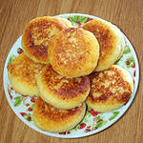**Смак:** в міру солоний, без надмірної кислотності.

**Запах:** властивий запеченій масі з сиру.

**Колір:** злегка жовтуватий на розрізі**.**

**Консистенція:** однорідна, пухка.

**Інструкційна картка**

**На страву: «Вареники ліниві»**

**Підстава: Збірник рецептур №462**

**Мета:** Навчитися готувати страву «Вареники ліниві», з дотриманням якості в роботі, технологічних норм, правил техніки безпеки та вимог санітарії і гігієни.

**Обладнання, посуд, інвентар**: електрична плита, кухарська трійка ножів, сковорода.

**Сировина:** картопля, яйця, борошно пшеничне, кулінарний жир, соус або сметана.

**Послідовність виконання робіт**

1. Сир протерти.
2. Додати яйця, цукор, сіль, борошно.
3. Замісити тісто.
4. Зробити валики, нарізати ромбиком.
5. Підготовлені вареники ( напівфабрикат) відварити у підсоленій воді при слабкому кипінні протягом 4-5 хв.

**Набір сировини на 1 порцію**

|  |  |  |
| --- | --- | --- |
| Назва сировини | Витрата сировини на 1 порцію, г | |
| Брутто | Нетто |
| Вареники ліниві напівфабрикат |  | 190 |
| Маса варених вареників |  | 200 |
| Маргарин столовий | 10 | 10 |
| Масло | 10 | 10 |
| Сметана | 25 | 25 |
| Цукор | 20 | 20 |
| **Вихід:**  **з маргарином або маслом** | **-** | **210** |
| **з сметаною** | **-** | **225** |
| **з цукром** | **-** | **220** |

**Правила подачі**

Подати вареники з маргарином, маслом, сметаною або цукром.

**Вимоги до якості**

**Зовнішній вигляд**:правильної форми яка зберігається, краї добре защипані, поверхня без тріщин.

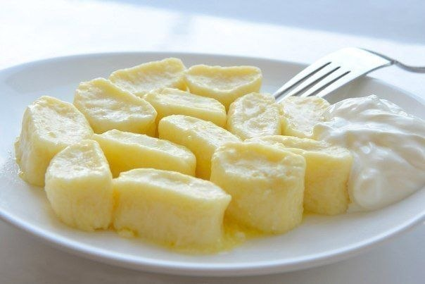 **Смак і запах**: в міру солоний, відповідає виробу з тіста, з ароматом начинки.

**Колір**: від світло-сірого до світло-кремового.

**Консистенція:** однорідна, пухка.

**Інструкційна картка**

**На страву: «Запіканка з сиру»**

**Підстава: В.С. Доцяк «Українська кухня», ст. 361**

**Мета:** Навчитися готувати страву «Запіканка з сиру», з дотриманням якості в роботі, технологічних норм, правил техніки безпеки та вимог санітарії і гігієни.

**Обладнання, посуд, інвентар:** електрична плита, кухарська трійка ножів, сковорода.

**Сировина:** сир, крупа манна, цукор, яйця, маргарин, сухарі, соус або сметана.

**Послідовність виконання робіт**

1. Протертий сир, змішати з борошном, або манною крупою попередньо заварену окропом та охолоджену, цукор, яйця, сіль, добре перемішати.
2. Підготовлену масу викласти шаром 3-4 см на змащений жиром і посипаний сухарями лист, поверхню маси розрівняти, змастити сметаною.
3. Запекти у жаровій шафі 20 – 30 хв до утворення рум'яної кірочки.

**Набір сировини на 1 порцію**

|  |  |  |
| --- | --- | --- |
| Назва сировини | Витрата сировини на 1 порцію, г | |
| Брутто | Нетто |
| Сир | 141 | 140 |
| Крупа манна або  борошно | 10  13 | 10  12 |
| Цукор | 10 | 10 |
| Яйця | 1/10 | 4 |
| Маргарин столовий | 5 | 5 |
| Сухарі | 5 | 5 |
| Сметана | 5 | 5 |
| Соус |  | 75 |
| Сметана | 25 | 25 |
| **Вихід: з соусом:** |  | **225** |
| **з сметаною:** |  | **175** |
| **Маса готової запіканки** |  | **150** |

**Правила подачі**

При подачі нарізану на кусочки квадратної форми, запіканку полити сметаною або солодким соусом.

**Вимоги до якості**

**Зовнішній вигляд**:гладенька поверхня без тріщин, покрита рівномірною золотистою кірочкою.

**Смак і запах**: властиві запеченій масі з сиру, смак солодкий.

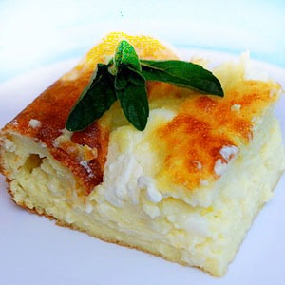 **Колір**: на розрізі світло-жовтий.

**Консистенція:** однорідна, пухка, ніжна.

**Інструкційна картка**

**На страву: «Сир з часником»**

**Підстава: В.С. Доцяк «Українська кухня», 416**

**Мета уроку:** Навчитися самостійно готувати страву «Сир з часником», з дотриманням технологічних вимог, правила техніки безпеки та санітарно-гігієнічних норм.  **Сировина:** сир, часник, сметана, петрушка (зелень), яйця.

**Посуд та інвентар:** електрична плита, ножі кухарської трійки, дошки обробні, тарілка, холодильник.

**Послідовність виконання робіт**

1. Сир розтерти зі сметаною.
2. Додати розтертий з сіллю часник.
3. Все добре збити.
4. Перед подачею викласти у салатник або на закусочну тарілку

**Набір сировини**

|  |  |  |  |
| --- | --- | --- | --- |
| Назва сировини | Витрата сировини на 1 порцію, г | | |
| Брутто | | Нетто |
| Сир | 101 | 100 | |
| Часник | 6 | 5 | |
| Сметана | - | 25 | |
| Петрушка зелень | 5 | 4 | |
| Яйця | - | 10 | |
| **Вихід** | **-** | **140** | |

**Правила подачі**

При подачі прикрасити зеленню петрушки та нарізаним яйцем.

**Вимоги до якості**

**Зовнішній вигляд**: колір властивий продуктам, що входять до закуски.

**Смак:** гострий.

**Запах:** властивий сиру та часнику.

**Консистенція:** соковита.

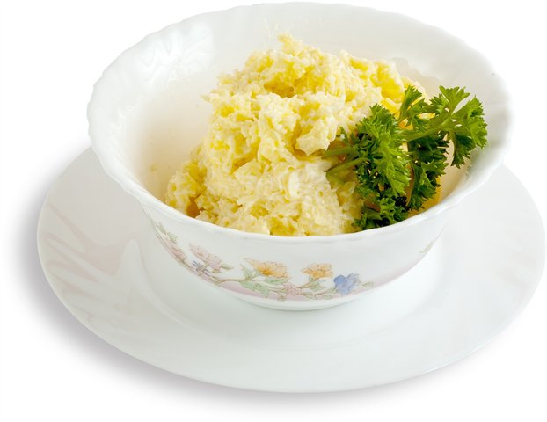

**Інструкційна картка**

**На страву: «Сир фарширований»**

**Підстава: В.С. Доцяк «Українська кухня», ст. 417**

**Мета уроку:** Навчитися самостійно готувати страву «Сир фарширований», з дотриманням технологічних вимог, правила техніки безпеки та санітарно-гігієнічних норм.  **Сировина:** сир, шинка, яйця, майонез, часник, огірки свіжі**.**

**Посуд та інвентар:** електрична плита, ножі кухарської трійки, дошки обробні, тарілка, холодильник.

**Послідовність виконання робіт**

1. Сир твердий нарізати на смужки завтовшки 1,5-2 мм, завдовжки 5 см, завширшки 4 см.
2. На сир викласти начинку.
3. Загорнути у трубочку.

*Приготування начинки:*

1. Шинку, свіжі огірки, варені яйця нарізати малими кубиками.
2. Заправити майонезом і дрібно посіченим часником.
3. Фарширований сир викласти на блюдо або на закусочну тарілку.
4. Прикрасити зеленню.

**Набір сировини**

|  |  |  |  |
| --- | --- | --- | --- |
| Назва сировини | Витрата сировини на 1 порцію, г | | |
| Брутто | | Нетто |
| Сир | 53 | 50 | |
| Часник | 1,3 | 1 | |
| Шинка | 16 | 15 | |
| Майонез | - | 10 | |
| Яйця | - | 15 | |
| Огірки свіжі | 191 | 10 | |
| **Вихід** | **-** | **100** | |

**Правила подачі**

При подачі прикрасити зеленню.

**Вимоги до якості**

**Зовнішній вигляд**: колір властивий продуктам, що входять до закуски.

**Смак:** гострий.

**Запах:** властивий продуктам.

**Консистенція:** соковита.

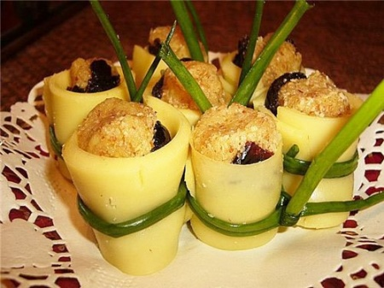

**Інструкційна картка**

**На страву: «Мочанка»**

**Підстава: В.С. Доцяк «Українська кухня», ст. 416**

**Мета уроку:** Навчитися самостійно готувати страву «Мочанка», з дотриманням технологічних вимог, правила техніки безпеки та санітарно-гігієнічних норм.  **Сировина:** сир, сметана, цибуля зелена, кріп зелень.

**Посуд та інвентар:** електрична плита, ножі кухарської трійки, дошки обробні, тарілка, холодильник.

**Послідовність виконання робіт**

1. Сир добре протерти.
2. Додати сметану, подрібнену зелену цибулю, кріп.
3. Перемішати.
4. Перед подаванням викласти на тарілку або в салатник, посипати подрібненим кропом.

**Набір сировини**

|  |  |  |  |
| --- | --- | --- | --- |
| Назва сировини | Витрата сировини на 1 порцію, г | | |
| Брутто | | Нетто |
| Сир | 126 | 125 | |
| Сметана | - | 50 | |
| Цибуля зелена | 16 | 15 | |
| Кріп зелень | 3 | 2 | |
| Вихід | - | 190 | |

**Правила подачі**

При подачі посипати подрібненим кропом.

**Вимоги до якості**

**Зовнішній вигляд:** колір властивий продуктам, що входять до закуски.

**Смак:** гострий.

**Запах:** властивий сиру.

**Консистенція:** соковита.

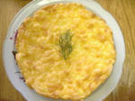

**Контрольні запитання по темі:**

**«Приготування страв з яєць і сиру»**

1. Які поживні речовини містяться в яйці?
2. Чому сирі яйця засвоюються гірше, ніж варені?
3. Які яйця належать до дієтичних, а які – до столових?
4. Чим відрізняється омлет від яєчні?
5. Як приготувати і податиомлет, змішаний з м’ясними продуктами?
6. Складіть технологічну схему приготування омлет натуральний?
7. Які вимоги до якості страв з яєць?
8. Як приготувати і подати яєчну кашку (натуральну)?
9. Чому страви з яєць не підлягають зберіганню?
10. Яку роль відіграють закуски з сиру та яєць у харчуванні людини?
11. Чим цінні страви з сиру?
12. Як називається страва, до якої входять такі продукти: сир, яйця, цукор, сіль, борошно?
13. Як приготувати і подати сирники?
14. Як видалити з сиру для приготування сирників надмірну вологу?
15. Як приготувати і подати запіканку с сиру?
16. З якими наповнювачами можна приготувати сирники?
17. Як приготувати і подати вареники ліниві?
18. Як приготувати і подати сирну масу з горіхами?
19. Як приготувати і подати сирники з картоплею?
20. Які терміни зберігання страв з сиру?
21. Як приготувати і подати сирники з морквою?
22. Чому сирі яйця засвоюються гірше ніж варені?
23. Як приготувати і подають страву: «Яйця фаршировані оселедцем та цибулею»?
24. Як правильно обробити яйця перед тепловою обробкою?
25. Чому страви з яєць не підлягають зберіганню?
26. Які умови і термін зберігання та реалізація закусок з яєць та сиру?
27. Чим цінні страви з сиру?
28. Яких вимог техніки безпеки потрібно дотримуватись під час приготування закусок з сиру та яєць?
29. Як приготувати і подати страву: «Яйця під майонезом на хлібі».
30. Яка температура подачі закусок з яєць та сиру?
31. Як приготувати і подати страву: «Сир з часником»?
32. Які вимоги до якості готових закусок з сиру та яєць?
33. Як приготувати і подати страву: «Мочанка»?
34. Складіть технологічну схему приготування страви: «Сир фарширований».
35. Які умови і термін зберігання та реалізація закусок з сиру та яєць?

**Перелік запитань та відповідей**

**для тестового опитування на тему:**

**«Приготування страв з яєць і сиру»**

|  |  |  |  |
| --- | --- | --- | --- |
| **№**  **п/п** | **Запитання** | **Текст відповіді** | **Вірність** |
| **1** | **2** | **3** | **4** |
| 1 | Найціннішими для харчування є яйця… | * вапняні і свіжі; * дієтичні і свіжі; * свіжі охолоджені. | -  +  - |
| 2 | Дуже забруднені яйця обробляють: | * хлорним вапном; * оцтом; * сіллю. | -  -  + |
| 3 | Яєчний порошок перед використанням розводять теплою водою у співвідношенні: | * + - 1 кг на 1,5 л води; * 1 кг на 3,5 л води; * 1 кг на 2 л води. | -  +  - |
| 4 | Сіль при варінні яєць додають для того, щоб… | * не змінив забарвлення жовток; * запобігти витіканню яйця; * зварене яйце було солоним. | -  +  - |
| 5 | Яєчню натуральну смажать на… | * олії, смальці; * вершковому маслі; * салі. | -  +  - |
| **1** | **2** | **3** | **4** |
| 6 | Варені яйця опускають у холодну воду для: | * швидкого використання яєць; * міцності шкаралупи; * перешкоджання сполучення сірководню з залізом. | -  -  + |
| 7 | При смаженні яєчні жовток не соляться, тому що… | * яєчня стає солоною; * сіль псує зовнішній вигляд; * сіль знижує температуру зсідання білків. | -  -  + |
| 8 | Пряженя відрізняється від омлету тим, що її готують: | * з додаванням борошна і молока; * з додаванням борошна і масла; * з додаванням борошна і сметани; | -  -  + |
| 9 | В страву «Яйця по-українському» входять такі продукти: | * хліб житній, сметана, масло, яйця, сіль, перець; * хліб білий, молоко, масло, яйця, сіль, перець; * хліб білий, сир твердий, масло, яйця, сіль, перець. | -  -  + |
| **1** | **2** | **3** | **4** |
| 10 | Сир рекомендують при захворюванні: | * цукровим діабетом; * печінки, нирок, атеросклерозі; * при головних болях. | -  +  - |
| 11 | Сир поділяють на: | * жирний, нежирний; * жирний, напівжирний, нежирний, м'який дієтичний; * жирний, напівжирний, нежирний. | -  +  - |
| 12 | Для тривалого зберігання сир: | * заморожують при t від -25 до -30°C; * зберігають в холодильній шафі при t від 5 до 12° C; * зберігають в холодильній шафі при t від 0-до -5° C | +  -  - | |
| 13 | Для поліпшення смаку в сир додають: | * ванілін; * терту цедру, ванілін; * корицю, ванілін. | -  +  - | |
| **1** | **2** | **3** | **4** |
| 14 | До страви «Галушки сирні» використовують такий вид теплової обробки: | * варіння; * запікання; * припускання. | +  -  - | |
| 15 | В склад страви «Сирники по-київському» входять наступні продукти: | * сир, цукор, яйця, сіль, борошно, ванілін, біла паніровка, варення, родзинки, фритюр,цукрова пудра, сметана**;** * сир, цукор, яйця, ванілін, сметана, гарбуз, масло**;** * сир, цукор, яйця, сіль, борошно, ванілін, сухарі, жир, варення, сметана. | +  -  - | |
| 16 | Сир протерають через сито або протеральну машину, щоб… | * запобігти ущільненню при тепловій обробці; * вироби були пухкі; * вироби мали гарний зовнішній вигляд. | +  -  - | |
| 17 | Якщо сир має багато вологи, то… | * додають жовтки яєць; * додають борошно; * загортають у чисту тканину і відтискують під пресом | -  -  + | |
| **1** | **2** | **3** | **4** |
| 18 | Пухкеники сирні подають з: | * цукровою пудрою; * сметаною, маслом; * варенням, сметаною. | +  -  - | |
| 19 | У страву «Бака з сиру і повидла» вводять: | * розтерту з цукром сметану; * збиті білки; * гашену з оцтом соду. | -  +  - | |
| 20 | Страву «Запіканка з сиру» поливають соусом | * сметанним; * солодким; * грибним | -  +  - | |

**Приготування салатів**

**Інструкційна картка**

**На страву: «Салат з буряків із чорносливом і горіхами»**

**Підстава: В.С. Доцяк «Українська кухня», ст. 393**

**Мета:** Навчитися готувати страву «Салат з буряків із чорносливом і горіхами», з дотриманням якості в роботі, технологічних норм, правил техніки безпеки та вимог санітарії і гігієни.

**Обладнання, посуд, інвентар:** виробничий стіл, кухарська трійка ножів, обробна дошка, тарілка, сковорода, електрична плита.

**Сировина:** буряк, чорнослив, сметана, горіхи волоські, цукор, оцет.

**Послідовність виконання робіт**

1. Чорнослив залити окропом.
2. Видалити кісточки.
3. Чорнослив подрібнити.
4. Горіхи підсмажити, подрібнити.
5. Буряки запекти.
6. Обчистити від шкірочки, натерти на тертці.
7. Збризнути оцтом.
8. Додати дрібно посічений чорнослив, подрібнені підсмажені волоські горіхи.
9. Заправити сметаною, сіллю і цукром.

**Набір сировини**

|  |  |  |
| --- | --- | --- |
| Назва сировини | Витрата сировини на 1 порцію, г | |
| Брутто | Нетто |
| Буряки | 710 | 540 |
| Чорнослив | 140 | 124 |
| Сметана | 200 | 200 |
| Горіхи волоські | 197 | 86 |
| Маса підсмажених горіхів |  | 80 |
| Цукор | 40 | 40 |
| Оцет | 10 | 10 |
| **Вихід** |  | **1000** |

**Правила подачі**

Подати прикрасивши зеленню , огірком та перцем маринованим.

**Вимоги до якості**

**Зовнішній вигляд:** форма збережена.

**Смак:** в міру солоний .

**Запах:** властивий даним овочам.

**Консистенція:** м’яка.

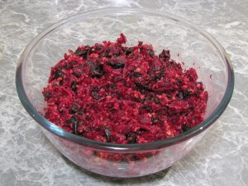

**Інструкційна картка**

**На страву: «Салат м’ясний з маслинами»**

**Підстава: В.С. Доцяк «Українська кухня», ст. 393**

**Мета**: Навчитися самостійно готувати «Салат м’ясний з маслинами», з дотриманням технології приготування, правил техніки безпеки та санітарно-гігієнічних норм.

**Сировина**: яловичина відварна, шинка, картопля, огірки мариновані, яйця, горошок консервований, олія, майонез, сік лимона, сіль, перець.

**Посуд та інвентар**: виробничі столи, обробні дошки “МВ”, “ОС”, ножі кухарської трійки, каструля, миска, ложка, салатник.

**Послідовність виконання роботи**

1. Картоплю відварити, охолодити, очистити, нарізати кубиком.

2. Яловичину відварити, нарізати кубиком.

3. Шинку та варені яйця нарізати кубиком.

4. Всі компоненти з’єднати і заправити олією, сіллю, перцем, додати майонез, лимонний сік.

5. Оформити салат маслинами і зеленим горошком.

6. Поставити в холодильник і витримати на протязі 1 години.

**Набір сировини**

|  |  |  |  |  |
| --- | --- | --- | --- | --- |
| Назва сировини | Витрати на 1 порцію, г | | Витрати на 2 порції, г | |
| брутто | нетто |  | брутто | |
| Шинка | 55 | 50 | 110 | 100 | |
| Яловичина | 150 | 50 | 300 | 100 | |
| Картопля | 60 | 50 | - | 100 | |
| Огірки мариновані | 55 | 50 | - | 100 | |
| Яйця | 1 шт. | 40 | - | 80 | |
| Горошок зелений консервований | - | 20 | - | 40 | |
| Олія | - | 10 | - | 20 | |
| Сік лимона | - | 5 | - | 10 | |
| Маслини | - | 30 | - | 60 | |
| Вихід: |  | 300 |  | 600 | |

**Правила подачі**

Подати салат, оформлений маслинами і зеленим горошком .

**Вимоги до якості**

**Зовнішній вигляд:** всі компоненти нарізані кубиком.

**Смак:** в міру солоний, з присмаком овочів, які входять до складу салату.

**Колір**: властивий продуктам, які входять до складу салату.

**Консистенція -** хрустка.

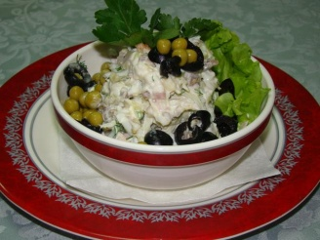

**Інструкційна картка**

**На страву: «Салат з моркви і яблук»**

**Підстава: В.С. Доцяк «Українська кухня», ст. 391**

**Мета уроку:** Навчитися самостійно готувати страву «Салат з моркви і яблук», з дотримання технології приготування", санітарно гігієнічних норм та вимог охорони праці.

**Посуд та інвентар:** ножі кухарської трійки, обробні дошки ОС, салатник або закусочна тарілка.

**Сировина:** морква, яблука, сметана, цукор.

**Послідовність виконання роботи**

1. Моркву помити, очистити, нарізати соломкою.
2. Яблука помити, очистити, нарізати соломкою.
3. Викласти у салатник або на закусочну тарілку.
4. Салат полити сумішшю сметани та цукру.
5. Можна подати з чорносливом.

**Набір сировини**

|  |  |  |  |  |
| --- | --- | --- | --- | --- |
| Назва сировини | Витрати на 1 порцію, г | | Витрати на 2 порції, г | |
|  | брутто | нетто | брутто | нетто |
| Морква | 120 | 97 | 240 | 194 |
| Яблука | 40 | 30 | 80 | 60 |
| Сметана | - | 25 | - | 50 |
| Цукор | - | 3 | - | 6 |
| **Вихід** |  | **150** |  | **300** |

**Правила подачі**

Салат викласти гіркою в порційний посуд (салатники, тарілки, креманки). Для оформлення використати продукти, які входять до складу салату, фігурно нарізати їх. Продукти призначені для оформлення, не рекомендується поливати соусом.

**Вимоги до якості**

**Зовнішній вигляд:** форма збережена.

**Смак:** солодкий

**Колір**: властивий продуктам, які входять до складу салату.

**Консистенція:** хрустка.

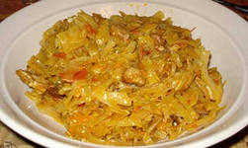

**Інструкційна картка**

**На страву:** **«Вінегрет овочевий»**

**Підстава: Збірник рецептур №97**

**Мета уроку**: навчитися самостійно готувати страву «Вінегрет овочевий», з дотримання технології приготування, санітарно гігієнічних норм та вимог охорони праці.

**Посуд та інвентар:** ножі кухарської трійки, обробні дошки ОВ, салатник або закусочна тарілка.

**Сировина:** картопля, морква, буряк, огірки солоні, капуста квашена, цибуля ріпчаста, олія.

**Послідовність виконання роботи**

1. Картоплю, моркву, буряк вимити, відварити.
2. Охолодити, очистити, нарізати (скибочками, кубиком чи соломкою).
3. Солоні огірки очистити від шкірочки, нарізати.
4. Квашену капусту перебрати, віджати, нашаткувати.
5. Очищену цибулю нарізати півкільцями.
6. Підготовлені овочі з'єднати, заправити олією.
7. До вінегрету можна додати зелений горошок від 50 до 100 г за рахунок зменшивши норму квашеної капусти або огірків.

**Набір сировини**

|  |  |  |  |  |
| --- | --- | --- | --- | --- |
| Назва сировини | Витрати на 1 порцію, г | | Витрати на 2 порції, г | |
|  | брутто | нетто | брутто | нетто |
| Морква | 18.9 | 15 | 37.8 | 30 |
| Картопля | 43.35 | 31.5 | 86.7 | 33 |
| Буряк | 28.65 | 22.5 | 57.3 | 25 |
| Огірок солоний | 28.2 | 22.5 | 56.4 | 25 |
| Капуста квашени | 32.1 | 22.5 | 34.2 | 25 |
| Цибуля ріпчаста | 26.85 | 22.5 | 53.7 | 25 |
| Олія | - | 15 | - | 30 |
| **Вихід** |  | **150** |  | **300** |

**Правила подачі**

Вінегрет викласти гіркою в порційний посуд (салатники, тарілки, креманки). Для оформлення використати продукти, які входять до складу салату, фігурно нарізають іх.

**Вимоги до якості**

**Зовнішній вигляд:** форма збережена.

**Смак:** кисло-солоний

**Колір**: властивий продуктам, які входять до складу салату.

**Консистенція:** м’яка.

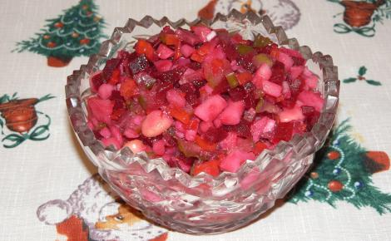

**Інструкційна картка**

**На страву: «Вінегрет з оселедцем»**

**На основі: Збірник рецептур №100**

**Мета уроку:** Навчитися самостійно готувати страву «Вінегрет з оселедцем» з дотримання технології приготування, санітарно гігієнічних норм та вимог охорони праці.

**Посуд та інвентар:** ножі кухарської трійки, обробні дошки ОВ, салатник або закусочна тарілка.

**Сировина:** картопля, морква, буряк, огірки солоні, капуста квашена, цибуля ріпчаста, олія, оселедець.

**Послідовність виконання роботи**

1. Картоплю, моркву, буряк вимити, відварити.

2. Охолоджені овочі очистити, нарізати (скибочками, кубиком чи соломкою).

3. Солоні огірки очистити від шкірочки, нарізати.

4. Квашену капусту перебрати, віджати, нашаткувати.

5. Очищену цибулю нарізати півкільцями.

6. Підготовлені овочі з'єднати, заправити олією.

7. Зверху покласти розібраний на філе оселедець нарізаний навскоси тоненькими шматочками.

8. До вінегрету можна додати зелений горошок від 50 до 100 г за рахунок зменшивши норму

квашеної капусти або огірків.

**Набір сировини**

|  |  |  |  |  |
| --- | --- | --- | --- | --- |
| Назва сировини | Витрати на 1 порцію, г | | Витрати на 2 порції, г | |
|  | брутто | нетто |  | брутто |
| Морква | 18.9 | 15 | 37.8 | 30 |
| Картопля | 43.35 | 31.5 | 86.7 | 33 |
| Буряк | 28.65 | 22.5 | 57.3 | 25 |
| Огірок солоний | 28.2 | 22.5 | 56.4 | 25 |
| Капуста квашена | 32.1 | 22.5 | 34.2 | 25 |
| Цибуля ріпчаста | 26.85 | 22.5 | 53.7 | 25 |
| Олія |  | 15 |  | 30 |
| Оселедець | 104 | 50 | 208 | 100 |
| **Вихід** |  | **150** |  | **300** |

**Правила подачі**

Вінегрет викласти гіркою в порційний посуд (салатники, тарілки, креманки). Для оформлення використати продукти, які входять до складу салату, фігурно нарізають іх.

**Вимоги до якості**

**Зовнішній вигляд:** форма збережена.

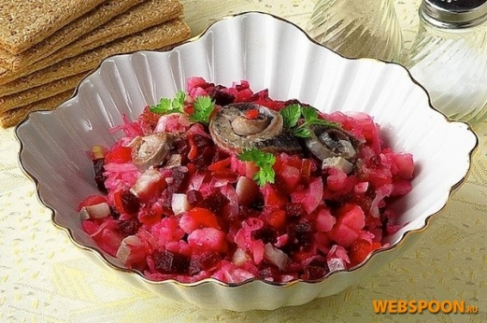**Смак:** кисло-солоний

**Колір**: властивий продуктам, які входять до складу салату.

**Консистенція:** м’яка.

**Інструкційна картка**

**На страву: «Вінегрет з грибами»**

**Підстава: Збірник рецептур №101**

**Мета уроку**: Навчитися самостійно готувати страву «Вінегрет з грибами», з дотримання технології приготування, санітарно гігієнічних норм та вимог охорони праці.

**Посуд та інвентар:** ножі кухарської трійки, обробні дошки ОВ, салатник або закусочна тарілка.

**Сировина**: картопля, морква, буряк, огірки солоні, капуста квашена, цибуля ріпчаста, олія, оселедець.

**Послідовність виконання роботи**

1. Картоплю, моркву, буряк вимити, відварити.

2. Охолоджені овочі очистити, нарізати (скибочками, кубиком чи соломкою).

3. Солоні огірки очистити від шкірочки, нарізати.

4. Квашену капусту перебрати, віджати, нашаткувати.

5. Очищену цибулю нарізати півкільцями.

6. Підготовлені овочі з'єднати, заправити олією.

7. Гриби відокремити від розсолу чи маринаду і промити. Великі гриби нарізати на 2-4 частини і з’єднати з вінегретом.

8. До вінегрету можна додати зелений горошок від 50 до 100 г за рахунок зменшивши норму квашеної капусти або огірків.

**Набір сировини**

|  |  |  |  |  |
| --- | --- | --- | --- | --- |
| Назва сировини | Витрати на 1 порцію, г | | Витрати на 2 порції, г | |
|  | брутто | нетто |  | брутто |
| 1 | 2 | 3 | 4 | 5 |
| морква | 20.16 | 16 | 40.32 | 32 |
| картопля | 46.24 | 33.6 | 92.48 | 67.2 |
| буряк | 30.56 | 24 | 61.12 | 48 |
| Огірок солоний | 30.08 | 24 | 60.16 | 48 |
| 1 | 2 | 3 | 4 | 5 |
| Капуста квашени | 34.24 | 24 | 68.48 | 48 |
| Цибуля ріпчаста | 30.08 | 24 | 60.16 | 48 |
| олія |  | 15 |  | 30 |
| Гриби мариновані | 49 | 40 | 98 | 80 |
| вихід |  | 200 |  | 400 |

**Правила подачі**

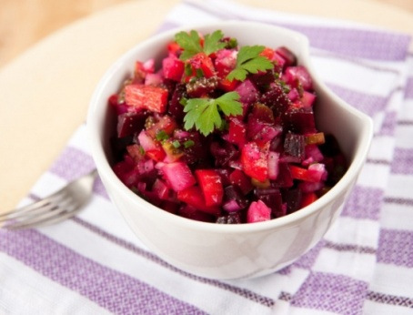Вінегрет викласти гіркою в порційний посуд (салатники, тарілки, креманки). Для оформлення використати продукти, які входять до складу салату, фігурно нарізають іх.

**Вимоги до якості**

**Зовнішній вигляд:** форма збережена.

**Смак:** кисло-солоний

**Колір**: властивий продуктам, які входять до складу салату.

**Консистенція:** м’яка.

**Інструкційна картка**

**На страву: салат «Цезар»**

**Підстава: Інструкційна картка кафе «У Сестер»**

**Мета уроку:** Навчитися самостійно готувати салат «Цезар», з дотриманням технології приготування, правил техніки безпеки та санітарно-гігієничних норм. **Посуд та інвентар:** дошки обробні МВ, ОС, ножі кухарської трійки, ложки, каструля, миска, салатник.

**Сировина:** батон, масло, перець болгарський, сир, кетчуп, гриби, майонез, зелень кропу, яйця.

**Послідовність виконання робіт**

1. Шматочки білого батона обсмажити на олії, охолодити нарізати кубиками.

2. Шинку, болгарський перець, варене яйце нарізати кубиками.

3. Зелень кропу посікти.

4. Сир нарізати кубиком.

5. Шампіньйони нарізати вздовж та злегка обсмажити на олії.

6. Всі компоненти ретельно перемішати і заправити попередньо змішаним майонезом з кетчупом.

**Набір сировини**

|  |  |  |  |  |
| --- | --- | --- | --- | --- |
| Назва сировини | Витрати на 1 порцію, г | | Витрати на 2 порції, г | |
| брутто | нетто |  | брутто |
| Батон білий | 40 | 30 | 80 | 60 |
| Масло вершкове |  | 15 |  | 60 |
| Шинка |  | 31 |  | 62 |
| Перець болгарський | - | 50 | - | 100 |
| Шампіньйони | - | 30 | - | 60 |
| Майонез |  | 40 |  | 80 |
| Зелень кропу | 15 | 12 | 30 | 24 |
| Яйця |  | 40 |  | 80 |
| Сир Російський | 40 | 30 | 40 | 30 |
| Кетчуп |  | 10 |  | 20 |
| **Вихід** |  | **200** |  | **400** |

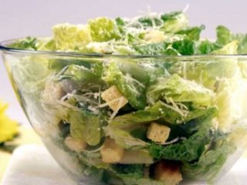**Правила подачі**

Вінегрет викласти гіркою в порційний посуд (салатники, тарілки, креманки).

**Вимоги до якості**

**Зовнішній вигляд:** форма збережена.

**Смак:**  в міру солоний

**Колір**: властивий продуктам, які входять до складу салату.

**Консистенція:** м’яка.

**Інструкційна картка**

**На страву: салат «Насолода»**

**Підстава: Інструкційна картка кафе «У Сестер»**

**Мета уроку:** Навчитися самостійно готувати салат «Насолода», з дотриманням технологічних вимог, правил техніки безпеки та санітарно-гігієничних норм.

**Посуд та інвентар:** дошки обробні МВ, ОС, ножі кухарської трійки, ложки, каструля, миска, салатник.

**Сировина:** сир, качани кукурудзи, лосось відварний, маслини, перець болгарський, олія, гірчиця, сік лимона, листя салату, зелень, каперси.

**Послідовність виконання робіт**

1. Сир та рибу нарізати тоненькими шматочками, маслини і солодкий перець-соломкою.

2. Один качан кукурудзи залишити для оформлення салату, другий – розрізати на шматочки.

3. Зєднати з лимонним соком, маслом, гірчицею і каперсами, залити приготовленою сумішшю підготовлені продукти і бережно перемішати.

**Набір сировини**

|  |  |  |  |  |
| --- | --- | --- | --- | --- |
| Назва сировини | Витрати на 1 порцію, г | | Витрати на 2 порції, г | |
| Брутто | Нетто | Брутто | Нетто |
| Сир | 100 | 90 | 200 | 180 |
| Качани кукурудзи |  | 75 |  | 150 |
| Лосось відварний | 120 | 100 | 240 | 200 |
| Перець болгарський | 80 | 60 | 160 | 120 |
| Каперси |  | 30 |  | 60 |
| Олія |  | 15 |  | 30 |
| Гірчиця |  | 15 |  | 30 |
| Сік лимона |  | 10 |  | 20 |
| Маслини |  | 20 |  | 40 |
| вихід |  | 250 |  | 500 |

**Правила подачі**

Салат, викладений гіркою, подати на листках зеленого салату, оформити зеленню і кукурудзою.

**Вимоги до якості**

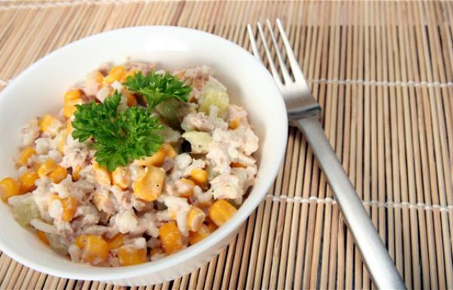**Зовнішній вигляд:** форма збережена.

**Смак:**  в міру солоний

**Колір**: властивий продуктам, які входять до складу салату.

**Консистенція:** м’яка, хрумка.

**Контрольні запитання по темі:**

**«Приготування салатів»**

1. Яку роль відіграють закуски і холодні страви у харчуванні людини?
2. Що слід враховувати при організації роботи холодного цеху?
3. Які робочі місця можна організувати у холодному цеху?
4. З яких продуктів готують салати, як їх оформляють?
5. Організуйте робоче місце для приготування і порціонування салатів.
6. Як готують і подають фірмову страву салат: «Насолода»?
7. Як готують і подають фірмову страву салат: «Цезар»?
8. Як готують і подають салат: «Вінегрет з грибами»?
9. Як готують і подають салат: «Вінегрет овочевий»?
10. Як готують і подають: «Салат з буряків із чорносливом і горіхами»?
11. Як готують і подають салат: «Вінегрет з оселедцем»?
12. Які умови і термін зберігання та реалізація холодних страв і закусок?
13. Яких вимог техніки безпеки потрібно дотримуватись під час приготування салатів?
14. Які форми нарізки використовують для приготування салатів?
15. Яка температура подачі салатів?
16. Який посуд використовують для подачі салатів?
17. Які продукти використовують для оформлення салатів?
18. Які ви знаєте способи оформлення салатів?
19. Чому не можна зберігати салати в металевому посуді?
20. Коли потрібно заправляти салати?
21. Які вимоги до якості салатів?

**Перелік запитань та відповідей**

**для тестового опитування на тему:**

**«Приготування салатів»**

|  |  |  |  |
| --- | --- | --- | --- |
| **№**  **п/п** | **Запитання** | **Текст відповіді** | **Вірність** |
| **1** | **2** | **3** | **4** |
| 1 | В якому цеху готують салати? | * м’ясорибному; * холодному; * кондитерському. | -  +  - |
| 2 | Солити і перчити салати необхідно… | * під час приготування; * в кінці приготування; * перед подачею. | -  -  + |
| 3 | Салати прикрашають продуктами: | * + - які входять до складу салатів; * будь-якими; * селерою, петрушкою. | +  -  - |
| 4 | До складу заправки салатної входять: | * сіль, перець; * сіль, цукор, перець, олія; * майонез. | -  +  - |
| 5 | Салати подають: | * креманках; * в салатниках, креманках, на блюдах, закусочних тарілках; * в глечиках. | -  +  - |
| **1** | **2** | **3** | **4** |
| 6 | Температура подачі салатів: | * 20-25°С; * 10-14°С; * 4-5°С. | -  +  - |
| 7 | Вихід салату-коктейлю на 1 порцію становить: | * 75-100 гр; * 200-250 гр; * 50-100 гр. | +  -  - |
| 8 | Шоб яблуко не потемніло під час приготування салату потрібно його: | * помити; * збризнути лимонним соком; * посипати цукром; | -  +  - |
| 9 | До складу салату «Столичного» входить… | * ковбаса; * риба; * м'ясо птиці. | -  -  + |
| 10 | Норма виходу салату на 1 порцію становить: | * 10-150 гр; * 50,100, 150, 200 гр; * 350 гр. | -  +  - |

**Приготування виробів із тіста**

**Інструкційна картка**

**На страву: «Налисники з начинкою із сиру або м'яса (печінки, капусти)»**

**Підстава: В. С. Доцяк «Українська кухня», ст. 483**

**Мета уроку:** навчитися самостійно готувати страву **«Налисники з начинкою із сиру або м'яса (печінки, капусти)»,** з дотриманням технологічних вимог, правила техніки безпеки та санітарно- гігієнічних норм.

**Обладнання: електрична плита, виробничий стіл, обробні дошки, сковороди, листи, жарові шафи.**

**Сировина: борошно пшеничне, молоко, яйця, картопляний крохмаль, цукор, сіль, начинка, маргарин столовий або кулінарний жир, масло вершкове, сир або м'яса або печінка або капуста.**

**Послідовність виконання робіт**

1. **Яйця, цукор, розчин солі, зєднати, перемішати.**
2. **Додати холодне молоко (половину норми).**
3. **Всипати просіяне борошно, перемішати до утворення однорідної маси.**
4. **Потім поступово додати решту молока, перемішати.**
5. **Готове тісто процідити.**
6. **Налисники обсмажити на розігрітій і змащеній жиром сковороді. Налите тісто обертанням сковороди розподілити рівним шаром по всій поверхні завтовшки 1-2 мм.**
7. **Обсмажити, з одного боку.**
8. **Охолодити.**
9. **На підсмажений бік налисника викласти начинку, загорнути прямокутниками.**
10. **Обсмажити з обох боків на розігрітій з жиром сковороді або листі до утворення рум'яної кірочки.**
11. **Довести до готовності у жаровій шафі 5 – 6 хв.**
12. **Подати 2 штуки на порцію. Полити вершковим маслом або маргарином.**

**Набір сировини**

|  |  |  |
| --- | --- | --- |
| Назва сировини | Витрати на 1 порцію, г | |
| Брутто | Нетто |
| **Борошно пшеничне** | **-** | **41,6** |
| **Молоко** | **-** | **104** |
| **Яйця** | **-** | **8,3** |
| **Цукор** | **-** | **2,5** |
| **Сіль** | **-** | **0,8** |
| **Олія** | **-** | **1,6** |
| **Маса тіста** | **-** | **100** |
| **Налисники напівфабрикат** | **-** | **100** |
| **Начинка** | **-** | **94** |
| **Маса напівфабрикату** | **-** | **194** |
| **Маргарин столовий або кулінарний жир** | **-** | **10** |
| **Маса смажених налисників з начинкою** | **-** | **175** |
| **Масло вершкове** | **-** | **10** |
| **Вихід:** |  | **185** |

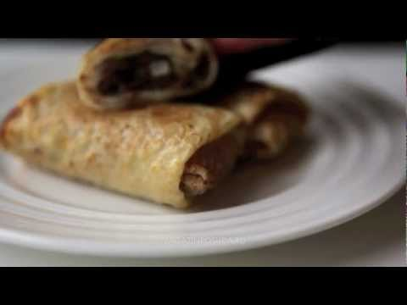**Вимоги до якості**

**Зовнішній вигляд:** прямокутної форми, без тріщин та підгорілостей.

**Смак і запах:** приємний, відповідає виду начинки.

**Колір:** золотистий.

**Консистенція:** однорідна.

**Інструкційна картка**

**На страву: «Пампушки з картоплею»**

**Підстава: В.С.Доцяк «Українська кухня», ст. 491**

**Мета уроку:** Навчитися самостійно готувати страву «Пампушки з картоплею», з дотриманням технологічних вимог, правила техніки безпеки та санітарно-гігієничних норм.

**Посуд та інвентар:** тістомісильна машина, лист, каструля, кухарська трійка ножів, виробничі столи, обробні дошки, електрична плита, жарова шафи.

**Сировина:** борошно, цукор, маргарин, сіль, дріжджі, вода, олія, яйця, картопля, кріп, перець чорний мелений, часник.

**Послідовність виконання робіт:**

1. У діжу тістомісильної машини влити підігріту до температури 35-40° С воду, попередньо

розведені у теплій воді і проціджені дріжджі, цукор, сіль, меланж або яйця.

2. Всипати просіяне борошно і все добре перемішати 7-8 хв.

3. Наприкінці замішування ввести розтоплений маргарин, щоб зменшити руйнування

клейковини. Готовність тіста визначають за його однорідністю, відсутністю грудочок.

1. Діжу закрити кришкою і залишити на 3-4 години для бродіння у теплому місці з

температурою 35-40°С. Коли тісто збільшиться в об'ємі у 2,5 рази його обім’яти 1-2 хв і знову залишити для бродіння.

5. Безопарне дріжджове тісто розділити на шматочки масою по 30 г.

6. Розкачати на круглі коржики 0,5-1 см завтовшки. На середину кожного коржика

викласти начинку з картоплі (по25 г), краї защипати, надати форму кульки.

7. Сформовані пампушки викласти рубцем донизу на змащений олією кондитерський

лист.

8. За 5 – 10 хв до випікання вироби змастити яйцем.

9. Випікати при температурі 200 – 240 С, 10 хв.

10. Перед подаванням пампушки полити часниковим соусом.

*Приготування часникового соус*

Часник розтерти з сіллю, додати олію і переварену охолоджену воду.

**Набір сировини**

|  |  |  |
| --- | --- | --- |
| Назва сировини | Витрати на 1 порцію, г | |
| Брутто | Нетто |
| Борошно пшеничне | **-** | 40 |  |
| Вода | **-** | 18 |
| Цукор | **-** | 2,5 |
| Дріжджі | **-** | 1,3 |
| Олія для тіста | **-** | 5 |
| Сіль | **-** | 0,2 |
| Яйця для змащування | 2,5 | 2 |
| Маса тіста |  | 60 |
| Для начинки |  |  |
| Картопля | 60 | 40 |
| Кріп свіжий | 10 | 8 |
| Перець чорний мелений | - | 0,01 |
| Маса начинки | **-** | 50 |
| Олія для змащування листів | **-** | 2 |
| Маса напівфабрикату | **-** | 110 |
| Для підливи: | | |
| Часник | 2,58 | 2 |
| Олія | **-** | 5 |
| Сіль | **-** | 1 |
| Вода | **-** | 25 |
| Маса підливи | **-** | 30 |
| **Вихід:** | **-** | **100** |

**Правила подачі:**

Перед подаванням пампушки полити часниковим соусом.

**Вимоги до якості**

**Зовнішній вигляд:**  вироби з тіста повинні мати правильну форму, рівномірно запечену поверхневу кірочку, яка щільно прилягає до м'якушки без тріщин і надривів.

**Смак і запах:** приємний, відповідає тісту та начинці з картоплі.

**Колір:** кірочки світло – золотистий, або світло – коричневий.

**Консистенція:** тісто добре пропечене, еластичне, при легкому надавлюванні пальцем набуває первинної форми, некрихке, рівномірно пористе, без пустот.

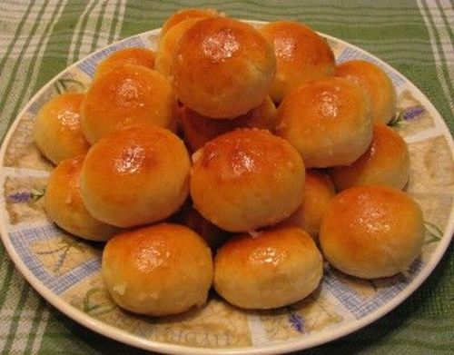

**Інструкційна картка**

**На страву: «Пиріжки печені з капустою»**

**Підстава: В.С.Доцяк «Українська кухня», ст.492**

**Мета уроку:** Навчитися самостійно готувати страву «Пиріжки печені з капустою», з дотриманням технологічних вимог, правила техніки безпеки та санітарно-гігієнічних норм.

**Посуд та інвентар:** тістомісильна машина, лист, кухарська трійка ножів, виробничі столи, обробні дошки, електрична плита, жарова шафа, сковорода, ложка, миска.

**Сировина:** борошно, цукор, маргарин, сіль, дріжджі, вода, олія, яйця, капуста, кріп.

**Послідовність виконання робіт**

1. У діжу тістомісильної машини влити підігріту до температури 35-40° С воду, попередньо розведені у теплій воді і проціджені дріжджі, цукор, сіль, меланж або яйця.
2. Всипати просіяне борошно і все добре перемішати 7-8 хв.
3. Наприкінці замішування ввести розтоплений маргарин, щоб зменшити руйнування клейковини. Готовність тіста визначають за його однорідністю, відсутністю грудочок.
4. Діжу закрити кришкою і залишити на 3-4 г для бродіння у теплому місці з температурою 35-40° С. Коли тісто збільшиться в об'ємі у 2,5 рази його обім’яти 1-2 хв і знову залишити для бродіння.
5. З тіста зробити валик, порціону вати його на шматочки масою 50гр, формують кульки.
6. Вистоюють 5-6хв Після вистоювання кульки перевернути на другий бік і надати форму коржиків завтовшки 4-5 мм.
7. На середину коржиків викласти начинку
8. **Підготовлену свіжу білоголову капусту нашаткувати. Викласти на лист з розтопленим жиром шаром не більше 3 см.**
9. **Обсмажити до готовності у жаровій шафі при температурі 180-200° С, періодично помішуючи.**
10. **Готову капусту охолодити.**
11. **Додати сіль, круто зварені дрібно нарізані яйця або пасеровану цибулю і дрібно нарізану зелень петрушки. Якщо свіжа капуста гіркувата, її попередньо бланшують (3-5 хв).**
12. **Відкинути на друшлак, дати стекти воді.**
13. **Обсмажити.**
14. **Краї щільно з'єднати, защипати, надати форму човника.**
15. **Сформовані пиріжки викласти рубцем до низу на кондитерський лист ,змащений жиром і залишити на 20-30 хв. для вистоювання. За 5-10хв. до випікання вироби змастити меланжем або яйцем.**
16. **Випікати 8-10 хв при температурі 200-240˚ С.**

**Набір сировини**

|  |  |  |
| --- | --- | --- |
| Назва сировини | Витрати на 1 порцію, г | |
| Брутто | Нетто |
| Для начинки |  |  |
| Капуста | 150 | 120 |
| Кріп свіжий | 1,8 | 0.8 |
| Перець чорний мелений | - | 0,01 |
| Маса начинки | - | 50 |
| Олія для змащування листів | - | 20 |
| Маса напівфабрикату | - | 110 |
| Тісто дріжджове | - | 640 |
| Борошно для підсипання | - | 19,2 |
| Жир | - | 3,5 |
| Меланж | - | 20 |
| **Вихід:** | **-** | **10шт по 100 г.** |

**Вимоги до якості**

**Зовнішній вигляд:**  вироби з тіста повинні мати правильну форму у вигляді човника, рівномірно запечену поверхневу кірочку, яка щільно прилягає до м'якушки без тріщин і надривів.

**Смак і запах:** приємний, відповідає тісту та начинці з капусти.

**Колір:** кірочки світло – золотистий, або світло – коричневий.

**Консистенція:** тісто добре пропечене, еластичне, при легкому надавлюванні пальцем набуває первинної форми, некрихке, рівномірно пористе, без пустот.

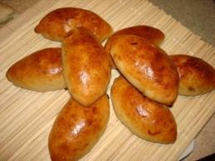

**Інструкційна картка**

**Назва страви: «Пиріжки смажені з горохом»**

**На основі: В. С. Доцяк « Українська кухня » ст. 488**

**Мета уроку:**. Навчитися самостійно готувати страву «Пиріжки смажені з горохом», з дотриманням технологічних вимог, правила техніки безпеки та санітарно-гігієнічних норм.

**Посуд та інвентар:** тістомісильна машина, сито, електрична плита, лист, кухарська трійка ножів, виробничий стіл, обробні дошки, жарові шафи, каструля, ложка.

**Сировина:** борошно, цукор, маргарин, сіль, дріжджі, вода, олія, яйця, кріп, горох.

**Послідовність виконання робіт**

1. У діжу тістомісильної машини влити підігріту до температури 35-40° С воду, попередньо
2. розведені у теплій воді і проціджені дріжджі, цукор, сіль, меланж або яйця.
3. Всипати просіяне борошно і все добре перемішати 7-8 хв.
4. Наприкінці замішування ввести розтоплений маргарин, щоб зменшити руйнування
5. клейковини. Готовність тіста визначають за його однорідністю, відсутністю грудочок.
6. Діжу закрити кришкою і залишити на 3-4 г для бродіння у теплому місці з температурою 35-
7. 40° С. Коли тісто збільшиться в об'ємі у 2,5 рази його обім’яти 1-2 хв і знову залишити для бродіння.
8. З тіста зробити валик, порціону вати його на шматочки масою 50 гр, формують кульки.
9. Вистоюють 5-6хв Після вистоювання кульки перевернути на другий бік і надати форму
10. коржиків завтовшки 4-5 мм.
11. На середину коржиків викласти начинку з гороху (горох перебрати, залити водою, відварити,
12. протерти, додати попередньо обсмажену цибулю, сіль, все добре перемішати).
13. **Краї щільно з'єднати, защипати, надати форму півмісяця.**
14. **Сформовані пиріжки залишити на 20-30 хв. для вистоювання.**
15. **Перед смаженням сформовані пиріжки видовжити, покласти у підігрітий до 175-180 ˚С**
16. **фритюр і обсмажити 2-3 хв.**
17. **Під час смаження вироби перевертати і смажити до утворення на всій поверхні рівномірно-**
18. **золотистої кірочки.**
19. **Готові пиріжки вийняти на поверхню з решітчастим дном для стікання жиру.**

**Набір сировини**

|  |  |  |
| --- | --- | --- |
| Назва сировини | Витрати на 1 порцію, г | |
| Брутто | Нетто |
| Для начинки |  |  |
| Горох | 150 | 120 |
| Сіль | - | 0,01 |
| Цибуля | 10 | 8 |
| Маса начинки | - | 50 |
| Олія для змащування листів | - | 20 |
| Маса напівфабрикату | - | 110 |
| Тісто дріжджове | - | 640 |
| Борошно для підсипання | - | 19,2 |
| Жир | - | 3,5 |
| Меланж | - | 20 |
| **Вихід:** | **-** | **10шт по 100 гр.** |

**Вимоги до якості**

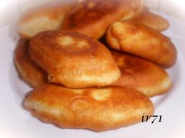**Зовнішній вигляд:**  вироби з тіста повинні мати правильну форму у вигляді півмісяця, рівномірно запечену поверхневу кірочку, яка щільно прилягає до м'якушки без тріщин і надривів.

**Смак і запах:** приємний, відповідає тісту та начинці з гороху.

**Колір:** кірочки світло – золотистий, або світло – коричневий.

**Консистенція:** тісто добре пропечене, еластичне, при легкому надавлюванні пальцем набуває первинної форми, некрихке, рівномірно пористе, без пустот.

**Інструкційна картка**

**На страву: «Ватрушки з сиром»**

**Підстава: Збірник рецептур №1033**

**Мета уроку:** Навчитися самостійно готувати страву «Ватрушки з сиром», з дотриманням технологічних вимог, правила техніки безпеки та санітарно-гігієнічних норм.

**Посуд та інвентар:** тістомісильна машина, лист, кухарська трійка ножів, виробничі столи, обробні дошки, жарова шафа.

**Сировина:** борошно, масло вершкове, молоко, меланж, дріжджі, сіль, сир, цукор, лимон, цукрова пудра.

**Послідовність виконання робіт**

1. **У підігріте (35-40˚С) молоко або воду додати розведені в теплій воді проціджені дріжджі, цукор, всипати просіяне борошно і перемішати. Тісто повинне мати консистенцію густої сметани і температуру 27-29˚С. Поверхню опари посипати борошном, накрити і поставити у тепле місце на 2 год для бродіння.**
2. **В готову опару додати решту рідини з розчиненим сіллю і цукром, меланж або яйця, добре перемішати, всипати решту борошна і замісити тісто протягом 10-15 хв. Перед закінченням замішування додати розтоплений маргарин.**
3. **Діжу закрити кришкою і залишити у теплому місці на 2-3год, для бродіння. При цьому тісто** обім’яти **2-3 рази.**
4. **З готового тіста сформувати кульки масою 59 гр. Викласти швом в низ на лист змазаний жиром, дати вистоятися 5-10 хв, зробити заглиблення 5 см в середині ватрушки., заповнити начинкою по 30 гр.**
5. **Коли ватрушки збільшились в об’ємі у 2 рази їх змастити меланжем.**
6. **Випікати при температурі 230-250˚С.**

***Приготування начинки з сиру:***

1. **Сир пропустити через протирочну машину.**
2. **Додати яйця, цукор, борошно, ванілін.**
3. **Перемішати.**

**Набір сировини**

|  |  |  |
| --- | --- | --- |
| Назва сировини | Витрати на 1 порцію, г | |
| Брутто | Нетто |
| **Тісто дріжджове** | **-** | **580** |
| **Борошно** |  | **320** |
| **Масло вершкове** | **-** | **20** |
| **Молоко** | **-** | **142** |
| **Меланж** | **-** | **20** |
| **Дріжджі** | **-** | **143** |
| **Сіль** | **-** | **50** |
| **Маса тіста** | **-** | **690** |
| **Сир** | **-** | **170** |
| **Борошно пшеничне** | **-** | **22,8** |
| **Цукор** | **-** | **65,7** |
| **Меланж** | **-** | **15,1** |
| **Лимон** | **-** | **8** |
| **Маса фаршу** | **-** | **280** |
| **Цукрова пудра** | **-** | **20** |
| **Вихід** | **-** | **10 шт. по 85 г** |

**Вимоги до якості**

**Зовнішній вигляд:**  вироби з тіста повинні мати правильну форму форму у вигляді кружальця з начинкою, рівномірну поверхню без тріщин і надривів.

**Смак і запах:** приємний, відповідає тісту та начинці з сиру.

**Колір:** кірочки світло-золотистий, або світло-коричневий.

**Консистенція:** тісто добре пропечене, еластичне, при легкому надавлюванні пальцем набуває первинної форми, некрихке, рівномірно пористе, без пустот.

**Інструкційна карточка**

**Назва страви: «Булочки»**

**На основі: збірник рецептур №2029**

**Мета уроку:** Навчитися самостійно готувати страву «Булочки», з дотриманням технологічних вимог, правила техніки безпеки та санітарно-гігієнічних норм.

**Посуд та інвентар:** електрична плита, лист, кухарська трійка ножів, виробничі столи, жарова шафа.

**Сировина:** борошно, масло вершкове, молоко, меланж, дріжджі, сіль, цукор, ванілін.

**Послідовність виконання робіт**

1. **У підігріте (35-40˚С) молоко або воду додати розведені в теплій воді проціджені дріжджі, цукор, всипати просіяне борошно і перемішати. Тісто повинно мати консистенцію густої сметани і температуру 27-29˚С. Поверхню опари посипати борошном, накрити і поставити у тепле місце на 2год для бродіння.**
2. **В готову опару додати решту рідини з розчиненим сіллю і цукром, меланж або яйця, ванілін, добре перемішати, всипати решту борошна і замісити тісто 10-15хв. Перед закінченням замішування додати розтоплений маргарин.**
3. **Діжу закрити кришкою і залишити у теплому місці на 2-3год., для бродіння. При цьому тісто** обім’яти **2-3 рази.**
4. **З готового тіста сформувати кульки масою 59 г. Викласти швом вниз на лист змазаний жиром, дати вистоятися 5-10 хв, Коли булочки збільшаться в об’ємі у 2 рази їх змастити меланжем.**
5. **Випікати при температурі 230-250˚С.**

**Набір сировини**

|  |  |  |
| --- | --- | --- |
| Назва сировини | Витрати на 1 порцію, г | |
| Брутто | Нетто |
| **Тісто дріжджове** | **-** | **580** |
| **Борошно** |  | **320** |
| **Масло вершкове** | **-** | **20** |
| **Молоко** | **-** | **142** |
| **Меланж** | **-** | **20** |
| **Дріжджі** | **-** | **143** |
| **Сіль** | **-** | **50** |
| **Ванілін** | **-** | **0,1** |
| **Маса тіста** | **-** | **690** |
| **Вихід** | **-** | **10шт. по 85 г** |

**Вимоги до якості**

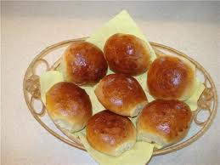**Зовнішній вигляд:**  вироби з тіста повинні мати правильну форму форму, рівномірну поверхню без тріщин і надривів.

**Смак і запах:** приємний, відповідає тісту.

**Колір:** кірочки світло-золотистий, або світло-коричневий.

**Консистенція:** тісто добре пропечене, еластичне, при легкому надавлюванні пальцем набуває первинної форми, некрихке, рівномірно пористе, без пустот.

**Інструкційна картка**

**На страву: «Розтягаї»**

**Підстава: збірник рецептур №1024**

**Мета уроку:** Навчитися самостійно готувати страву «Розтягаї», з дотриманням технологічних вимог, правила техніки безпеки та санітарно - гігієнічних норм.  **Сировина:** борошно, масло вершкове, молоко, меланж, дріжджі, сіль, цукор, жир, м'ясо з цибулею або риба з рисом або гриби.

**Посуд та інвентар:** електрична плита, лист, кухарська трійка ножів, виробничі столи, жарова шафа.

**Послідовність виконання робіт:**

1. **У підігріте (35-40˚С) молоко або воду додати розведені в теплій воді проціджені дріжджі, цукор, всипати просіяне борошно і перемішати. Тісто повинно мати консистенцію густої сметани і температуру 27-29˚С. Поверхню опари посипати борошном, накрити і поставити у тепле місце на 2год.. для бродіння.**
2. **В готову опару додати решту рідини з розчиненим сіллю і цукром, меланж або яйця, ванілін, добре перемішати, всипати решту борошна і замісити тісто 10-15хв. Перед закінченням замішування додати розтоплений маргарин.**
3. **Діжу закрити кришкою і залишити у теплому місці на 2-3год., для бродіння. При цьому тісто** обім’яти **2-3 рази.**
4. Тісто сформувати у вигляді кульок масою 120 г, залишити на 5-10 хв для вистоювання.
5. Розкачати у вигляді круглих заготовок, на які викласти начинку (м˚ясну з цибулею, рибну з рисом, або грибну).
6. Краї заготовок защипати над начинкою залишаючи середину відкритою.
7. Лист змастити маслом укласти на нього розтягаї на відстані 5см, один від одного
8. Вироби розстояти 15 хв, змастити яйцем.
9. Випікати при температурі 200-220˚С, 15-20 хв.

**Набір сировини**

|  |  |  |
| --- | --- | --- |
| Назва сировини | Витрати на 1 порцію, г | |
| Брутто | Нетто |
| **Тісто дріжджове** | **-** | **1200** |
| **Борошно для підсипання** | **-** | **156** |
| **Цукор** | **-** | **150** |
| **Масло вершкове** | **-** | **200** |
| **Молоко** | **-** | **280** |
| **Меланж** | **-** | **350** |
| **Дріжджі** | **-** | **140** |
| **Сіль** | **-** | **54** |
| **Ванілін** | **-** | **0,1** |
| **Начинка** | **-** | **400** |
| **Гриби** | **600** | **480** |
| **Цибуля** | **-** | **50** |
| **Маргарин** | **-** | **28** |
| **Жир для змащування листів** | **-** | **25** |
| **Маса готової начинки** | **-** | **360** |
| **Перець чорний мелений** | **0,4** | **0,4** |
| **Сіль** | **20** | **20** |
| **Вихід начинки** |  | **400** |
| **Вихід** | **-** | **10шт. по 143г** |

**Правила подачі:**

Розтягаї ще гарячим змастити вершковим маслом. Подати на порційній тарілці.

**Вимоги до якості**

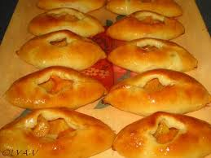**Зовнішній вигляд:**  вироби з тіста повинні мати правильну форму форму, рівномірну поверхню без тріщин і надривів.

**Смак і запах:** приємний, відповідає тісту та начинці.

**Колір:** кірочки світло-золотистий, або світло-коричневий.

**Консистенція:** тісто добре пропечене, еластичне, при легкому надавлюванні пальцем набуває первинної форми, некрихке, рівномірно пористе, без пустот.

**Контрольні запитання по темі:**

**«Приготування виробів із тіста»**

1. Яку роль відіграють страви та вироби з борошна у харчуванні людини?
2. Як приготувати тісто для налисників?
3. Яка харчова цінність страв та виробів з борошна?

7. Як готують і подають млинчики з начинкою із сиру?

8. В якому посуді подають млинчики з начинкою?

9. Які умови і термін зберігання та реалізація млинчиків з начинкою?

10. Як приготувати і подати млинчики з м'ясом?

11. Яких вимог техніки безпеки потрібно дотримуватись під час приготування млинчиків?

12. Як приготувати і подати млинчики з начинкою із печінки.

13. Яка температура подачі млинчиків з начинкою?

14. Як приготувати і подати страву млинчики з начинкою із капусти?

15. Які вимоги до якості млинчиків з начинкою?

16. Як приготувати і подати страв млинчики з яблуками?

17. Складіть технологічну схему приготування страви млинчики з плодами.

18. Яких санітарно-гігієнічних норм потрібно дотримуватись під час приготування

млинчиків з начинками?

19. За способом приготування в українській кухні розрізняють такі види тіста…

20. Що є основним показником якості тіста?

21. Що використовують для поліпшення якості тіста?

22. Яких вимог техніки безпеки потрібно дотримуватись під час приготування дріжджового

тіста безопарним способом?

23. Як приготувати і подати пампушки з картоплею?

24. Як приготувати і подати пиріжки печені з капусти?

25. Які вимоги до якості пиріжків смажених?

26. Як приготувати і подати пиріжки смажені з горохом?

27. Складіть технологічну схему приготування пампушок з картоплею.

28. Яких санітарно – гігієнічних норм потрібно дотримуватись під час приготування

дріжджового тіста безопарним способом?

29. Які вимоги до якості пиріжків печених?

**Перелік запитань та відповідей**

**для тестового опитування на тему:**

**Приготування виробів із тіста**

|  |  |  |  |
| --- | --- | --- | --- |
| **№**  **п/п** | **Запитання** | **Текст відповіді** | **Вірність** |
| **1** | **2** | **3** | **4** |
| 1 | Які розпушувачі використовують для дріжджового тіста? | * хімічні; * механічні; * біологічні. | -  -  + |
| 2 | Безопарним способом готують тісто… | * з малою кількістю здоби; * з великою кількістю здоби; * при випіканні короваїв. | +  -  - |
| 3 | Як визначити готовність тіста після замісу? | * + - в тісті нема грудочок; * всі компоненти рівномірно розмішані; * тісто відстає від рук і важеля. | -  +  - |
| 4 | Час бродіння тіста приготованого безопарним способом становить: | * 2,5-4 год.; * 3-4 год.; * 1,5-2 год. | -  +  - |
| 5 | Тісто після замісу не бродить при… | * порушенні послідовності закладки продуктів; * недостатній кількості цукру та жиру; * використанні гарячої води. | -  +  - |
| **1** | **2** | **3** | **4** |
| 6 | Послідовність закладки продуктів у дріжджове тісто таке: | * дріжджі, цукор, сіль, яйця, вода, борошно, жир; * вода, дріжджі, цукор, сіль, яйця, борошно, жир; * вода, жир, дріжджі, цукор, сіль, борошно, яйця. | -  +  - |
| 7 | Кількість обминок в дріжджовому тісті безопарним способом: | * 1-2 рази; * 3 рази; * 4-5 разів. | -  +  - |
| 8 | Готове тісто, що вибродило… | * має тріщини на поверхні; * збільшується в об’ємі в 2,5 рази і набуває приємного спиртового запаху; * збільшується в об’ємі в 3-4 рази і набуває оцтово-кислотного запаху. | -  +  - |
| 9 | Тісто, яке перебродило… | * має кислуватий присмак і запах; * вирівнюється, рветься, має запах оцту; * має запах етилового спирту. | +  -  - |
| 10 | Температура випічки пиріжків вагою 75 гр. становить: | * 240-250° С; * 200-240° С; * 180-200° С. | -  +  - |
| **1** | **2** | **3** | **4** |
| 11 | Для приготування начинки з м’яса з цибулею використовують такі види теплової обробки: | * смажіння, варіння, пасерування; * смажіння, тушкування, пасерування; * смажіння, припускання, пасерування | -  +  - |
| 12 | Технологія приготування начинки з сиру така: | * сир протирають через протиральну машину, додають жовтки яєць, сіль, ванілін; * сир протирають через протиральну машину, додають яйця, сіль, ванілін; * сир протирають через протиральну машину, додають яйця, сіль, мускатний горіх. | -  +  - |
| 13 | В страву «Лемішка з салом» входять такі продукти: | * житнє борошно, шкварки, сіль, вода, олія; * гречане борошно, сало, сіль, вода; * кукурудзяне борошно, сало, сіль, вода. | -  +  - |
| 14 | Щоб млинці були пористими в тісто додають… | * дріжджі**;** * збиті білки**;** * маргарин. | -  +  - |
| **1** | **2** | **3** | **4** |
| 15 | В страву «Мамалига» входять такі продукти: | * житнє борошно, шкварки, сіль, вода; * кукурудзяне борошно, вода, олія, шкварки, сіль; * гречане борошно, вода, олія, шкварки, сіль, часник. | -  +  - |
| 16 | Для приготування начинки з м’яса використовують: | * товстий чи тонкий край; * котлетне м’ясо; * м’ясо задньої ноги | -  +  - |
| 17 | Великі здобні вироби випікають при температурі: | * 200-280° С; * 250-280° С; * 240-250° С. | +  -  - |
| 18 | Щоб випечені вироби з тіста були м’якими,… | * слід при замішуванні не класти багато здоби; * їх слід ще гарячими накрити тканиною; * слід замішувати тісто не дуже твердо. | -  +  - |
| 19 | За рахунок чого утворюється рум’яна кірочка на поверхні виробів із тіста? | * декстринізація крохмалю; * карамелізація цукру; * зсідання білків. | -  +  - |
| 20 | Кірочка, яка утворилася при випіканні, тріскається бо… | * вироби недостатньо вистоялися; * додали багато дріжджів; * багато поклали цукру. | +  -  - |
| **1** | **2** | **3** | **4** |
| 21 | Перепічки готують… | * на кислому молоці з содою; * з дріжджового тіста опарним способом; * з дріжджового тіста безопарним способом. | -  +  - |
| 22 | Основним показником якості тіста є: | * смак і запах; * пористість; * зовнішній вигляд. | -  +  - |
| 23 | У млинці додають… | * яйця, цукор; * гаряче молоко; * масло, збиті білки. | +  -  - |
| 24 | Для приготування тіста для домашньої локшини на 1 кг борошна беруть рідини: | * 400 гр.; * 200 гр.; * 350 гр. | -  +  - |
| 25 | Начинку зі свіжої капусти треба солити… | * в кінці приготування; * на початку приготування; * в середині приготування. | +  -  - |
| 26 | На тривалість бродіння тіста впливають: | * температура рідини, повітря, свіжість дріжджів, сила борошна; * температура рідини, повітря, час доби, свіжість дріжджів; * температура повітря, сила борошна, тонкість помолу, кількість крохмалю, | +  -  - |
| **1** | **2** | **3** | **4** |
| 27 | Налисники з м’ясом відпускають з… | * соусом; * маслом; * сметаною. | -  +  - |

**Приготування солодких страв та напоїв**

**Інструкційна картка**

**На страву: «Банан з вершками або молоком»**

**Підстава: Збірник рецептур №856**

**Мета:** Навчитися самостійно готувати страву «Банан з вершками або молоком», з дотриманням технологічних вимог, санітарно гігієнічних норм та вимог охорони праці.

**Набір сировини**: Банани, цукор або цукрова пудра, молоко чи вершки.

**Посуд та інвентар:** ніж, дошка обробна, вазочки.

**Послідовність виконання роботи.**

1. Банани помити, обчистити, нарізати кружальцями завтовшки 5-6 см.

2. Викласти у вазочки посипати цукром чи цукровою пудрою.

3.Окремо подати молоко чи вершки.

**Набір сировини**

|  |  |  |  |  |
| --- | --- | --- | --- | --- |
| Назва сировини | Витрати сировини на 1порцію, г | | Витрати сировини на 2 порції, г | |
| Брутто | Нетто | Брутто | Нетто |
| Банани | 167 | 100 | 334 | 200 |
| Цукор чи цукрова пудра | - | 5 | - | 10 |
| Молоко | - | 158 | - | 316 |
| чи вершки | - | 100 | - | 200 |
| **Вихід** |  | **205/255** |  | **410/510** |

**Правила подачі**

Подати в креманках, фужерах.

**Вимоги до якості**

**Зовнішній вигляд** – форма бананів збережена.

**Смак –** солодкий.

**Запах –** властивий банану та вершкам.

**Консистенція -** м'яка.

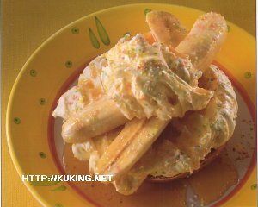

**Інструкційна картка**

**На страву: «Білосніжка і сім гномів»**

**Підстава: В.С. Доцяк «Українська кухня», ст. 434**

**Мета уроку:** Навчитися самостійно готувати страву «Білосніжка і сім гномів», з дотриманням технологічних вимог, санітарно-гігієнічних норм та вимог охорони праці.

**Набір сировини:** чорнослив, горіхи, цукрова пудра, сметана чи вершки, шоколад.

**Посуд та інвентар:** ніж, дошка обробна, вазочки чи креманки.

**Послідовність виконання роботи.**

1. Чорнослив перебрати, промити, залити гарячою водою і залишити до повного набухання й охолодження.
2. Видалити кісточки, і зафарширувати його підсмаженими і подрібненими горіхами.
3. Охолоджені вершки або сметану збити до утворення пишної піни, поступово додаюти цукрову пудру.
4. Збиту сметану або вершки з кондитерського мішечка або ложкою викласти у креманку, зверху викласти 7 штук фаршированого чорносливу і посипати тертим шоколадом.

**Набір сировини**

|  |  |  |  |  |
| --- | --- | --- | --- | --- |
| Назва сировини | Витрати сировини на 1порцію, г | | Витрати сировини на 2 порції, г | |
| Брутто | Нетто | Брутто | Нетто |
| Чорнослив |  | 45 | - | 90 |
| Маса набухлого чорносливу без кісточки | - | 50 | - | 100 |
| Горіхи волоські | 36 | 16 | 72 | 32 |
| Цукрова пудра | - | 10 | - | 20 |
| Сметана 36% | - | 70 | - | 140 |
| чи вершки 36% | - | 70 | - | 140 |
| Маса сметани або вершків збитих | - | 76 | - | 152 |
| Шоколад | - | 10 | - | 20 |
| **Вихід** |  | **150** |  | **300** |

**Правила подачі**

Подати в креманках, фужерах.

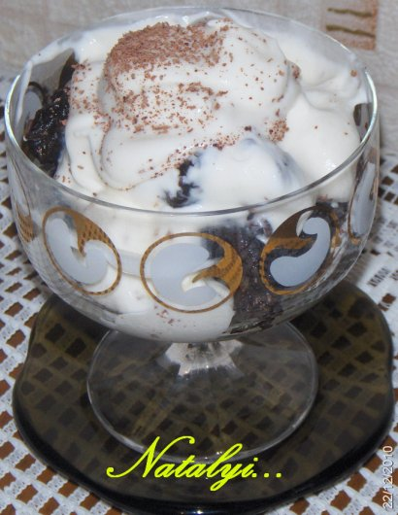**Вимоги до якості**

**Зовнішній вигляд** – форма збережена.

**Смак –** солодкий з ароматом підсмажених горіхів.

**Запах –** властивий чорносливу.

**Консистенція -** чорносливам'яка, вершки добре збиті в ніжну піну.

**Інструкційна картка**

**На страву: «Пудинг рисовий»**

**Підстава: Збірник рецептур №397**

**Мета уроку**: Навчитися самостійно готувати «Пудинг рисовий», з дотриманням технологічних вимог, санітарно гігієнічних норм та вимог охорони праці.

**Набір сировини:** рис, молоко, вода, цукор, яйця, масло вершкове, ізюм, цукати, сухарі, сметана, ванілін, варення.

**Посуд та інвентар**: електрична плита,виробничий стіл, кухарська трійка ножів, миска, каструля. Збивальна машина, сковорода або лист, жарова шафа.

**Послідовність виконання роботи**

1. Рис відварити 20-30 хв у воді, потім воду злити додати молоко, варити кашу до готовності.
2. В готову в’язку кашу охолоджену до 60-70˚С додати нарізані маленькими шматочками цукати, розтерті з цукром жовтки яєць, ізюм, ванілін, масло, перемішати додати до маси збиті білки.
3. Масу розкласти на порційну сковороду або лист змазаний маслом і посипаний сухарями.
4. Поверхню покрити сумішшю яєць зі сметаною.
5. Запекти.
6. Відпускати з соусом абрикосовим або варенням.

**Набір сировини**

|  |  |  |
| --- | --- | --- |
| Назва сировини | Витрати сировини на 1порцію, г | |
| Брутто | Нетто |
| 1 | 2 | 3 |
| Рис | 45 | 45 |
| Молоко | - | 100 |
| Вода | - | 50 |
| 1 | 2 | 3 |
| Яйця | - | 20 |
| Цукор | - | 15 |
| Масло вершкове | - | 10 |
| Ізюм | 10,5 | 10 |
| Цукати | 10 | 10 |
| Сухарі | 5 | 5 |
| Сметана | 5 | 5 |
| Ванілін | 0,01 | 0.01 |
| Маса напівфабрикату | - | 240 |
| Маса готового пудинга | - | 200 |
| Соус №838, 841 | - | 50 |
| Або варення | - | 30 |
| **Вихід з соусом або варенням** | **-**  **-** | **250**  **230** |

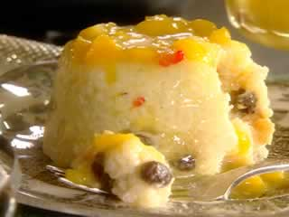**Вимоги до якості**

**Зовнішній вигляд** – форма збережена.

**Смак** – солодкий.

**Запах –** приємний, з ароматом рису, цукатів, ізюму.

**Колір** – на поверхні золотистий.

**Консистенція -**  м'яка.

**Інструкційна картка**

**На страву: «Желе з плодів або ягід свіжих»**

**Підстава: Збірник рецептур №890**

**Мета уроку**: Навчитися самостійно готувати «Желе з плодів або ягід свіжих», з дотриманням технологічних вимог, санітарно гігієнічних норм та вимог охорони праці.

**Набір сировини:** смородина, вода, малина, вишня, цукор, желатин, кислота лимонна.

**Посуд та інвентар**: електрична плита, виробничий стіл, каструля, ложка, кухарська трійка ножів, друшляк, формочки.

**Послідовність виконання роботи**

1. Ягоди перебрати, промити, віджати сік, поставити в холодне місце.
2. Жмихи залити гарячою водою і відварити 5-8 хв.
3. Відвар процідити, додати цукор, нагріти до кипіння, зняти піну, додати підготовлений желатин, розмішати до повного розчинення, знову довести до кипіння, процідити.
4. В підготовлений сироп з желатином додати ягідний сік.
5. Розлити в порційні формочки і залишити на холоді при температурі від 0-8º С на протязі 1,5-2 год, для загусання.
6. Перед подачею формочку з желе занурити в гарячу воду на декілька секунд, викласти желе у креманку або вазочку.

Подати з виходом 100-150 г на порцію.

**Набір сировини**

|  |  |  |
| --- | --- | --- |
| Назва сировини | Витрати сировини на 1порцію, г | |
| Брутто | Нетто |
| 1 | 2 | 3 |
| Смородина | 147 | 140 |
| Вода | 850 | 850 |
| 1 | 2 | 3 |
| або |  |  |
| Малина | 206 | 179 |
| Вода | 785 | 785 |
| Вишня | 206 | 175 |
| Вода | 805 | 805 |
| Цукор | - | 140 |
| Желатин | - | 30 |
| Кислота лимонна | - | 1 |
| **Вихід** |  | **1000** |

**Правила подачі**

Подати в креманках, фужерах.

**Вимоги до якості**

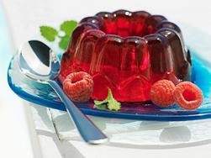**Зовнішній вигляд** – форма збережена, драглеподібна однорідна маса.

**Смак** – в мірусолодкий з присмаком плодів та ягід.

**Запах –** приємний, запах плодів та ягід.

**Колір** – використаних плодів та ягід.

**Консистенція -**  драглеподібна однорідна маса.

**Інструкційна карточка**

**На страву: «Желе з лимонів»**

**Підстава: Збірник рецептур №891**

**Мета уроку**: Навчитися самостійно готувати «Желе з лимонів», з дотриманням технологічних вимог, санітарно гігієнічних норм та вимог охорони праці.

**Набір сировини:** лимон, вода, цукор, желатин.

**Посуд та інвентар**: електрична плита, виробничий стіл, каструля, ложка, кухарська трійка ножів, формочки.

**Послідовність виконання роботи**

1. Воду з цукром довести до кипіння, покласти цедру з лимона.
2. Ввести підготовлений желатин, після того, як желатин розчиниться ввести віджатий сік з лимона.
3. Розлити в порційні формочки і залишити на холоді при температурі від 0-8º С на протязі 1,5-2 год, для загусання.
4. Перед подачею формочку з желе занурити в гарячу воду на декілька секунд, викласти желе у креманку або вазочку.

**Набір сировини**

|  |  |  |
| --- | --- | --- |
| Назва сировини | Витрати сировини на 1порцію, г | |
| Брутто | Нетто |
| Лимон | 190 | 80 |
| Цукор | - | 140 |
| Желатин | - | 30 |
| Вода | - | 860 |
| Вихід |  | 1000 |

**Правила подачі**

Подати з виходом 100-150 г на порцію в креманках, фужерах.

**Вимоги до якості**

**Зовнішній вигляд** – форма збережена, драглеподібна однорідна масса.

**Смак** – в мірусолодкий з присмаком лимона.

**Запах –** приємний, запах лимона.

**Колір** – світло- жовтий.

**Консистенція -**  драглеподібна однорідна масса.

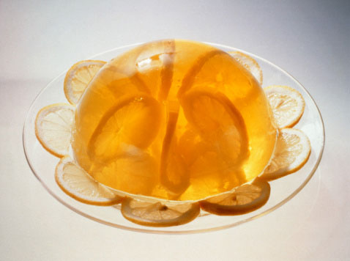

**Інструкційна картка**

**На страву: «Желе з апельсинів»**

**Підстава: Збірника рецептур №891**

**Мета уроку**: Навчитися самостійно готувати «Желе з апельсинів», з дотриманням технологічних вимог, санітарно гігієнічних норм та вимог охорони праці.

**Набір сировини:** апельсин, вода, цукор, желатин.

**Посуд та інвентар**: електрична плита, виробничий стіл, каструля, ложка, кухарська трійка ножів, формочки.

**Послідовність виконання роботи**

1. Воду з цукром довести до кипіння, покласти цедру з апельсина.
2. Ввести підготовлений желатин, після того, як желатин розчиниться ввести віджатий сік з апельсина.
3. Розлити в порційні формочки і залишити на холоді при температурі від 0-8º С на протязі 1,5-2 год, для загусання.
4. Перед подачею формочку з желе занурити в гарячу воду на декілька секунд, викласти желе у креманку або вазочку.

**Набір сировини**

|  |  |  |
| --- | --- | --- |
| Назва сировини | Витрати сировини на 1порцію, г | |
| Брутто | Нетто |
| Апельсин | 341 | 150 |
| Цукор | - | 140 |
| Желатин | - | 30 |
| Вода | - | 790 |
| Вихід |  | 1000 |

**Правила подачі**

Подати з виходом 100-150 г на порцію в креманках, фужерах.

**Вимоги до якості**

**Зовнішній вигляд** – форма збережена, драглеподібна однорідна маса.

**Смак** – в мірусолодкий з присмаком апельсина.

**Запах –** приємний, запах апельсина.

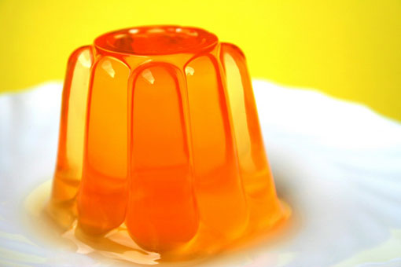**Колір** – світло- рожевий.

**Консистенція -**  драглеподібна однорідна маса.

**Інструкційна картка**

**На страву: «Желе з молока»**

**Підстава: Збірника рецептур №891**

**Мета уроку**: Навчитися самостійно готувати «Желе з молока», з дотриманням технологічних вимог, санітарно-гігієнічних норм та вимог охорони праці.

**Набір сировини:** молоко, мигдаль, вода, цукор, желатин.

**Посуд та інвентар**: електрична плита, виробничий стіл, каструля, ложка, кухарська трійка ножів, формочки, сито.

**Послідовність виконання роботи**

1. Желатин замочити.
2. Молоко довести до кипіння, додати цукор, желатин, мигдальне молоко або ванілін і довести до кипіння.
3. Желе злегка охолодити.
4. Процідити.
5. Розлити в порційні формочки і залишити на холоді при температурі від 0-8º С на протязі 1,5-2 год, для загусання.
6. Перед подачею формочку з желе занурити в гарячу воду на декілька секунд, викласти желе у креманку або вазочку.

*Приготування мигдального молока*

Мигдаль залити гарячою водою, кип’ятити 3-4 хв, відкинути на сито, обчистити від шкіри, подрібнити у ступці,додати охолоджену переварену воду.

Молоко процідити а вичавки знову піддати обробці.

Замість мигдального молока можна використати ванілін.

**Набір сировини**

|  |  |  |
| --- | --- | --- |
| Назва сировини | Витрати сировини на 1порцію, г | |
| Брутто | Нетто |
| Молоко | - | 750 |
| Цукор | - | 140 |
| Мигдаль | - | 22 |
| Вода для мигдального молока або  желатин | - | 50  30 |
| Вода для желатину | - | 180 |
| Желатин | - | 30 |
| Вихід |  | 1000 |

**Правила подачі**

Подати з виходом 100-150 г на порцію в креманках, фужерах.

**Вимоги до якості**

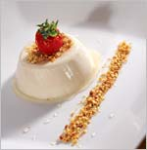**Зовнішній вигляд** – форма збережена, драглеподібна однорідна масса.

**Смак** – в мірусолодкий з присмаком молока та мигдалю.

**Запах –** приємний, запах молока та мигдалю.

**Колір** – світло- кремового.

**Консистенція -**  драглеподібна однорідна масса.

**Інструкційна картка**

**На страву: «Узвар із сухофруктів»**

**Підстава: Збірник рецептур №868**

**Мета уроку:** Навчитися самостійно готувати «Узвар із сухофруктів», з дотриманням технологічних вимог, санітарно-гігієнічних норм та вимог охорони праці.

**Набір сировини:** сухофрукти (яблука, груші, чорнослив, родзинки, вишні тощо), цукор, мед, вода.

**Посуд та інвентар**: електрична плита виробничий стіл, кухарська трійка ножів. каструля, друшляк, череп'яні або високі склянки.

**Послідовність виконання роботи**

1. Сухофрукти посортувати за видами, промити, великі сушені груші розрізати.
2. Підготовлені груші і яблука викласти у сироп, посуд накрити кришкою і варити

20 хв (до розм'якшення яблук і груш).

1. Після цього додати інші сухофрукти (вишні, сливи, крім родзинок).
2. Продовжувати варити 10- 15 хв потім додати родзинки і варити ще 4-5 хв.
3. Фруктовий відвар процідити, додати мед і залити ним зварені сухофрукти, довести до кипіння, охолодити і настояти 5-6 год у холодному місці
4. Перед подаванням у чепеп'яні або високі клянки розкласти зварені сухофрукти, налити узвар.

**Набір сировини**

|  |  |  |
| --- | --- | --- |
| Назва сировини | Витрати сировини на 1порцію, г | |
| Брутто | Нетто |
| Сухофрукти | - | 100 |
| Маса варених сухофруктів | - | 250 |
| Цукор | - | 75 |
| Мед | - | 25 |
| Вода | - | 1000 |
| Вихід |  | 1000 |

**Правила подачі**

Подати узвар у череп'яних або високих склянках, розкласти зварені сухофрукти. Температура подачі 12-15 °C.

**Вимоги до якості**

**Зовнішній вигляд** – прозорий, не каламутний.

**Смак** – в мірусолодкий з ароматом сухофруктів.

**Запах –** сухофруктів.

**Колір** – темно-коричневий.

**Консистенція -** рідка, сухофруктів м'яка.

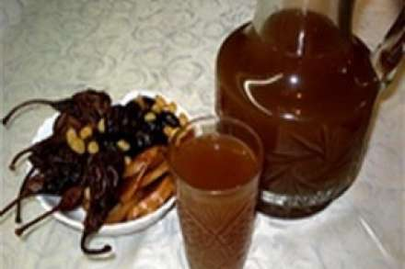

**Інструкційна картка**

**На страву: «Кисіль молочний»**

**Підстава: Збірника рецептур №888**

**Мета уроку**: Навчитися самостійно готувати «Кисіль молочний», з дотриманням технологічних вимог, санітарно-гігієнічних норм та вимог охорони праці.

**Набір сировини:** молоко, цукор, крохмаль кукурудзяний.

**Посуд та інвентар**: електрична плита, виробничий стіл, каструля, ложка, кухарська трійка ножів, друшляк, череп'яні або високі склянки.

**Послідовність виконання роботи**

1. Молоко розвести водою, закип'ятити.
2. Додати цукор.
3. Влити попередньо розведений холодним молоком чи водою проціджений крохмаль, і безперервно помішуючи, варити при слабкому кипінні 8-10 хв.
4. Наприкінці варіння додати ванілін.
5. Розлити у форми, змочені попередньо перевареною водою і посипати цукром.
6. Охолодити.

**Набір сировини**

|  |  |  |
| --- | --- | --- |
| Назва сировини | Витрати сировини на 1порцію, г | |
| Брутто | Нетто |
| Молоко | - | 947 |
| Цукор | - | 80 |
| Крохмаль кукурудзяний | - | 50 |
| Ванілін | - | 0,03 |
| Вихід |  | 1000 |

**Правила подачі**

Подати в тарілках. Температура подачі 12-15° C.

**Вимоги до якості**

**Зовнішній вигляд** – поверхня рівномірна.

**Смак** – в мірусолодкий з присмаком молока.

**Запах –** приємний.

**Колір** – білий.

**Консистенція -** однорідна без грудочок крохмалю, не тягуча.

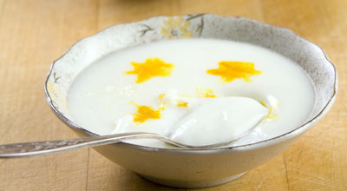

**Інструкційна картка**

**На страву: «Кисіль із яблук»**

**Підстава: Збірник рецептур №871**

**Мета уроку**: Навчитися самостійно готувати «Кисіль із яблук», з дотриманням технологічних вимог, санітарно-гігієнічних норм та вимог охорони праці.

**Набір сировини:** Яблука, цукор крохмаль, кислота лимонна.

**Посуд та інвентар**: Електрична плита, виробничий стіл, каструля, ложка, кухарська трійка ножів, друшляк, високі склянки.

**Послідовність виконання роботи**

1. Яблука помити, видалити насіннєве гніздо, нарізати, залити гарячою водою, відварити до готовності.
2. Протерти з відваром.
3. Отримане пюре з'єднати з цукром та лимонною кислотою.
4. Довести до кипіння, ввести підготовлений крохмаль, знову довести до кипіння.
5. Подати охолодженим до температури 12-14º С.

**Набір сировини**

|  |  |  |
| --- | --- | --- |
| Назва сировини | Витрати сировини на 1порцію, г | |
| Брутто | Нетто |
| Яблука | 148 | 130 |
| Цукор | 100 | 100 |
| Крохмаль кукурудзяний | - | 40 |
| Кислота лимонна | - | 0,5 |
| Вода | - | 985 |
| **Вихід** |  | **1000** |

**Правила подачі**

Подати в тарілках, склянках. Температура подачі 12-15° C.

**Вимоги до якості**

**Зовнішній вигляд** – поверхня рівномірна.

**Смак** – кисло -солодкий з присмаком яблук.

**Запах –** приємний.

**Колір** – світло-жовтий.

**Консистенція -** однорідна без грудочок крохмалю, не тягуча.

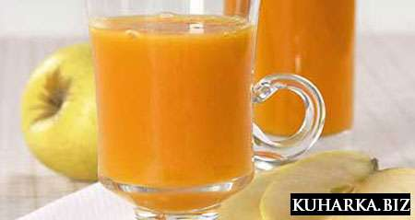

**Інструкційна картка**

**На страву: «Чай з лимоном»**

**Підстава: Збірник рецептур ст. 398**

**Мета уроку:** Навчитися самостійно готувати страву «Чай з лимоном», з дотриманням технологічних вимог, правила техніки безпеки та санітарно-гігієнічних норм.  **Сировина:** Чай-заварка, вода, цукор, лимон.

**Посуд та інвентар:** електрична плита, ножі кухарської трійки, дошки обробні, чашка, блюдце, чайна ложка, чайник, заварник.

**Послідовність виконання робіт**

1. Чай заварити у фарфоровому заварнику.
2. Чайник сполоснути гарячою водою.
3. Засипати чай для певної кількості порцій.
4. Залити окропом на 1/3 об'єму чайника.
5. Настояти 5-10 хв. Накрити салфеткою, після чого долити окропом.
6. Зелений чай перед заварюванням подрібнити.
7. Крім того, для приготування чаю можна використати той, що відпускають у пакетиках для разової заварки.
8. Лимон, нарізаний тоненькими кільцями подати на розетці.

**Набір сировини**

|  |  |  |
| --- | --- | --- |
| Назва сировини | Витрати сировини на 1порцію, г | |
| Брутто | Нетто |
| Чай-заварка ( чорний ) | - | 50 |
| Вода | - | 150 |
| Цукор | - | 15 |
| Лимон | 8 | 7 |
| **Вихід** | **-** | **200** |

**Правила подачі**

Подати в чашках чи склянках з підсклянниками.

**Вимоги до якості**

**Зовнішній вигляд**: прозорий, не каламутний.

**Смак:** з легкою гірчинкою і лимоном.

**Запах:** лимонний.

**Колір:** темно-коричневий.

**Консистенція:** рідка

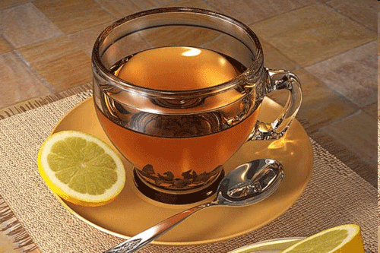

**Інструкційна картка**

**На страву: «Чай з молоком»**

**Підстава: Збірник рецептур ст. 398**

**Мета уроку:** Навчитися самостійно готувати страву «Чай з молоком», з дотриманням технологічних вимог, правила техніки безпеки та санітарно-гігієнічних норм.  **Сировина:** Чай-заварка, вода, цукор, молоко.

**Посуд та інвентар:** електрична плита, чашка, блюдце, чайна ложка, чайник, заварник.

**Послідовність виконання робіт**

1. Чай заварити у фарфоровому заварнику.
2. Чайник споліснути гарячою водою.
3. Засипати чай до певної кількості порцій.
4. Залити окропом на 1/3 об'єма чайника.
5. Настоюяти 5-10 хв. Накрити салфеткою, після чого долити окропом.
6. Зелений чай перед заварюванням подрібнити.
7. Крім того, для приготування чаю можна використати той, що відпускають у пакетиках для разової заварки.
8. Молоко або сливки подати в молочнику окремо.

**Набір сировини**

|  |  |  |
| --- | --- | --- |
| Назва сировини | Витрати сировини на 1порцію, г | |
| Брутто | Нетто |
| Чай-заварка (чорний) | - | 50 |
| Вода | - | 100 |
| Цукор | - | 15 |
| Молоко | 50 | 50 |
| **Вихід** | **-** | **150** |

**Правила подачі**

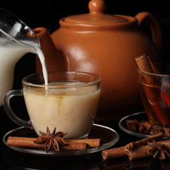Подати в чашках чи склянках з підсклянниками.

**Вимоги до якості**

**Зовнішній вигляд** – непрозорий.

**Смак –** з легкою гірчинкою і смаком молока або вершків.

**Запах –** молока.

**Колір:** кремовий.

**Консистенція:** рідка.

**Інструкційна картка**

**На страву: «Какао з молоком»**

**Підстава: Збірник рецептур ст. 403**

**Мета уроку:** Навчитися самостійно готувати страву «Какао з молоком», з дотриманням технологічних вимог, правила техніки безпеки та санітарно-гігієнічних норм.  **Сировина:** какао – порошок, молоко, вода, цукор – пісок.

**Посуд та інвентар:** електрична плита, чашка, блюдце, чайна ложка, турка.

**Послідовність виконання робіт**

1. Какао-порошок змішати з цукром.
2. Додати невелику кількість окропу (100 мл.).
3. Розтерти в однорідну масу.
4. Потім при непереривному помішуванні влити гаряче молоко.
5. Довести до кипіння.

**Набір сировини**

|  |  |  |
| --- | --- | --- |
| Назва сировини | Витрати сировини на 1порцію, г | |
| Брутто | Нетто |
| Какао – порошок | - | 25 |
| Молоко | - | 650 |
| Вода | - | 400 |
| Цукор – пісок | - | 125 |
| Вихід | - | 1000 |

**Правила подачі**

Подати в чашках.

**Вимоги до якості**

**Зовнішній вигляд** – кофейний колір з плівкою на поверхні, що утворилася з молока.

**Смак –** солодкий, із молоком.

**Запах –** молока та какао.

**Консистенція:** рідка.

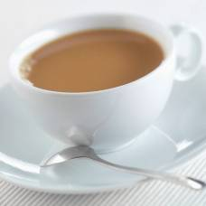

**Інструкційна картка**

**На страву: «Шоколад»**

**Підстава: Збірник рецептур ст. 404**

**Мета уроку:** Навчитися самостійно готувати страву «Шоколад», з дотриманням технологічних вимог, правила техніки безпеки та санітарно-гігієнічних норм.  **Сировина:** шоколад, цукор, молоко, вода.

**Посуд та інвентар:** електрична плита, чашка, блюдце, чайна ложка, турка.

**Послідовність виконання робіт**

1. Для приготування напою використати шоколад у порошку або плитках, які попередньо подрібнюють.
2. Порошок шоколаду змішати з цукром.
3. Розвести невеликою кількістю води.
4. Розтерти до однорідної маси.
5. Молоко довести до кипіння.
6. Безперервно помішувати.
7. Влити розведений шоколад.
8. Довести до кипіння.

**Набір сировини**

|  |  |  |
| --- | --- | --- |
| Назва сировини | Витрати сировини на 1порцію, г | |
| Брутто | Нетто |
| Шоколад | - | 10 |
| Цукор | - | 25 |
| Молоко | - | 130 |
| Вода | - | 80 |
| Вихід | - | 200 |

**Правила подачі**

Подати у чашках з блюдцем або склянках з підсклянниками.

**Вимоги до якості**

**Зовнішній вигляд** – темно-коричневий колір.

**Смак –** солодкий, з гірчинкою.

**Запах –** властивий шоколаду.

**Консистенція:** рідка.

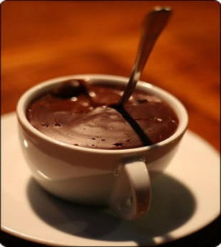

**Інструкційна картка**

**На страву: «Кава натуральна»**

**Підстава: Збірник рецептур ст. 402**

**Мета уроку:** Навчитися самостійно готувати страву «Кава натуральна», з дотриманням технологічних вимог, правила техніки безпеки та санітарно-гігієнічних норм.  **Сировина:** кава натуральна, вода, цукор, молоко або вершки.

**Посуд та інвентар:** електрична плита, чашка, блюдце, чайна ложка, турка.

**Послідовність виконання робіт**

1. Мелену каву залити окропом.
2. Довести до кипіння.
3. Припинити нагрівання, настоюють 5 – 8 хв.
4. Готовий напій процідити крізь сито або тканину.
5. Для приготування кави в лектрозварках мелену каву насипати на сітку агрегата за 5-6 хв. до закипання води.
6. У процесі варіння з кави екстрагуються смакові й ароматичні речовини.
7. Для поліпшення смаку каву залишити в апараті на 5-8 хв.
8. До готової чорної кави додати гаряче молоко або вершки, цукор.
9. Довести до кипіння.

**Набір сировини**

|  |  |  |
| --- | --- | --- |
| Назва сировини | Витрати сировини на 1порцію, г | |
| Брутто | Нетто |
| Кава чорна ( заварена ) | - | 100 |
| Цукор | - | 15 |
| Молоко | - | 25 |
|  |  |  |
| **Вихід** | **-** | **100/15/25** |

**Правила подачі**

Подати каву з молоком у склянках з підсклянниками або у чашці для кави з блюдцем або в чашках для кави ємкістю 75 чи 100 мл. Окремо на розетці подають цукор, лимон, у молочнику – молоко або вершки.

**Вимоги до якості**

**Зовнішній вигляд** – блискуча поверхня.

**Смак –** солодкий, з гірчинкою.

**Запах –** властивий натуральній каві.

**Колір –** чорний.

**Консистенція:** рідка

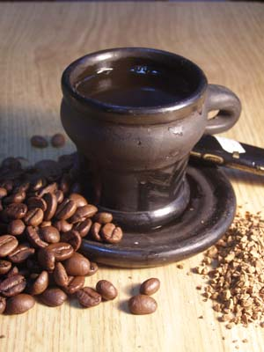

**Інструкційна картка**

**На страву: «Кава натуральна з лимоном»**

**Підстава: Збірник рецептур ст. 402**

**Мета уроку:** Навчитися самостійно готувати страву «Кава натуральна з лимоном», з дотриманням технологічних вимог, правила техніки безпеки та санітарно-гігієнічних норм.  **Сировина:** кава натуральна, вода, цукор, лимон.

**Посуд та інвентар:** електрична плита, чашка, блюдце, чайна ложка, турка.

**Послідовність виконання робіт**

1. Мелену каву залити окропом.
2. Довести до кипіння.
3. Припинивши нагрівання, настояти 5-8 хв.
4. Готовий напій процідити крізь сито або тканину.
5. Для приготування кави в електроварках мелену каву насипати на сітку агрегата за 5-6 хв. до закипання води.
6. У процесі варіння з кави екстрагуються смакові й ароматичні речовини.
7. Для поліпшення смаку каву залишити в апараті на 5-8 хв.
8. До готової чорної кави додати гаряче молоко або вершки, цукор.
9. Довести до кипіння.

**Набір сировини**

|  |  |  |
| --- | --- | --- |
| Назва сировини | Витрати сировини на 1порцію, г | |
| Брутто | Нетто |
| Кава чорна ( заварена ) | - | 100 |
| Цукор | - | 15 |
| Лимон | 8 | 7 |
| **Вихід** | **-** | **100/15/25** |

**Правила подачі**

Подати каву з молоком у склянках з підсклянниками або у чашці для кави з блюдцем або в чашках для кави ємкістю 75 чи 100 мл.

Окремо на розетці подати цукор, лимон, у молочнику – молоко або вершки.

**Вимоги до якості**

**Зовнішній вигляд** – блискуча поверхня.

**Смак –** солодкий, з гірчинкою.

**Запах –** властивий натуральній каві.

**Колір –** чорний.

**Консистенція:** рідка

**Інструкційна карточка**

**На страву: «Кава з молоком, вершками»**

**Підстава: Збірник рецептур ст. 401**

**Мета уроку:** Навчитися самостійно готувати страву «Кава з молоком, вершками», з дотриманням технологічних вимог, правила техніки безпеки та санітарно - гігієнічних норм.  **Сировина:** кава натуральна, вода, цукор, молоко або вершки.

**Посуд та інвентар:** електрична плита, чашка, блюдце, чайна ложка, турка.

**Послідовність виконання робіт**

1. Мелену каву залити окропом.
2. Додати до кипіння.
3. Припинивши нагрівання, настояти 5-8 хв.
4. Готовий напій процідити крізь сито або тканину.
5. Для приготування кави в електроварках мелену каву насипати на сітку агрегата за 5-6 хв до закипання води.
6. У процесі варіння з кави екстрагуються смакові й ароматичні речовини.
7. Для поліпшення смаку каву залишити в апараті на 5-8 хв.
8. До готової чорної кави додати гаряче молоко або вершки, цукор.
9. Довести до кипіння.

**Набір сировини**

|  |  |  |
| --- | --- | --- |
| Назва сировини | Витрати сировини на 1порцію, г | |
| Брутто | Нетто |
| Кава чорна ( заварена ) | - | 100 |
| Цукор | - | 15 |
| Молоко | - | 25 |
| **Вихід** | **-** | **100/15/25** |

**Правила подачі**

Подати каву з молоком у склянках з підсклянниками або у чашці для кави з блюдцем або в чашках для кави ємкістю 75 або 100 мл.

Окремо на розетці подати цукор, лимон, у молочнику – молоко або вершки.

**Вимоги до якості**

**Зовнішній вигляд** – блискуча поверхня.

**Смак –** солодкий, з гірчинкою.

**Запах –** властивий натуральній каві.

**Колір –** чорний.

**Консистенція:** рідка



**Інструкційна картка**

**На страву: «Кава чорна (глясе)»**

**Підстава: Збірник рецептур ст. 402**

**Мета уроку:** Навчитися самостійно готувати страву «Кава чорна (глясе)», з дотриманням технологічних вимог, правила техніки безпеки та санітарно-гігієнічних норм.  **Сировина:** кава натуральна, вода, цукор, морозиво.

**Посуд та інвентар:** електрична плита, чашка, блюдце, чайна ложка, турка.

**Послідовність виконання робіт**

1. Мелену каву залити окропом.
2. Довести до кипіння.
3. Припинивши нагрівання, настояти 5-8 хв.
4. Готовий напій проціджують крізь сито або тканину.
5. Для приготування кави в електроварках мелену каву насипати на сітку агрегата за

5-6 хв до закипання води.

1. У процесі варіння з кави екстрагуються смакові й ароматичні речовини.
2. Для поліпшення смаку каву залишити в апараті на 5-8 хв.
3. В готову каву додати цукор.
4. Охолодити до 8-10° С.

**Набір сировини**

|  |  |  |
| --- | --- | --- |
| Назва сировини | Витрати сировини на 1порцію, г | |
| Брутто | Нетто |
| Кава чорна ( заварена ) | - | 100 |
| Цукор | - | 15 |
| Морозиво. | - | 50 |
| Вихід | - | 150 |

**Правила подачі**

При відпуску каву налити в бокал, фужер.

Покласти шарик морозива і терміново подати.

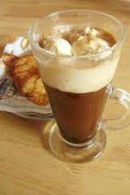

**Вимоги до якості**

**Зовнішній вигляд** – блискуча поверхня.

**Смак –** солодкий, з гірчинкою.

**Запах –** властивий натуральній каві.

**Колір –** чорний.

**Консистенція:** рідка

**Інструкційна картка**

**На страву: «Кава з коньяком»**

**Підстава: Збірник рецептур ст. 400**

**Мета уроку:** навчитися самостійно готувати страву «Кава з коньяком», з дотриманням технологічних вимог, правила техніки безпеки та санітарно-гігієнічних норм.  **Сировина:** кава натуральна, вода, цукор, морозиво.

**Посуд та інвентар:** електрична плита, чашка, блюдце, чайна ложка, турка.

**Послідовність виконання робіт**

1. Мелену каву залити окропом.
2. Довести до кипіння.
3. Припинивши нагрівання, настояти 5-8 хв.
4. Готовий напій проціджують крізь сито або тканину.
5. Для приготування кави в електроварках мелену каву насипають на сітку агрегата за 5-6 хв. до закипання води.
6. У процесі варіння з кави екстрагуються смакові й ароматичні речовини.
7. Для поліпшення смаку каву залишити в апараті на 5-8 хв.
8. В готову каву додати цукор.
9. Охолодити до 8-10° С.
10. Коньяк подають в рюмці.

**Набір сировини**

|  |  |  |
| --- | --- | --- |
| Назва сировини | Витрати сировини на 1порцію, г | |
| Брутто | Нетто |
| Кава чорна ( заварена ) | - | 100 |
| Цукор | - | 15 |
| Коньяк | - | 25 |
| Вихід | - | 100\15\25 |

**Вимоги до якості**

**Зовнішній вигляд** – блискуча поверхня.

**Смак –** солодкий, з гірчинкою.

**Запах –** властивий натуральній каві.

**Колір –** чорний.

**Консистенція:** рідка

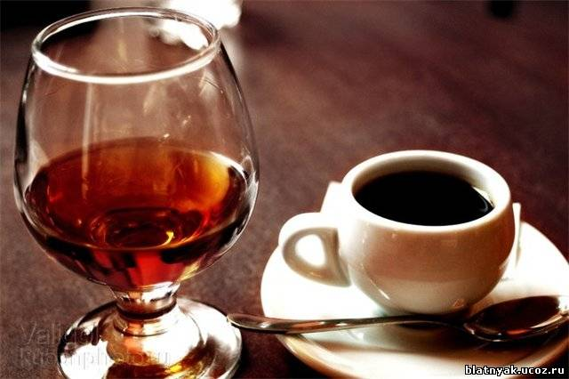

**Контрольні запитання по темі:**

**«Приготування солодких страв та напоїв»**

1. Яку роль відіграють солодкі страви та напої у харчуванні людини?
2. Як приготувати і подати страву: «Кисіль молочний»?
3. Як приготувати і подати страву: «Кисіль із яблук»?
4. Охарактерезуйте класифікацію солодких страв за складом і способом приготування?
5. Яка харчова цінність солодких страв?
6. Які страви називають узварами?
7. Як готують і подають узвари?
8. Як приготувати і подати страву: «Банани з вершками»?
9. Які умови і термін зберігання та реалізація солодких страв та напоїв?
10. Яких вимог техніки безпеки потрібно дотримуватись під час приготування солодких
11. страв та напоїв з натуральних плодів та ягід?
12. Як приготувати і подати страву: «Білосніжка і сім гномів».
13. Яка температура подачі солодких страв та напоїв?
14. Які вимоги до якості солодких страв і напоїв?
15. Як приготувати і подати: «Узвар із сухофруктів»?
16. Як підготувати желатин для приготування желе?
17. Як готують і подають желе з плодів або ягід свіжих?
18. У якому посуді подають желе?
19. Які умови і термін зберігання та реалізація желе?
20. Яких вимог техніки безпеки потрібно дотримуватись під час приготування желе?
21. Яка температура подачі желе?
22. Які вимоги до якості желе?
23. Яку роль відіграють напої у харчуванні людини?
24. Які види чаю надходять на підприємства громадського харчування?
25. У якому посуді готують чай?
26. Яка харчова цінність кави?
27. Як приготувати та подати каву натуральну?
28. Як приготувати і подати страву: «Чай з лимоном»?
29. Як приготувати і подати шоколад?
30. Яка температура подачі чаю?
31. Як приготувати і подати каву з коньяком»?
32. Які вимоги до якості кави?
33. Як приготувати і подати каву з молоком?
34. Складіть технологічну схему приготування какао з молоком.
35. Як приготувати і подати каву натуральну з лимоном?
36. Яких вимог техніки безпеки потрібно дотримуватись під час приготування кави та чаю?

**Перелік запитань та відповідей**

**для тестового опитування на тему:**

**«Приготування солодких страв та напоїв»**

|  |  |  |  |
| --- | --- | --- | --- |
| **№**  **п/п** | **Запитання** | **Текст відповіді** | **Вірність** |
| **1** | **2** | **3** | **4** |
| 1 | Колір чаю залежить від… | * способу обробки чаю; * способу обробки чаю та вмісту барвників; * в’язких речовин. | -  +  - |
| 2 | Чай настоюють: | * 5-10 хвилин; * 30-40 хвилин; * 15-20 хвилин. | +  -  - |
| 3 | Температура подачі холодних напоїв: | * + - 20° С; * 7-14° С; * 10-20°С. | -  +  - |
| 4 | Для заварювання чаю використовують воду… | * тверду; * м’яку; * перекип’ячену. | -  +  - |
| 5 | Чайні напої готують із… | * листя та цвіту рослин; * плодів ягід; * листя та цвіту рослин, молочних сумішей. | +  -  - |
| 6 | Кавові зерна підсмажують при температурі: | * 180-200 $° С$; * 70-100° С; * 150-170° С. | +  -  - |
| **1** | **2** | **3** | **4** |
| 7 | Норма закладки на одну порцію меленої кави становить: | * 4-5 г; * 10-15 г; * 2-8 г. | +  -  - |
| 8 | До кави «По-віденськи» входять: | * збиті вершки; * морозиво; * лікер. | +  -  - |
| 9 | До холодних напоїв подають лід на одну порцію: | * 12 г; * 10 г; * 20-50 г. | -  +  - |
| 10 | Шоколад подають у… | * чашках з блюдцем, склянках з підсклянниками; * бокалах, фужерах; * глечиках. | +  -  - |

**Література**

1. Збірник рецептур страв і кулінарних виробів. – К.: «А.С.К», 2001.
2. Косовенко М.С., Смірнова Ж.М., Старовойт Л.Я. Технологія приготування їжі. – К.: «Факт», 2003. – 156с.
3. Доцяк В.С. Українська кухня. – К.: «Оріяна-Нова», 1998. – 512с.
4. Антонець Л.І., Куба О.М., Старовойт Л.Я. Лабораторний практикум з предмета «Технологія приготування їжі та організація виробництва». – К.: «Факт», 2003. – 302с.

«Січеники рибні українські»

|  |
| --- |
| 11:21  «Січеники рибні українські» |
| [http://bilyxa.my1.ru/_nw/0/s77152928.jpg](http://bilyxa.my1.ru/_nw/0/77152928.jpg)  Інструкційна – технологічна картка  [http://bilyxa.my1.ru/_nw/0/s73745353.jpg](http://bilyxa.my1.ru/_nw/0/73745353.jpg)  **Технологія приготування**   Філе риби без шкіри й кісток разом із салом подрібнюють на м’ясорубці, додають сіль, яйця й добре перемішують. З одержаної рибної маси формують кружальця, кладуть на них фарш, надають овальної форми, змочують у збитих яйцях, обкачують у білій паніровці, смажать у жиру й доводять до готовності в духовій шафі. Для приготування фаршу дрібно нарізану цибулю пасерують, додають наприкінці сухарі, змішують із посіченими яйцями, розтертим із сіллю часником і перцем. Січеники подають по 1 – 2 шт. на порцію, поливають жиром.  **Гарніри:** комбіновані.  **Вимоги до якості**  Страва із січеної маси повинні зберігати форму. Поверхня смажених виробів з рум’яною кірочкою, без тріщин. Не допускається відставання паніровки. Колір на розрізі – від білого до сірого. Вироби соковиті, пухкі, без присмаку кислого хліб. Маса однорідна, без шматочків хліба і м’якоті риби. |

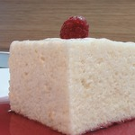**Опис:**Ніжний десерт у винному соусі   
  
**Час приготування:**20 хвилин   
**Кількість порцій:**4   
  
**Призначення:**  
  
На обід: На десерт   
На вечерю: На десерт   
  
Інгредієнти для "Самбук з яблучного пюре":

* Крохмаль (соус) - 1/2 ч. л.
* Цукор (соус) - 75 мл
* Вода (соус) - 50 мл
* Вино червоне сухе (соус) - 50 мл
* Ванільний цукор - 1/2 ч. л.
* Желатин - 10 г
* Цукор - 100 г
* Білок яєчний - 1 шт
* Яблуко (пюре) - 210 г

**Рецепт "Самбук з яблучного пюре"**:   
  
Приготовано за рецептом з "Книга про смачну і здорову їжу" 1939 вид.:   
Самбука ІЗ яблучного пюре

Яблучне пюре протерти в каструлю через часте сито, покласти цукор, яєчний білок і ванілін; все перемішати і збивати металевим віником, поки маса не зробиться пишною і білою. Намочений желатин розпустити в 4 столових ложках води, яку підігрівати на слабкому вогні. У масу, не перестаючи збивати, тонкою цівкою влити розпущений желатин, а потім самбук швидко розкласти у форми і охолодити. Окремо можна подати соус з червоного вина. На 1 склянку яблучного пюре - 1/2 склянки цукру, 10 г желатину, 1 яєчний білок   
Так само готується самбук з абрикосового пюре.   
СОУС З ЧЕРВОНОГО ВИНА   
У каструлю влити вино і 1/2 склянки води, покласти лимонну цедру, закип'ятити, додати картопляне борошно, розведену в 1/4 склянки холодної води, потім всипати цукор і, не знімаючи з вогню, помішувати соус, поки цукор не розчиниться. Соус подавати в гарячому або холодному вигляді. На 1/2 склянки натурального червоного вина-3/4 склянки цукру, 1 чайну ложку картопляного борошна.   
**Смаки:**ніжний яблучний